Санкт-Петербургский государственный университет

зорин Арсений Андреевич
Выпускная квалификационная работа
Реконструкция системы ранних вьетнамских верований на основе археологии и этнографии
Уровень образования: магистратура
Направление 58.04.01 «Востоковедение и африканистика»
Основная образовательная программа ВМ.5803.2021 «История народов
Азии и Африки (с изучением языков Азии и Африки)»

Научный руководитель:
Научный сотрудник, Библиотека Российской академии наук, кандидат филологических наук, Кнорозова Екатерина Юрьевна

Рецензент:
Заведующий кафедрой китайской филологии ИСАА МГУ им. М.В. Ломоносова, кандидат исторических наук, доцент, Ульянов Марк Юрьевич

Санкт-Петербург
2023
Содержание
Введение 4
Актуальность темы исследования 4
Географические и хронологические рамки исследования 4
Научная проблема 6
Объект и предмет исследования 7
Рабочая гипотеза 7
Цели и задачи исследования 7
Степень научной разработанности проблемы и источниковая база 8
Новизна и методологическая база исследования 14
Научно-практическая значимость исследования 14
Структура исследования 14
Апробация результатов 15
Глава I Исторический обзор 16
Не-хуася Южного Китая до 1 тысячелетия до н.э. 18
Царства периода Чуньцю 20
Поздние Юэские царства 22
Государства Ванланг и Аулак 24
Проблема китайских этнонимов 32
Данные лингвистики 33
Заключение 35
Глава II. Возникновение и использование бронзовых барабанов 36
Возникновение и угасание культуры бронзовых барабанов 37
Бронзовые барабаны как символ статуса и богатства 45
Связь бронзовых барабанов с дождем 47
Дуальность бронзовых барабанов 49
Заключение 51
Глава III. Анализ образов на барабанах 52
Виды декора на барабане типа Хегер 1 53
Фигуры на тимпане 57
Центральный узор на тимпане 62
Птицы 63
Прочие животные 69
Лодки и мир мертвых 74
Заключение 77
Глава V. Верования, не связанные с бронзовыми барабанами 79
Предания, вошедшие в памятники XIII-XV веков 79
Универсальные верования 83
Духи домашнего очага и культ предков 84
Тхань Зяунг, племенной бог 86
Дуальная или трипартийная организация 90
Горы и деревья 94
Мечи 98
Заключение 98
Заключение 100
Список источников и литературы 103
Литература на русском языке 103
Литература на вьетнамском языке 109
На английском языке 110
На французском языке 113
На других языках 114
Приложение 116

Введение

Археологические находки в современном Северном Вьетнаме и Южном Китае свидетельствуют о существовании на этой территории культуры, обладавшей развитой металлургической традицией, сформировавшейся до китайской политической и культурной экспансии при Хань. Хотя сравнительно богатый археологический фонд позволяет исследователям достаточно четко реконструировать материальную культуру народов, проживавших в данном регионе во второй половине 1 тысячелетия до н.э., отсутствие сохранившихся письменных памятников у этих народов осложняет попытки реконструировать их духовную культуру и верования. Данная работа посвящена реконструкции комплексов верований, распространенных у населения, проживавшего на территории современного Северного Вьетнама и Южного Китая в V в. до н.э. – I в. н.э., в период распространения и расцвета на этой территории культуры бронзовых барабанов.

Актуальность темы исследования
Период культуры бронзовых барабанов является важным этапом в истории как Вьетнама, так и всей Юго-Восточной Азии, включая Южный Китай. Реконструкция верований, связанных с этой культурой, позволяет яснее понять автохтонную религию и мировоззрение населения этого региона до китайского, индийского и европейского влияния. Изучение древних верований Юго-Восточной Азии имеет ценность не только в области истории, но и в области религиоведения, антропологии и этнографии.

Географические и хронологические рамки исследования
Выражения «Ранняя история Вьетнама» и «Вьетнам до китайского влияния» в современном вьетнамском медийном и интеллектуальном пространстве практически синонимичны термину «донгшонская культура» и связанным с ней образом бронзовых барабанов. Бронзовые барабаны донгшонской культуры, а также ассоциированные с ними древние государства Ванланг и Аулак, активно используются в политических целях, и стали одним из наиболее узнаваемых символов древнего Вьетнама. Вместе с тем, место происхождения подобных барабанов является предметом разногласий в академической среде, так как, помимо объективных сложностей при датировке бронзовых барабанов, построение единой датировки разных вариаций бронзовых барабанов усложняется политизированными притязаниями КНР и ДРВ на обладание наиболее древним барабаном. Так, в 70-х и 80-х годах прошлого века между учеными КНР и ДРВ развивались противоположные школы датировки и определения бронзовых барабанов. Ученые КНР утверждали, что наиболее древним является барабан, обнаруженный в Ваньцзяба, опираясь на простоту его украшений, в то время как ученые ДРВ расценивали примитивность барабана из Ваньцзяба как признак упадка культуры бронзовых барабанов, и, следственно, ставили его хронологически позднее более богато украшенного вьетнамского барабана из Нгоклу. Несмотря на то, что дебаты касательно наиболее древнего бронзового барабана вышли из своей активной политизированной стадии к концу 90-х годов прошлого века, данная проблема до сих пор остается нерешенной. В своей статье «Кто изобрел бронзовый барабан? Национализм, Политика и Сино-Вьетнамские археологические дебаты 1970-х и 1980-х» китайский исследователь Хань Сяожун приводит следующий тезис:
«Ключевой проблемой сино-вьетнамских дебатов является то, что и вьетнамские, и китайские ученые выражают притязания на изобретение, которое, вероятно, было общим для различных [этнических] групп, которые населяли Южный Китай и Юго-Восточную Азию. На момент изобретения бронзового барабана не было политических и культурных границ между Южным Китаем и Северным Вьетнамом. Древние народности, населявшие эту территорию, были связаны либо физически, либо культурно, либо и то, и другое. Люди, изобретшие бронзовые барабаны, не могли обладать пониманием политий «Вьетнам» и «Китай», как мы сейчас. Ввиду этого несправедливо было бы применять подобные современные концепции по отношению к древним народностям и определить, кто, где и когда и когда изобрел бронзовый барабан»
Подобная позиция представляется наиболее корректной. Сомнений, однако, не вызывает тот факт, что носителями культуры бронзовых барабанов в Южном Китае были не китайцы-хуася, выходцы из центральных равнин Китая, а представители современных этнических меньшинств КНР, и что притязания современного Китая на место изобретения бронзовых барабанов несут скорее территориальный окрас, нежели этнический. Ввиду всего вышеперечисленного в географический ареал данной работы входит не только Северный Вьетнам, но и Южный Китай.
Хронологические рамки исследования включают в себя V век до н.э. – I век н.э., что совпадает с доминированием культуры бронзовых барабанов среди равнинного населения современного Северного Вьетнама.

Научная проблема
Данное исследование посвящено реконструкции комплексов верований, распространенных среди населения Южного Китая и Северного Вьетнама в V веке до н.э. – I век н.э.

Объект и предмет исследования
Объектом данного исследования являются традиционные религиозные воззрения вьетнамцев и других групп населения Юго-Восточной Азии.
Предметом исследования являются ранние религиозные представления этих народов.

Рабочая гипотеза
Согласно рабочей гипотезе данного исследования, существовавшей в Южном Китае и Северном Вьетнаме автохтонной не-китайской культуре были присущи устойчивые религиозные образы, а именно ряд тотемических животных, духи-хранители земли или культурные герои, и дуальное или трипартийное мировосприятие.

Цели и задачи исследования
Целью данного исследования является реконструкция верований, с высокой вероятностью распространенной в древнем Вьетнаме, и построение на основе этих верований системы религиозного мировоззрения. В рамках достижения данной цели поставлены следующие задачи:
- Проиллюстрировать этническую и политическую историю Южного Китая и Северного Вьетнама в период V в. до н.э. – II в. н.э.;
- Составить перечень используемых китайскими авторами этнонимов населения Южного Китая и Северного Вьетнама и определить их семантику;
- Определить ареал распространения культуры бронзовых барабанов и ее региональные вариации;
- Обозначить роль бронзовых барабанов в формировании общества и духовной культуры населения данного региона;
- Изучить схожие комплексы верований или предания, встречающиеся народов-потомков носителей культуры бронзовых барабанов;
- Соотнести общие для народов-потомков носителей культуры бронзовых барабанов верования с образами, встречающимися на археологических находках этого периода;
- Реконструировать обобщенную систему верований проживавших на территории современного Северного Вьетнама носителей культуры бронзовых барабанов.

Степень научной разработанности проблемы и источниковая база
Первые подробные описания населения Южного Китая встречаются в «исторических записках» Сыма Цяня, написанных уже при Хань. «Исторические записки» в рамках данной работы рассматриваются как первостепенный китайский источник, так как они максимально приближены к описываемому периоду. Древнее царство Юэ описывается или упоминается в китайских памятниках «Речи царств» и «Весны и осени У и Юэ», однако, как отмечают Эрика Фокс Бриндли и С.В. Лаптев, оба этих памятника несут в большей степени дидактический или художественный характер, и практически не содержат реальной информации о древних царствах Южного Китая. В традиционной вьетнамской литературе период древности затрагивается в «Краткой истории вьета», «Полном собрании исторических записок Дайвьета», «Чудесах и таинствах земли Вьет» и «Дивных повествованиях земли Линь-нам».
Значимые шаги в изучении древней истории Вьетнама были предприняты французскими учеными из Французской Школы Изучения Дальнего Востока в первых десятилетиях прошлого века. Государству Ванланг посвящен первый раздел труда Анри Масперо под названием «Изучение истории Аннама», написанного в 1918 году. Чрезвычайно значимой и не утратившей своей актуальности является крупная работа В.В. Голубева «Эпоха бронзы в Тонкине и Северном Аннаме», написанная в 1929 и посвященная в первую очередь материальной культуре Северного Вьетнама. В 1937 году Клаудиусом Мадролем была написана статья «Древний Тонкин. Лей-лоу и китайские эпохи Хань. Население. Юэ-Чань». Древней истории Вьетнама также посвящены труды Эмиля Гаспардона, Поля Пельо и Гюстава Дюмутье. Независимо от Французской Школы Изучения Дальнего Востока в 1902 году была издана монография Франца Хегера «Древние металлические барабаны из Юго-Восточной Азии», содержащая в себе наиболее распространенную на настоящий момент систему классификации бронзовых барабанов. Продолжая наследие Французской Школы Изучения Дальнего Востока, в 2017 году французский исследователь Жак де Герни издал монографию «Бронзовые барабаны Юго-Восточной Азии». Существенная работа по описанию культуры и быта этнических меньшинств Южного Китая была проделана французским исследователем Франсуаз Грено-Ванг в ее монографии «Мозайка этнических меньшинств : Южный Китай».
Достаточно большое внимание культуре бронзовых барабанов и древней истории Вьетнама уделяется и во вьетнамских трудах второй половины ХХ века. Учитывая необходимость построение новой национальной истории после сначала независимости, а позднее объединения Вьетнама, ранние вьетнамские историки подробно описали период вьетнамской древности до китайского завоевания. «Краеугольными камнями» ранней вьетнамской историографии ХХ века считаются труды «Древняя история Вьетнама» и «Истоки вьетнамского народа» вьетнамского историка Дао Зюи Аня, труды Чан Куок Выонга, а также монография «донгшонские бронзовые барабаны, обнаруженные во Вьетнама», изданная в 1975 году. Ранняя вьетнамская историография ХХ века иногда критикуется из-за ее излишней политизированности и преобладании политического посыла над объективными исследованиями. Подобного рода предвзятость может быть отмечена в монографии «Малайские истоки вьетнамского народ» Бинь Нгуен Лока, большая часть нарратива которой посвящена несколько искусственному противопоставлению вьетнамской и китайской культур и народностей. Вместе с тем, ранними вьетнамскими историками была проделана колоссальная бесценная работа, и многие вьетнамские труды второй половины ХХ века и по сей день являются основополагающими материалами при изучении древней вьетнамской истории. Культура бронзовых барабанов и связанные с ней образы подробно рассматриваются в трудах современного вьетнамского ученого Та Дыка, автора монографий «Истоки и развитие донгшонской архитектуры, символизма и языка» и «Истоки и развития донгшонских барабанов», и бронзовые барабаны также упоминаются в «Материальная культура вьетнамцев» исследователя Фан Кам Тхыонга. Большой вклад в изучение культуры и искусства малых народов Вьетнама, в частности, народа мыонг, внес вьетнамский этнограф Нгуен Ты Тьи (псевдоним – Чан Ты), автор монографии «Вклад в исследование культуры и этноса» и «Узоры мыонгов». Существенная работа по систематизации образов, встречающихся на вьетнамских бронзовых барабанах, была проделана в монографии Нгуен Ван Хюена и Хоанг Ви «донгшонские барабаны, обнаруженные во Вьетнаме» и Нгуен Зу Тьи «Вьетнамские узоры с доисторических времен до первой половины феодального периода».
Изучение древней истории Вьетнама, а также этнической истории и верований населения Юго-Восточной Азии, началось в СССР в 50-е годы и достигло своего пика в 70-е годы. В 1961 году московский исследователь Д.В. Деопик защитил кандидатскую диссертацию на тему «Ранние вьетские государства». Д.В. Деопик является автором более 30 статей, посвященных в том числе и древней истории Вьетнама, а также монографии «Вьетнам: истории, традиции, современность», изданной в 2002 году и использованной в данной работе. Проблеме этнической истории Юго-Восточной Азии посвящены чрезвычайно значимые труды Р.Ф. Итса «Этническая история юга восточной Азии» и Я.В. Чеснова «Историческая этнография стран Индокитая». В этот же период были изданы труд А.И. Мухлинова «Происхождение и ранние этапы этнической истории вьетнамского народа» и труд Г.Г. Стратановича «Народные верования населения Индокитая».
В дальнейшем древняя история Вьетнама описывалась в трудах П.В. Познера, в том числе и в рамках шеститомной «Полной академической истории Вьетнама». Культурному взаимодействию в Южном Китае в период, предшествующий временным рамкам данной работы, посвящен цикл статей Д.В. Деопика и М.Ю. Ульянова. Археологии Юэских (Вьетских) царств Южного Китая посвящена крупная монография С.В. Лаптева «Предыстория и история народов Вьет: археология Нижнего Янцзы и Юго-Восточного Китая периода от раннего неолита до раннего железного века», вышедшая в 2006 году. Среди новейших отечественных исследований, посвященных проблеме вьетнамских верований, можно выделить монографию Е.Ю. Кнорозовой «Духовная культура Вьетнама. Традиционные религиозно-мифологические воззрения вьетнамцев» и статьи Н.В. Григорьевой о древней истории кинь и их связи с народом мыонг.
Касательно англоязычной литературы, ключевым автором по археологии Индокитая считается Чарльз Хигам, издавший в конце ХХ века два труда: «Археология материковой Юго-Восточной Азии» и «Бронзовый век Юго-Восточной Азии». Значимый вклад в изучение древней истории Вьетнама внес американский ученый Кит Веллер Тейлор, автор монографии «Рождение Вьетнама». Одним из наиболее новых и ценных материалов по ранней вьетнамской истории, в частности, затрагивающий древний северовьетнамский город Колоа, является монография Нам Чонг Кима «Истоки Древнего Вьетнама» 2015 года. Возникновению и распространению бронзовых барабанов посвящена диссертация исследователя Амбры Кало «Изменения оперенного мира. Распространение бронзовых барабанов в ранней Юго-Восточной Азии». Проблемы ранней вьетнамской истории, в частности, этнолингвистического состава древних вьетнамских государств и их вымышленности либо реальности, подробно освящены в трудах исследователя Лиама Келли. Большое количество англоязычной литературы посвящено проблеме восприятия населения Южного Китая китайцами. Наиболее ранними трудами, посвященными этой теме, являются труд «Алая птица. Танские образы Юга» Эдварда Шафера и статья Вильяма Мичама «Определяя Сто юэ». Наиболее подробно эта проблема затрагивается в статьях и монографии «Древний Китай и Юэ: Восприятие и идентичность на южных рубежах» американского исследователя Эрики Фокс Бриндли.

Новизна и методологическая база исследования
Хотя отдельные аспекты темы данной работы подробно рассматриваются в работах как отечественных, так и зарубежных исследователей, данная работа носит комплексный характер и объединяет информацию из различных видов источников в единую систему.
В рамках данной работы использовались аналитический, сопоставительный и описательный методы.

Научно-практическая значимость исследования
Результаты данной работы дают исследователям более четкое понимание автохтонной системы религиозных воззрений населения Южного Китая и Северного Вьетнама, что может быть использовано в дальнейших исторических, этнографических, антропологических, филологических и религиоведческих исследованиях.

Структура исследования
Данная работа состоит из введения, четырех глав, заключения и приложения. В рамках первой главы приводится обзор политической истории и этнической картины описываемого региона. В рамках второй главы рассматривается история и распространение культуры бронзовых барабанов. В рамках третьей главы анализируются изображения с бронзовых барабанов. В рамках четвертой главы на основе более поздних литературных памятников реконструируются верования, не связанные с бронзовыми барабанами. В приложении представлены рисунки 1 – 20.

Апробация результатов
Предварительные выводы данной работы были представлены на следующих конференциях:
- «Южные рубежи Китая при Хань», Общество и государство в Китае, 2021;
- «Место «Государства Ванланг» в истории Южного Китая и Вьетнама», VI Студенческая конференция Ex Oriente Lux, 2022;
- «О связях Тхань Зяунга и Чи-ю», 8-я всероссийская научная конференция молодых востоковедов "Китай и соседи", 2023.

Глава I Исторический обзор

Изучение культуры древнего населения Северного Вьетнама ставит перед исследователем ряд вопросов: что это было за население? Имело ли оно собственное государство, и с какими государствами оно вступало в контакт? Каков был его этнический состав? На каком языке, или языках, оно говорило? Как оно описывается в трудах современников?
Ни один из этих очевидных на первый взгляд вопросов в действительности таковым не является. Отсутствие у не-китайского населения Южного Китая и Северного Вьетнама собственных расшифрованных письменных источников заставляет исследователей опираться на китайские источники, археологический и этнографический, лингвистический материал. Из-за этого изучение политической и этнической истории обществ Южного Китая и Северного Вьетнама предполагает поиск ответов на три вопроса：
- Как называлась та или иная культурная общность, государство или археологическая культура, каков был ее географический ареал и какие связи она имела с окружавшими ее культурами?
- Какие этнонимы используются для обозначения населения этой общности в китайских источниках?
- Каким современным этническим группам, а также каким историческим этническим группам в рамках современной классификации, могут соответствовать эти китайский этнонимы?
Проблематичным в данном процессе является параллельное сопоставление китайской литературы, описывающей политическую историю того или иного общества, и китайской терминологии, используемой в отношении населения того или иного государства, с данными археологии и современными представлениями об этнической картине Южного Китая того периода. Проблема дополнительно усугубляется достаточно малым вниманием, уделенным китайскими авторами не-китайскому населению за рамками исконной китайской ойкумены. Это может быть объяснено как географической отдаленностью таких регионов, как Северный Вьетнам, от китайского культурного центра, так и предвзятостью китайских авторов по отношению к южным «чужакам» в рамках восприятия «свой-чужой/не свой».
Точка зрения о том, что истоки Вьетнама и вьетнамцев следует искать в Южном Китае, является на данный момент наиболее распространенной, и разделяется такими учеными, как Д.В. Деопик, М.Ю. Ульянов, С.В. Лаптев и Чарльз Хигам. Д.В. Деопик и М.Ю. Ульянов даже называют заселенные предками вьетов и других аустроазиатских народностей земли Нижней Янцзы «одним из очагов древней государственности Старого Света. Этноним вьет (юэ) используется в китайской литературе по отношению как к населению Южного (Южнее Янцзы) Китая, так и Северного Вьетнама. Более того, в научной литературе также встречается концепция «перевернутого треугольника» на территории современного Южного Китая и Северного Вьетнама, имеющего в качестве основания реку Янцзы, и в качестве нижней вершины – Северный Вьетнам. Предполагается, что население это «треугольника» было если не гомогенным, то культурно близким, и составляло независимый от китайцев-хуася и аустроазиатских народов Южного Индокитая этнокультурный регион. Наиболее очевидным шагом в данном случае было бы заключить, что население, называемое в китайских источниках вьет, является прямым предком современного этноса вьет (кинь), и что в ходе китайской экспансии на Юг занимаемые им земли постепенно сокращались, а при Хань и вовсе были включены в состав китайской империи. Такая точка зрения, однако, не отражает возможности того, что древнекитайский экзоним юэ не соответствует современному эндониму вьет, а также возможности культурного разнообразия населения, называемого в китайских источниках юэ, и потенциально включавшего в себя как вьет-мыонгских предков кинь, так и представителей других этнических групп.

Не-хуася Южного Китая до 1 тысячелетия до н.э.
Проблемы ранней государственности и этнической истории древнего Китая подробно рассматриваются в цикле статей Д.В. Деопика и М.Ю. Ульянова. Ключевой концепцией, развиваемой в данном цикле статей, является «двуединый исторический регион» на территории современного КНР. Так, Д.В. Деопик и М.Ю. Ульянов приводят доказательства, что наиболее ранняя государственность, связанная с поливным рисоводством, появляется в Китае не у китайцев-хуася в низовьях Хуанхэ, а у не-китайских народностей, проживавших вдоль Янцзы и на Шаньдуне.
Чрезвычайно развитая поздненеолитическая культура Лянчжу (3300-1700 гг. до н.э.), существовавшая в Нижней Янцзы, в трудах Д.В. Деопика и М.Ю. Ульянов ассоциируется с аустроазиатским и, в меньшей степени, австронезийским населением. Связь между долиной Янцзы и аустрическим населением проводит и Чарльз Хигам. Более того, исследователи практически единогласно заявляют, что именно аустрическое население Китая в дельте Янцзы первым начало активно использовать заливное рисоводство, в отличие от предков китайцев-хуася, перенявших рисоводство существенно позднее. Базировавшиеся на заливном рисоводстве не-китайские общества, вероятно, были более развиты и сложнее устроены, чем их китайские современники.
В дальнейшем, о влиянии культуры Лянчжу можно говорить в культуре Учэн, существовавшей вокруг озера Поянху, и в культуре Мацяо, существовавшей вокруг озера Тайху. При переходе от позднего Лянчжу к Учэн и Мацяо у носителей этих культур однозначно появляются изделия из бронзы. Культуры Учэн и Мацяо просуществовали до начала первого тысячелетия до н.э., после чего на этих территориях формируются не-китайские царства Чу, У и Юэ.
Параллельно с культурами Учэн и Мацяо, на территории современной китайской провинции Сычуань существовала не-китайская культура Саньсиндуй с собственной развитой металлургической традицией. Д.В. Деопик и М.Ю. Ульянов ассоциируют саньсиндуйскую культуру с тибето-бирманским населением, и считают носителей саньсиндуйской культуры предками не-китайского юго-западного царства Шу.
Чрезвычайно важно отметить, что ни одна из этих культур не существовала в изоляции. Археологические находки схожих каменных клевцов-гэ в Саньсиндуе, Эрлитоу и северновьетнамской культуе Фунгнгуен позволяют говорить о существовании по меньшей мере торговых контактов между территориями, населенным не-хуася, уже во 2 тысячелетии до н.э.. К первому тысячелетию н.э. эти контакты лишь усиливаются, и на момент Западной Чжоу можно говорить уже о «бойкой сети [торгового] обмена» между Линьнамом (Вьетнамом), долиной Янцзы, и центральными равнинами.

Царства периода Чуньцю
К периоду Чуньцю (VIII-V вв. до н.э.) на территории современного Китая формируется ряд не-китайских «царств», часть из которых была населена потомками носителей культуры Мацяо, и, следственно, Лянчжу. Слово «царство» в данном контексте взято в кавычки, так как использование в китайских текстах термина «国» (царство), а равно и «王» (государь), а также терминов «quan» и «tướng» в более поздних вьетнамских текстах, вероятно, является в случае с китайскими текстами попыткой перенести китайские термины на не-китайское население, а в случае с вьетнамскими текстами – анахронизмом. Вместе с тем, само использование термина «царство», а не «племена» в китайских текстах свидетельствует об определенном уровне культурных контактов и «включении» населения этих «царств» в китайскую систему мировосприятия. Таким образом, при использовании в данной работе термина «царство», т.е. «国», следует учитывать, что описываемый социум мог в действительности быть племенем, группой племен, либо же какой-либо другой формой общества.
Так, можно выделить крупные царства Чу, У и Юэ, которые вероятно были населены родственными не-китайскими народностями, испытавшими на себе различный уровень китайского культурного влияния. В 510-473 гг. н.э. между царствами У и Юэ ведется ожесточенная борьба с переменным успехом, которая в конечном итоге заканчивается покорением царства У и его включением в территории царства Юэ в 473 году. Спустя три года правитель Юэ Гоуцзянь добивается статуса гегемона, т.е. обладателя центральной власти в Восточной Чжоу, тем самым обозначая период наибольшего могущества царства Юэ. Спустя 137 лет царство Юэ в свою очередь оказывается захваченным царством Чу, и население Юэ начинает эмиграцию дальше на Юг. Еще через 110 лет уже царство Чу станет частью царства Цинь, которое не было связано с ним этнически или культурно, как царства У и Юэ.
Основываясь на этих сведениях, можно сделать два умозаключения：
- На момент второй половины 1 тысячелетия до н.э. в бассейне реки Янцзы процветал целый ряд не-китайских царств, населенных наследниками культуры Мацяо.
- Китайские описания населения, проживавшего южнее царств У, Юэ и Чу, фактически отсутствуют. Более того, даже царство Юэ воспринималось китайскими современниками и их потомками как далекие и экзотические земли, о чем мы можем судить по значительно меньшему количеству упоминаний царства Юэ по сравнению с соседним царством У.
Параллельно с этим на территории бывшей культуры Саньсиндуй примерно в этот же период образуются царства Ба и Шу, вероятно, населенные потомками носителей культуры Саньсиндуй, и имевшие достаточно тесные контакты с Чжоусцами.

Поздние Юэские царства
После падения царства Юэ, его население бежало на Юг, где оно образовало ряд более поздних государств, просуществовавших до периода Хань. Так, население Юэ образовало государства Дунъюэ (альтернативно Дунъоу) и Миньюэ. Эти царства просуществовали с конца III века до н.э. по конец II века до н.э., ведя войны между собой и cо своим южным соседом Наньюэ, зачастую опираясь на политическую и военную поддержку Хань. Сыма Цянь ясно прослеживает линию наследования от раннего царства Юэ к более поздним Дунъоу и Миньюэ, описывая их происхождение следующим образом:
«Хотя Юэ и населено варварами, его прежние [правители] обладали великими заслугами и проявляли добродетель по отношению к народу. Иначе как бы они могли [править] так долго? В прошлом в течение ряда поколений их правители [носили титулы] ванов, а Гоу Цзянь [даже] стал гегемоном. Однако Юй Шань поднял мятеж, царство было уничтожено, народ выселен. Их потомки – Яо-ван Цзюй Гу и другие – еще имели титулы хоу и владели десятками тысяч дворов. Поэтому мы и знаем, что Юэ много поколений управлялось гунами и хоу. Все это [благодаря наследию] их предка Юя»
В данном заключительном личном комментарии Сыма Цяня к главе «Дунъюэ ле чжуань» (описание восточных Юэ) примечательны однозначная линия наследования между Гоуцзянем и населением Дунъюэ и Миньюэ, и его сочетание описание Юэ как «варваров» с положительной характеристикой самого Гоу Цзяня и его предков, чью генеалогию Сыма Цянь возводит к легендарному герою Юю.
Вместе с тем, наряду с царствами Миньюэ и Дунъюэ в 204 году до н.э. на территории современного Южного Китая и Северного Вьетнама образуется государство Наньюэ. Выходец из Чжэньдина Чжао То по приказу Цинь Эрши Хуанди вторгается на территории, занятые «байюэ» (сто юэ), и, после падения Цинь, образует там государство Наньюэ. В 196 году до н.э. Чжао То принимает титул вана от ханьского императора, и в дальнейшем Наньюэ существует в качестве формального вассала Хань вплоть до его падения в 111 году до н.э.
Описывая государство Наньюэ и племена байюэ, Сыма Цянь ни разу не упоминает Гоу Цзяня и царство Юэ периода Чуньцю. На первый взгляд может быть сделан вывод, что Дунъюэ и Наньюэ были действительно населены независимым друг от друга населением, к примеру, предками тайцев и предками вьет-мыонгов, и что Наньюэ не имело никаких связей с царством Юэ Гоу Цзяня.
Такой вывод, однако, является преждевременным, так как не учитывает особенностей китайского описания не-китайских обществ. Как уже упоминалось выше, близкие к Китаю территориально либо же культурно не-китайские общества, как правило, описываются в китайских источниках значительно более подробно, нежели их «чужие» и «дикие» собратья. Разделение Сыма Цянем населения Южного Китая на Дунъюэ и Наньюэ говорит нам о том, что эти группы населения были различны в глазах своих китайских современников, что вовсе не гарантирует, что они были различны с точки зрения современной этнографии.
Примерно в этот же период на юго-западе Китая образуется царство Дянь. Его связь с царствами Ба и Шу неоднозначна, так как ряд исследователей предполагает, что оно было населено тайцами, а не тибето-бирманцами, как царства Ба и Шу. Именно с царством Дянь ассоциируется упоминавшаяся выше находка бронзового барабана из Ванцзяба, и население царства Дянь имело тесные контакты с другими народами-носителями культуры бронзовых барабанов. Сыма Цянь возносит происхождение дяньцев к царству Чу:
«Разве предки [правителей] Чу не пользовались покровительством Великого Неба?! При чжоуском Вэнь-ване [им] пожаловали владение в Чу. К тому времени, как дом Чжоу ослаб, их земли простирались на пять тысяч ли. Когда же Цинь покончило с чжу-хоу, то из отпрысков чуского дома остался только дяньский ван. Наказывая юго-западных и, ханьцы покончили с множеством царств»
Как и в случае с проведением связи между восточными Юэ и царством Юэ, мы не считаем проведение Сыма Цянем генеалогии населения Дянь к Чу достаточным основанием, чтобы выделить их в отдельную этническую группу в современном смысле. Высказывание Сыма Цяня, однако, позволяет нам дистанцировать царство Дянь от более ранних царств Ба и Шу.

Государства Ванланг и Аулак
Все описанные выше «царства», за исключением Наньюэ, существовали на территории современного Китая. Территории же современного Вьетнама впервые упоминаются в китайских источниках в контексте завоеваний Чжао То и установления государства Наньюэ. Это может быть объяснено тем, что вплоть до установления Хань территории Вьетнама находились слишком далеко от китайской оуйкумены, так как их население не участвовало в борьбе за власть в период Чуньцю и не вступало в тесный культурный контакт с китайскими царствами, как это делали царства Чу, У и Юэ. Вместе с тем, средневековая вьетнамская историография описывает ряд государств, предшествовавших государству Намвьет, на территории Вьетнама. Вьетнамская хроника «Краткая история Вьета» следующий образом описывает территорию, которую в дальнейшем займет государство Ванланг:
«Некогда Желтый император основал десять тысяч государств. Зяоти находилось далеко за Бай Юэ, ни его, ни другие государства нельзя было подчинить управлению.»
Можно предположить, что «десять тысяч государств» в данном случае обозначает ранние юэские государственные образования, некоторые из которых описаны выше. Вполне вероятно, что в действительности их было существенно больше, и, более того, что они были населены достаточно этнически, лингвистически или культурно пестрым населением, о чем можно судить по использованию термина «бай юэ». Примечательно также, что «Краткая история Вьета» разделяет «бай юэ» и «Зяоти», не причисляя население последнего к «юэ», несмотря на то, что население предполагаемого Зяоти по свидетельству Сыма Цяня составляли также различные племена Юэ：
«На одиннадцатом гожу Хань (196 г.) [император] послал Лу Цзя возвести То на престол в качестве вана Наньюэ, вручить ему половинку верительной бирки, установить с ним посольские отношения. [Надеялись, что То] объединит всех юэ, [сохранит там мир и] не станет угрозой на южных границах. Так Чанша стала граничить [с Наньюэ].»
«Краткая История Вьета», и «Полное собрание исторических записок Дайвьета», два наиболее крупных ранних вьетнамских летописных сводов, описывают существование во Вьетнаме сначала государства Ванланг с правящей династией под названием Хунг, а затем государства Аулак, появившегося в результате захвата власти в Ванланге Тхук Фаном. В двух памятниках прослеживаются разногласия касательно периода существования этих государств – так, более ранний памятник «Краткая история Вьета» указывает в качестве периода основания государства Ванланг VII век до н.э., в то время как «Полное собрание исторических записок Дайвьета отодвигает эту дату более чем на 2 тысячи лет, к 2879 году до н.э. В обоих летописных памятниках практически отсутствует подробная информация о деяниях Хунг-выонгов. Примечательно, что единственной записью о правлении Хунгов-выонгов в «Краткой истории Вьета» является упоминание, что Гоуцзянь из Юэ направлял к одному из Хунг-выонгов посла. Культурные и торговые контакты между государством на территории современного Вьетнама и царством Юэ действительно подтверждаются археологическим материалом. «Полное собрание исторических записок Дайвьета» более подробно в своем описание правления Хунгов-выонгов, и включает в себя ряд народных преданий, которые также вошли в ранние сборники «Собрание чудес и таинств земли Вьет» и «Дивные повествования земли Линь-нам». Отсутствие действительно исторических сведений (за исключением вполне правдоподобного сведения о посольстве из Юэ в Ванланг), а также позднее возникновение первого упоминания государства Ванланг, ставит под сомнение сам факт существования такого государства.
Французский исследователь начала ХХ века Анри Масперо считал, что сам термин «Ванланг» возник в результате ошибки переписчика при Тан, и что он является неверным прочтением иероглифов «Елан», названия еще одного государства, существовавшего в Юго-Западном Китае и подчиненного Дянь, и что термин «Хунг» является неверным прочтением иероглифа «Лак», части этнонима «Лаквьет» либо же «Лоюэ», который действительно встречается в ранней китайской литературе. Исследователь А.И. Мухлинов приводит доводы, что сам термин «Лак», встречающийся также в этнониме Лаквьет, имени Лак Лонг Куан и названии государства Аулак возможно, является результатом неправильной транскрипции слова древнего вьет-мыонгского «вода» на китайский язык.
Вьетнамские исследователи Чан Куок Выонг и Хоанг Тхи Тяу проведут параллель между названием «Хунг» и обозначениями вождя в тайском (Tai) и мундари. Постепенное превращение некогда общего слова для обозначения вождя в название легендарной правящей династии не представляется невозможным, хотя подобные фонетические совпадения также едва ли могут считаться однозначным подтверждением факта существования династии (!), называемой Хунг.
В современной науке также встречается точка зрения, что сами короли-Хунги и государство Ванланг возникло во Вьетнамской историографической традиции в средневековье, и приняли свой окончательный вид вместе с написанием памятников «Дивные повествования земли Линь-Нам» и «Полного Собрания Исторических записок Дайвьета». Некоторые иностранные и отечественные исследователи придерживаются точки зрения, что миф о Хунгах-выонгах возник при династии Ле, и что его первостепенной целью было искусственное создание древней вьетнамской истории и легитимизация Вьетнама как независимого государства на фоне отделения Дайвьета от Китая династии Мин.
Вместе с тем примечательно, что данные, представленные в более раннем памятнике «Краткая история Вьета» не кажутся невозможными и фантастическими. VII век до н.э. представляется вполне реальной датой основания раннего государства во Вьетнаме, и примерно совпадает с существованием царств Чу, У и Юэ в Китае, а также бронзолитейной донгшонской культуры в Северном Вьетнаме. Привлекает внимание также и различие в характере сведений о государстве Ванланг в «Краткой истории Вьета» и «Полном собрании исторических записок Дайвьета». Описание государства Ванланг в «Полном собрании исторических записок Дайвьета» включает в себя подробное описание генеалогии Лак Лонг Куана, предка Хунг-выонгов, социальное устройство государства Ванланг, его территориальное разделение, и ряд упоминавшихся выше преданий. Именно анахроничность описанного социального устройства, построенного на средневековый китайский манер с аристократией и генералами, проведенная генеалогия Хунгов-выонгов до китайского божества земледелия Шэньнуна, и включенные в историческую летопись легендарные предания подвергаются критике исследователей и позволяют судить, что вся эта информация появилась именно в XV веке. Следует также отметить, что и сами составители «Полного собрания академических записок Дайвьета» относились к приводимой ими информацией с некоторым скепсисом, и, как отмечает Нго Ши Льен в комментарии к «Анналам рода Хонг-Банг», история про Шон Тиня и Тхюи Тиня «неправдоподобна в высшей степени»,
« [И хотя «слишком] доверять писаниям хуже, чем не иметь [никаких] писаний», на первый случай я изложил старые [предания], дабы «[как сомнительное] передать и сомнительное в них»
Можно предположить, что составители «Полного собрания исторических записок Дайвьета» именно из-за описанной выше необходимости «переизобрести» древнюю историю Вьетнама, составили на основе вполне реалистичной более ранней «Краткой истории Вьета» новую, легендарную историю древнего Вьетнама, которая также нашла отражение в «Дивных повествованиях земли Линь-Нам».
Описание же государства Ванланг в «Краткой истории Вьета» значительно более кратко и правдоподобно：
«Период правления Чжуан-вана [династии] Чжоу. В племени Зянинь был необыкновенный человек, который смог с помощью волшебства покорить все племена. [Он] назывался Хунг выонгом, основал столицу в Ванланге, государство называлось Ванланг, в стране существовали бесхитростные обычаи, государственные дела велись при помощи узелков. Передавали престол в 18 поколениях, всех звали Хунг выонгами.
Юэский Гоу Цзянь направил посла для переговоров. Но Хунг выонг воспротивился этому.
В конце правления династии Чжоу сын выонга Тхука, Фан, изгнал его (Хунг выонга) и занял его место.
Фан возвел крепость во Вьеттхыонге, назвался Ан Хыонг выонгом и порвал отношения с Чжоу.»
Более того, в отличие от анахроничного описания государственного строя, состоящего из чиновников-лакхау и военачальников-лактыонг, который описывается в «Полном собрании исторических записок Дайвьета», «Краткая история Вьета» предоставляет следующую информацию:
«Жило там пятнадцать племен: Зяоти, Вьеттхыонги, Вунинь, Куаннинь, Зянинь, Ниньхай, Лунхай, Тханьтуен, Тансыонг, Биньван, Ванланг, Кыутян, Нятнам, Хоайхоан, Кыудык. Ни одно из них не упоминается в Юй Гуне.»
Таким образом, «Краткая история Вьета» фактически описывает некоторую область Зяоти, населенную большим количеством разнообразных племен, одно из которых, в конечном итоге, оказывается наиболее могущественным, и образовывает собственное государство со столицей в Ванланге. В дальнейшем происходит переход власти к новой правящей династии – представителям рода Тхук, которые в «Полном собрании исторических записок Дайвьета», ассоциируются с западными царствами Ба-Шу, и, скорее всего, отличались от доминировавшего на тот момент этноса. Переход власти приводит к переносу столицы во Вьеттхыонг, который сейчас ассоциируется с Колоа. Фактически может быть реконструирован вполне реалистичный процесс борьбы за власть между рядом родственных или культурно близких племен, в котором победу одерживало то одно, то другое племя, сопровождая свою гегемонию переносом общей столицы племенного союза (?) по своему усмотрению.
Согласно традиционной вьетнамской историографии, в 257 году до н.э. Тхук Фан захватил власть в Ванланге и основал государство Аулак, которое просуществовало до 208 года, когда оно было захвачено Чжао То. «Полное собрание исторических записок Дайвьета» относит к периоду существования государства Аулак возведение крепости Лоатхань (Колоа), существование которой подтверждается археологическими раскопками. Конфликт между Наньюэ и Аулаком (Оуло) описывается также и в «Исторических записках» Сыма Цяня. Сложно судить, было ли это название действительно государства, как описывается во вьетнамской историографии, либо же племенного союза, либо же и вовсе ряда разрозненных племен.
Вне зависимости от реальности и устройства государств Ванланг и Аулак, основываясь на археологических материалах можно установить, что во второй половине 1 тыс. до н.э. на территории современного Вьетнама существовало развитое поселение, вероятно, столица некоторой крупной политии. Так, археолог Нам Чонг Ким разделил периоды существования политии Колоа на древний (500-300 гг. до н.э.), средний (300-100 до н.э.) и поздний (после 100 г. до н.э.). Эти датировки могут быть грубо сопоставлены с государствами Ванланг, Аулак и Наньюэ. Примечательно, что наиболее ранний этап существования Колоа предшествует установлению династии Тхук в 258 году до н.э.. Это позволяет судить, что Тхук Фан не «воздвиг» крепость, как это описывается в исторических хрониках, а просто увеличил ее значение, перенеся туда либо свой двор, либо часть населения, либо какие-либо символы власти.
Учитывая ряд описанных выше неоднозначностей, наиболее корректным представляется не использовать конкретные названия государственных образований и правящих династий. Вместо термина «Ванланг», который если и не является результатом ошибки переписчика, то мог обозначать как одно племя либо его столицу, так и целое государство или племенной союз, и «Аулак», которое также могло обозначать как государство, так и этнос, в данной работе в дальнейшем используется термин «Полития Колоа», в значении «наиболее крупное государственное образование на территории современного Северного Вьетнама до Наньюэ».

Проблема китайских этнонимов
Хотя китайские литературные памятники относительно подробно описывают политическую историю не-китайского Юга, они не позволяют точно реконструировать этнический состав этих политий. Даже если предположить, что китайские авторы обладали полной и объективной информацией об этнической и лингвистической картине Южного Китая и Индокитая, нельзя быть уверенным, что разделения между разными группами населения в китайских источниках совпадают с современными представлениями о лингвистике и этнографии.
Проблема китайской системы этнонимов по отношению к не-китайскому населению Южного Китая подробно рассматривается в трудах американского исследователя Эрики Фокс Бриндли. Не желая пересказывать ее работы, ограничимся тезисными выписками ключевых выводов：
- Китайские описания не-китайских народов носили клишированный характер, и в большей степени служили в качестве способа разделения между «своим» и «чужим», нежели для объективного этнографического описания.
- Этноним «Юэ» обозначал «группы людей, обобщенно (loosely) объединенных определенными культурными, лингвистическими и этническими атрибутами» , и в китайских источниках был связан с рядом устойчивых клише.
- По отношению к одним и тем же группам населения могли в разном контексте использоваться этнонимы «оу», «ло», «юэ», «и» (Восточные варвары) и «мань» (Южные варвары). Некоторые из этих этнонимов сочетались для создания составных этнонимов, к примеру, Маньи или Оуло (Аулак).
Провести в данном случае четкую связь между каждым отдельным китайским этнонимом и этнолингвистической группой в современном представлении едва ли возможно. Ситуация усугубляется отсутствием письменных источников у самих описываемых народов. Мы не можем знать, считали ли сами «юэ» себя представителями одной народности, а также как они видели свою связь с «мань» и «и». Подобные сложности в восприятии этнической картины древнего Южного Китая и Северного Вьетнама нашли отражение в том числе и в современности. Так, исследователи Динь Хонг Хай и Лиам Келли описывают, что и тай-кадайская народность чжуан, проживающая в Южном Китае, и вьетнамцы кинь считают себя наследниками народа лоюэ, то есть лаквьет. И чжуан, и кинь проживают в предположительной территории расселения лоюэ, или, по крайней мере, байюэ. Не обладая данными о языке, на котором говорили лоюэ, мы не можем однозначно назвать их ни предками чжуан, ни предками кинь.

Данные лингвистики
Вместе с тем, данные лингвистики позволяют предположить, что и чжуан, и кинь частично правы, называя себя наследниками лоюэ. Считается, что большой пласт базовой лексики, связанной с сельским хозяйством и домашними животными, был заимствован вьет-мыонгами у тайских народов. Как отмечалось выше, вьетнамские лингвисты Хоанг Тхи Тяу и Чан Куок Выонг приводят доводы, что ряд терминов, встречающихся в «Полном собрании исторических записок» в контексте описания устройства государства Ванланг, а также само название «Хунг», имеют тайское происхождение.
Не считая нерасшифрованных надписей на У-Юэском письме, единственный дошедший до наших дней памятник на языке самих юэ это «Песнь человека из Юэ», записанная китайское иероглификой и снабженная переводом на китайский язык. Китайский лингвист Шанфан Чжэнчжан выдвинул предположение, что «Песнь человека из Юэ» представляет собой запись языка из тай-кадайской языковой группы.
Проблеме взаимодействия тайского и вьет-мыонгского населения посвящена крупная статья англоязычного исследователя Марка Альвза. В ней приводятся три возможных варианта этнического распределения в древнем Вьетнаме – преобладающее вьет-мыонгское население, смешанное вьет-мыонгское и тай-кадайское население, и преобладающее тай-кадайское население. Хотя Марк Альвз специально подчеркивает, что ни один из этих вариантов не может быть всецело отвергнут, по мнению исследователя, наиболее вероятным является первый вариант, согласно которому вьетское население находилось в тесном социокультурном контакте с тайским населением и образовывало разные виды политий, включая государства (state-level structure), вождества и племена.

Заключение
На основе приведенного выше краткого обзора истории Южного Китая может быть составлена грубая схема политических изменений и этнического расселения, представленная на рисунке 1.
В данной рамках данной схемы только часть населения Байюэ, полития Колоа и Наньюэ (обведены красным) находились на территории современного Северного Вьетнама, остальные же этнические группы и государства находились на территории современной КНР.
Вероятнее всего, регион Южного Китая и Северного Вьетнама в древности представлял собой сложную сеть, состоящую из обществ, которые различались не только своим этническим составом, но и своим устройством. Этим может быть объяснено большое количество этнонимов, используемых по отношению к населению Юга китайскими авторами.
В то же время, данные лингвистики и археологии свидетельствуют, что между этими обществами существовали тесные культурные контакты. Более того, вероятно, все эти группы населения имели некоторые культурные сходства, объясняемые их общим происхождением от поздненеолитической культуры Лянчжу. Хотя доминирующим населением в политии Колоа были, вероятно, предки вьет-мыонгов, они как минимум находились в тесных связях со своими тай-кадайскими соседями.

Глава II. Возникновение и использование бронзовых барабанов

Данная глава посвящена возникновению и распространению культур бронзовых барабанов в Юго-Восточной Азии, их существованию в континентальной Юго-Восточной Азии после присоединения территории Северного Вьетнама к династии Хань, функциям и применению бронзовых барабанов в обществах, сохранивших культуру их использования уже в исторический период. Данная работа не затрагивает типологию и методы изготовления бронзовых барабанов, так как они уже подробно рассматриваются в трудах Франца Хегера, Амбры Кало, Кейдзи Имамуры и прочих авторов. Для классификации бронзовых барабанов используется система Франца Хегера.
Как отмечалось выше, древняя история Юго-Восточной Азии и Южного Китая тесно связана с культурой или культурами бронзовых барабанов. В литературе и обиходе подобные барабаны нередко называются «донгшонскими», что подчеркивает их связь с донгшонской культурой Северного Вьетнама, однако использование крупных бронзовых барабанов выходит и за временные, и за территориальные рамки существования донгшонской культуры. Бронзовые барабаны в разное время широко использовались населением Бирмы, Таиланда, Камбоджи, Индонезии, Юго-Западного Китая и острова Хайнань. У некоторых народностей, в меньшей степени подверженных иностранному влиянию, традиция использования бронзовых барабанов сохранилась до ХХ века.
Гарри Игнациус Маршалл, американский миссионер и этнограф, составивший в первой половине ХХ века этнографический очерк бирманского народа карен, следующим образом описывает распространение культуры бронзовых барабанов:
«Именно в более отдаленных холмистых районах, где на каренов было оказано меньшее внешнее влияние, дольше всего сохранилось использование барабанов»
Вероятно, подобное суждение верно и для других регионов и народностей Юго-Восточной Азии. Археологические и письменные памятники свидетельствуют о постепенном уменьшении ареала распространения культуры бронзовых барабанов ввиду китайской культурной и политической экспансии в континентальной Юго-Восточной Азии.

Возникновение и угасание культуры бронзовых барабанов
Вьетнамский исследователь Та Дык, автор двух монографий, посвященных донгшонской культуре и бронзовым барабанам, относит возникновение наиболее раннего предка известных нам бронзовых барабанов к археологической культуре Учэн и легендарному вьетскому государству Ситькуи. Государство Ситькуи упоминается в Полном собрании исторических записок：
«…И тогда Ди Мин утвердил Ди И наследником [престола] и дал ему в управление северную страну [света]. А выонга пожаловал [титулом] киньзыонг-выонг и дал ему в управлению южную страну [света], назвав ее царство Ситькуи.»
Ситькуи может быть переведено как «красные черти», и это название встречается лишь единожды в «Полном собрании», и не встречается в китайских источниках. Значение Тем не менее, как отмечалось выше, носителями культуры Учэн вероятнее всего были предки современных вьетов и других не-ханьских народностей Южного Китая и Юго-Восточной Азии. Та Дык анализирует древний бронзовый барабан, описанный в литературе как принадлежащий к Шан, и выявляет в его декоре элементы, которые могут быть связаны с юэским населением. Тем не менее, учитывая территориальный и временной разрыв между культурой Учэн и донгшонской культурой Северного Вьетнама, при изучении культуры Северного Вьетнама более продуктивным представляется анализировать уже сформированные высокоразвитые барабаны типа Хегер 1 и более поздние вариации барабанов.
Кейдзи Имамура, японский исследователь культуры бронзовых барабанов, относит возникновение первых однозначных предков бронзовых барабанов, то есть барабанов типа пре-Хегер 1, к IV-III вв. до н.э. в Южном Китае и Северном Вьетнаме. Исследователь Амбра Кало подтверждает подобный вывод и утверждает, что сами барабаны следует датировать не ранее середины III века до новой эры. Основываясь на археологических находках в Донгшон, Лангвак, Вьеткхе и Колоа, Амбра Кало утверждает, что в ранних фазах донгшонской культуры (VI-IV вв. до н.э.) еще не встречаются бронзовые барабаны и что богато украшенные барабаны и прочие примеры высокой техники владения литьем являются отражением достижения донгшонской культуры своего пика. Таким образом, Амбра Кало датирует наиболее ранние богато украшенные бронзовые барабаны типа Хегер 1 в Северному Вьетнаме III в. до н.э. – I в. н.э.
Амбра Кало придерживается концепции сосуществования нескольких культурных центров, связанных с производством бронзовых барабанов вдоль реки Красной, которая служила путем культурных контактов между носителями донгшонской культуры в Северном Вьетнаме и дяньской культуры в Юго-Западном Китае. Обе эти культуры достигли своего пика в последние века до новой эры и активно использовали в этот период бронзовые барабаны, внешний вид и мотивы которых, однако, существенно отличаются. Связь дяньской и донгшонской культур уже подчеркивалась в том числе в отечественной литературе, однако открытым остаются вопросы о том, какая из культур первой «изобрела» и начала активно использовать бронзовые барабаны, и какая из культуры оказала большее влияния на другую. Как отмечалось выше, и Северный Вьетнам, и Юго-Западный Китай входят в территорию «перевернутого треугольника», населенную если не этнически, то культурно близкими народностями. В этом ключе представляется весьма вероятным, что бронзовые барабаны являются если не общим, то одновременным изобретением, а не прямым заимствованием, и что культуры донгшон и дянь связаны не вертикальными, а горизонтальными отношениями.
Кейдзи Имамура отмечает, что в Северном Вьетнаме и Южном Китае было обнаружено достаточно большое количество бронзовых барабанов, принадлежащий дяньской традиции и относящихся к III-I вв. до н.э., что дополнительно подчеркивает наличие культурных контактов и торговли между Дянь и Донгшон до Ханьского завоевания. Однако начиная с I века до н.э., дяньская традиция начинает угасать, что отражается в снижении количества бронзовых барабанов, относящихся к этому и более поздним периодам, найденных в Южном Китае.
Хотя во Вьетнаме этот период также знаменуется постепенным снижением количества производимых бронзовых барабанов, северо-вьетнамская традиция сохраняется дольше и служит в трудах Имамуры центральной осью для составления шкалы датировки бронзовых барабанов в других районах Юго-Восточной Азии.
Снижение частоты использования бронзовых барабанов в равнинном Северном Вьетнаме тесно связано с фигурой Ма Юаня. Как сообщает Жак де Герни, переход северо-вьетнамских бронзовых барабанов от богато украшенного типа Хегер 1 к значительно более примитивному типу Хегер II примерно совпадает с подавлением восстания сестер Чынг и действиями китайского генерала Ма Юаня в Северному Вьетнаме. Более того, китайская летопись «История поздней Хань» сообщает, что Ма Юань конфисковал бронзовые барабаны и велел переплавить их в одну или несколько бронзовых лошадей, что Имамура связывает с усилением культурного давления Китая на вьетское население и существенные ограничения в производстве и использовании бронзовых барабанов. В то же время, Анри Парементье сообщает, что в 1918 году китайские коллекционеры бронзовых барабанов также связывали их с фигурой Ма Юаня. Согласно преданию, Ма Юань устанавливал подобные бронзовые барабаны на водопады Южного Китая, и звук, который они издавали, пугал местное горное население, заставляя их думать, что это звуки приближающейся китайской армии . Хотя это предание, вероятно, носит скорее развлекательный характер, оно тем не менее подчеркивает связь фигуры Ма Юаня с бронзовыми барабанами и подавлением южнокитайского населения.
Представляется вероятным, что традиция использования бронзовых барабанов пришла в упадок в столице и других городах, где китайское влияние и контроль были наиболее сильными, но сохранилась в труднодоступных районах, населенных представителями того же народа. Это существенно усложняет отслеживание «угасания» культуры бронзовых барабанов среди предков кинь. Та Дык приводит доводы, что бронзовые барабаны использовались самими кинь вплоть до XIX века, опираясь на упоминания поклонению бронзовому барабану среди аристократии. Так, вьетнамские императоры и представители аристократии нередко приносили клятвы в храме бронзового барабана, и считалось, что дух бронзового барабана мог помогать им в бою. Следует отметить, что близкие к кинь мыонги сохранили традицию использования бронзовых барабанов вплоть до XIX века.
Примечательно, что при раскопках в Лунгкхе, место которого Имамура ассоциирует с Люйлау, столицей Цзяочжи при Хань, относящейся к периоду упадка культуры бронзовых барабанов во Вьетнаме (после III века н.э.), были обнаружены остатки глиняной формы для изготовления бронзовых барабанов, но не были обнаружены сами барабаны. В то же время, барабаны, относящиеся к этому периоду, были обнаружены вдали от столицы, в горных районах. Имамура выдвигает предположение, что жители столицы изготавливали барабаны на продажу для «этнических меньшинств», а не для собственного пользования.
Изготовление бронзовых барабанов одним народом для продажи другому или другим сохранилось и в более поздние времена. Так, Кюзинье описывает, как вьетнамцы (кинь) вплоть до XIX века изготавливали бронзовые барабаны для мыонгов. В то же время Маршалл описывает, как на момент начала ХХ века бронзовые барабаны для каренов изготавливали шан. Более того, сами карены считали, что барабаны они получили когда-то в древности от некоего племени ю из Западного Китая.
Тем не менее, предположение Имамуры об изготовлении барабанов одним этносом – столичным – для «этнических меньшинств» вызывает ряд вопросов. В какой момент произошло разделение населения Северного Вьетнама на столичный этнос и этнические меньшинства? Изготавливались ли барабаны типа Хегер 1 для этнических меньшинств, либо же население, использовавшее барабаны типа Хегер 1 в IV-I вв. до н.э. к III веку н.э. стало горным этническим меньшинством? Если так, то что за население их заменило, и почему это новое население владело техникой изготовления бронзовых барабанов? Возможно, более корректным было бы противопоставить не доминирующий этнос этническим меньшинствам, а население города населению труднодоступных районов. Вероятно, на момент III века новой эры разделение между «горными» и «равнинными» народами еще не было настолько ярко выраженным, как оно стало в более поздние периоды. Как отмечалось выше, древнее население территории современного Северного Вьетнама скорее всего было этнически гетерогенным, но культурно схожим. Мы можем выдвинуть предположение, что к III веку н.э. начали формироваться различия между «равнинными» народами, испытавшими большее китайское влияние, и «горными народами», однако эти различия носили скорее культурный, нежели этнический характер.
Катерин Черчманн, исследователь населения острова Хайнань, которое также использовало бронзовые барабаны, выводит следующую формулу:
«Традиция литья барабанов типа Хегер II к западу от Кантона началась во II-III вв. н.э. и просуществовала до примерно конца VIII века н.э. Ее угасание после этого периода прослеживается в письменных источниках сокращением количества упоминаний активного использования барабанов, и инверсивно пропорционального увеличения количества описаний барабанов, найденных при раскопках, к которым относились как к диковинкам» .
Как отмечает нидерландский исследователь Ван Хеекерен, В 1200 году южные варвары-Мань, то есть не-китайское население Южного и Юго-Западного Китая, вероятно, включавшее в себя сино-тибетские, тай-кадайские, аустроазиатские и хмонг-мьенские племена, продолжали использовать барабаны в качестве военных барабанов и вотивных подношений, и в 1700 году в Кантоне еще сохранилось 10 известных изготовителей барабанов.
Как упоминалось выше, вероятно, можно противопоставить культуру бронзовых барабанов и китайскую культурную экспансию, добавив, что использование бронзовых барабанов и китайских культурных символов находились в сложной системе противовесов – после первого присоединения территории Северного Вьетнама к Китаю усиления использования бронзовых барабанов наблюдаются в периоды ослабления китайской культурной гегемонии. К примеру, один из более поздних витков развития и распространения культуры бронзовых барабанов связан с фигурой китайского генерал-губернатора Ши Ньепа, чье правление ознаменовалось ослаблением ханьского господства в Северном Вьетнаме. Именно в этот период появляются первые барабаны хайнаньских ли-лао, что позволяет предположить, что на тот момент культура бронзовых барабанов в Северном Вьетнаме усилилась в достаточной степени, чтобы распространиться на прилегающие территории Юго-Восточного Китая.
Запись из «Истории поздней Тан» свидетельствует, что к Х веку «все аристократы в Линнане должны были обладать бронзовыми барабанами». В данном случае нельзя с уверенностью сказать, что речь идет именно о равнинных предках кинь, однако примечательно, что период Х века также совпадает с ослаблением китайского господства над Северным Вьетнамом.
Вероятно, для южно-китайской и северо-вьетнамской аристократии бронзовые барабаны выступали в качестве альтернативы китайским способам легитимизации своей власти. Катерин Черчманн приводит довод, что, вместе с началом усиления китайского влияния при династии Хань, аристократы из ли-лао должны были выбирать, что использовать в качестве символа своей власти и подтверждения ее легитимности – автохтонные крупные бронзовые барабаны или китайские дарственные печати. Разумеется, здесь можно проследить соперничество местной и имперской традиций, что в конечном итоге можно низвести до процессов централизации и децентрализации центральной власти и культурного влияния.
В то же время, Д.В. Деопик связывает угасание культуры использования бронзовых барабанов с распространением во Вьетнаме буддизма. Д.В. Деопик приводит довод, что на момент исчезновения бронзовых барабанов во вьетнамских равнинных районах барабаны более не украшались лягушками, что свидетельствует об угасании культа лягушек, вызывающих дождь. Возможно, это угасание имело религиозные, а не политические причины, но так или иначе оно может быть сведено к неспособности автохтонной культуро-религиозной традиции Северного Вьетнама противостоять влиянию извне.

Бронзовые барабаны как символ статуса и богатства
Как отмечает М.И. Мухлинов, бронзовые барабаны имели широкий спектр функций:
«1) религиозные – использовались в обрядах разных религий Юго-Восточной Азии;
2) магические – использовались для вызывания дождя и отпугивания злых духов;
3) погребальные и обетные – использовались в похоронных оркестровых процессиях и как сопроводительный погребальный инвентарь;
4) военные – служили для устрашения врага;
5) политические – были символом власти;
6) общественные – были знаком богатства».
Религиозное и магическое функции барабанов, вероятно, были по своей сути похожи, как и политические и общественные.
Как упоминалось выше, для ли-лао Хайнани бронзовые барабаны служили символом богатства и власти. Это неудивительно, учитывая сложность их изготовления, декорации и потребность в бронзе. Подобное отношение к бронзовым барабанам является практически универсальным.
Как отмечает Анри Парментье о древних бронзовых барабанах Вьетнама,
«Эти барабаны выдавались вождям племен, как символ инвеституры, и возможно эту традицию следует рассматривать в контексте медных гонгов у Аннамитских горных народов, в частности, у банаров. У них количество Там-Тамов является определенным внешним отражением власти и могущества»
Бронзовые барабаны играют важную роль и в других обществах. Население острова Флорес, также входящее в сферу распространения культуры бронзовых барабанов, хранит свои барабаны как можно выше в доме, используя их только для церемоний и ассоциируя их с духами предков. Такие барабаны являлись символами власти вождя общины или, что важно, самой общины.
Бронзовые барабаны играют похожую роль и в обществе карен. Как описывает Маршалл, бронзовый барабан являлся символом не только личных, но и коллективных богатства и власти той или иной общины：
«Обладание Кйи-зи (бронзовым барабаном) делает карена богатым. Никого не считают богатым, если у него нет барабана, каким бы ни было другое его имущество. Все, у кого есть деньги, стараются обратить их в Кйи-зи, и деревне, у которой их много, завидуют другие деревни, что часто приводит к войнам ради их получения».
Вероятно, в случае с более поздним использованием бронзовых барабанов у населения, отдаленного от мест их изначального производства, барабаны также имели высокую ценность из-за сложности их получения. Как отмечалось выше, на момент XIX века ни мыонг, ни карен не производили свои барабаны самостоятельно. Оскар Салеминк приводит довод, что у горных народов Юго-Восточной Азии некоторые ритуально или культурно-значимые предметы, в том числе и бронзовые барабаны, должны были быть приобретены исключительно путем дальней торговли. Подобный феномен, разумеется, не является уникальным для Юго-Восточной Азии. Как пример, наиболее ценные мечи из Тибета традиционно украшаются кораллом и кожей ската, материалами, доступа к которым сами тибетцы не имели. Не до конца ясно, насколько концепция «экзотических» бронзовых барабанов применима к древнему Вьетнаму.
В сказке «Волшебный барабан» трое братьев находят волшебный барабан, висящий на дереве. Один из братьев просит дух, обладавший этим барабаном, одолжить им барабан, чтобы использовать его в качестве свадебного дара. Хотя это сказка, вероятно, является более поздней, в ней также подчеркивается ценность бронзового барабана и его особое значение как выражение власти и богатства.
Как отмечает Д.В. Деопик, в культуре вьетнамцев долгое время сохранялся культ древнего бронзового барабана и как символа сверхъестественных сил, защищающих государство вьетов, и как духов-хранителей наряду с предками вьетских императоров; два этих культа были связаны в сознании средневековых вьетов. Таким образом, представления о ценности бронзового барабана, а также о его сверхъестественных силах, сохранилась во вьетнамской культуре значительно дольше, чем само использование барабанов.

Связь бронзовых барабанов с дождем
Помимо своих функций в качестве символа власти и богатства, бронзовые барабаны также универсально связываются с призванием дождя. В Индонезии и в Бирме бронзовые барабаны использовались как музыкальные инструменты, по которым били, чтобы призвать дождь, так как звуки, издаваемые барабаном, напоминают раскаты грома и кваканье лягушек. Так, население островов Сангеанг считает, что фигуры лягушек, которые встречаются на всех типах бронзовых барабанов, обладают волшебными силами и способны призвать урожай и дождь.
Сам образ лягушки и бронзового барабана также связан с дождем во вьетнамском фольклоре. Так, во вьетнамском предании «Как дядюшка Жаб с небом судился», после долгой засухи дядюшка Жаб бьет в барабан (!), чтобы вызвать Нефритового императора и потребовать у него дождь.
У некоторых народностей бронзовые барабаны связаны с дождем, но не связаны с лягушками. У сино-тибетского народа лоло (и) встречается следующая легенда, описывающая появление первых бронзовых барабанов:
«Представители семьи Мо изготавливали музыкальные инструменты для лоло. Сперва они изготовили бронзовый барабан, имитирующий форму человеческого тела, чтобы использовать его в погребениях и провожать души погибших к их предкам. Более того, они изготовили гонг и кожаный барабан, чтобы с ними встречать гостей, и варган и двойную флейту для любовных песен.
Когда освящались первые бронзовые барабаны, первый правитель лоло приказал своему населению праздновать семь суток. Под звуки барабана правитель и его народ исполняли танец «поклонение небу». После того как они семь суток били в барабан, начался сильный дождь, и он продлился три дня. Потом вышло солнце, и все растения начали хорошо расти. В тот год у всех в стране был хороший урожай. Они были счастливы и богаты.»
Другая легенда лоло также связывает бронзовые барабаны с дождем, однако в более негативном ключе:
«Как-то раз, была долгая засуха, из-за которой все и всё погибало. Из-за этой вони и Небо, и Земля плохо пахли. Верховный Владыка велел богу дождя очистить мир. Девять суток лил сильный дождь, затопил землю и утопил всех живых существ, кроме брата и сестры, которым посчастливилось спрятаться в двух барабанах. Когда дожди закончились, барабаны оказались на холме. Брат с сестрой вышли из барабанов и увидели, что все уничтожено и никого не осталось в живых. Верховный Владыка направил им в помощь божество, которое посоветовало им пожениться, чтобы воссоздать человечество. Так они и сделали. Когда они постарели, они рассказали эту историю своим детям, и попросили их сохранить барабаны в священном месте, и называть большой барабан материнским барабаном, а малый барабан отцовским барабаном. Когда они почили, их дети били в барабаны, чтобы их души могли найти рай.»
Подобное разделение бронзовых барабанов на «мужской» и «женский» встречается также и у народности банар. Предание банар практически полностью повторяет сюжет о потопе из предания лоло, однако в большей степени напоминает библейское повествование о Ноевом ковчеге – Верховный Владыка насылает дожди как кару за неправильное поведение людей, и вместе с братом и сестрой в бронзовом барабане спасается по паре каждого вида животных.
Вероятно, функция призвания дождя является первичной, а использование барабанов в качестве символы статуса и богатства – вторичным. Скорее всего, именно возможность призывать дождь давала легитимность вождям ранних земледельческих обществ, сильно зависящих от погоды.

Дуальность бронзовых барабанов
Интересно, что в двух приведенных преданиях народов лоло и банар бронзовые барабаны разделяются на две категории – мужские и женские. Не исключено, что за этим разделением стоит дуальное восприятие мира. Разделение бронзовых барабанов на «мужской» и «женский», то есть на малый и большой барабан, сохраняется у народа лоло и в наши дни (рис. 2). Подобным образом, некоторые племена карен, до сих пор использующие бронзовые барабаны, также разделяют свои барабаны на «горячие» и «холодные». «Горячие» барабаны не украшаются лягушками и слонами и используются в случае несчастных происшествий, в то время как «холодные» барабаны украшаются лягушками и слонами, и используются по случаю праздников.
Следует отметить, что северовьетнамские бронзовые барабаны типа Хегер 1 также различаются между собой и встречаются в разных размерах. К примеру, барабан, найденный в Тхосуан, достигает в диаметре 124 сантиметров, в то время как барабан, обнаруженный в Мауа достигает в диаметре всего 44.5 сантиметров. Маленькие барабаны, обнаруженные в Камтхюи и описанные как «модель барабана» и вовсе достигает в диаметре не более 10 сантиметров. Вполне вероятно, что такой разброс в размерах барабанов определен не только различием в социальном и материальном положении их владельцев, но и функциями самих барабанов. Возвращаясь к приведенной легенде народа лоло и к данным об использовании барабанов среди бирманских народностей, можно выдвинуть предположение, что некоторые барабаны использовались для призвания дождя и других церемоний, возможно, связанных с небом, в то время как второй вид барабанов был связан с похоронными обрядами.

Заключение

На основе проведенного выше анализа можно прийти к следующим выводам:

- Нельзя сказать, что культура бронзовых барабанов вымерла. В Северном Вьетнаме ее расцвет пришелся на IV век до н.э. - I вв. н.э., что соотносится с периодом расцвета политии Колоа, и завершается походом Ма Юаня. После репрессий Ма Юаня и усиления Ханьского культурного и политического господства на территории распространения культуры бронзовых барабанов, бронзовые барабаны продолжили использоваться только в районах, подверженных меньшему культурному давлению, где они сохранились вплоть до ХХ века.
- С сугубо практической точки зрения барабаны, требующие большого количества бронзы и трудоемкой работы, были важными символами статуса и богатства не только индивида, но и общины, обладавшей ими.
- Помимо этого, бронзовые барабаны также были тесно связаны с призывом дождя и дождем в целом – в том числе и с потопами, как свидетельствуют предания народов банар и лоло (и).
- Весьма вероятно, что у населения Северного Вьетнама в древности барабаны делились на две категории, используемые в разных целях.

Глава III. Анализ образов на барабанах

Изображения с бронзовых барабанов являются центральным источником для изучения верований и быта древних вьетнамцев. В отличие от письменных описаний, оставленных китайскими авторами или более поздних вьетнамских литературных памятников, изображения с бронзовых барабанов не искажены призмой восприятия чужеродной культуры. В то же время, при попытке наделить изобразительные символы некоторым культурным смыслом, исследователь рискует подсознательно увидеть в них то, что он сам от них ожидает или что он хочет в них увидеть. Таким образом, в отличие от вопроса «не являются ли эти описания предвзятыми?» при работе с китайскими источниками и вопроса «насколько близки эти верования к их изначальному виду?» при работе с более поздними китайскими источниками, работа с изображениями на самих барабанах ставит перед исследователем вопрос «способен ли я понять изначальный смысл этих изображений?». В связи с этим, большинство исследователей стремятся при изучении глубоко стилизованных изображений на бронзовых барабанах параллельно опираться на изобразительные традиции других народов, потенциально культурно близких с древними вьетнамцам.
Помимо упоминавшихся выше народов карен, мыонг и лоло, сохранивших культуру использования бронзовых барабанов, исследователи неоднократно подчеркивали связь культур древнего Вьетнама и даяков Калимантана. Впервые эта связь была описана В.В. Голубевым, который сопоставил изображения бытовых сцен на северо-вьетнамских барабанах типа Хегер 1 с церемониями, сохранившимися среди некоторых групп даяков. В частности, он сравнивает образы людей, одетых в головные уборы с перьями и играющих на определенных музыкальных инструментах с погребальной церемонией тивах народов нгаджу и от данум, во время которых используются идентичные музыкальные инструменты. Хотя сами даяки не сохранили до наших дней традиции изготовления и использования бронзовых барабанов, на Калимантане были обнаружены бронзовые барабаны типа Хегер 2, и нам доподлинно известно, что культура бронзовых барабанов распространилась из Южного Китая – Северного Вьетнама дальше в Индонезию, достигая острова Тимор. В дальнейшем исследователи истории возникновения и распространения культуры бронзовых барабанов неоднократно подчеркивали ее связь с населением Калимантана, даже выдвигая теорию бегства северо-вьетнамского населения (или, по меньшей мере, аристократии) на Калимантан после начала завоеваний Хань. В отличие от малочисленных народов Вьетнама, вроде мыонг и кату, отдельные аспекты даякской культуры достаточно подробно рассматривались и описывались исследователями, и, в отличие от самих кинь, даяки не подвергались существенному культурному влиянию извне.
В рамках данной главы выделяются особые частотные узоры, встречающиеся на бронзовых барабанах типа Хегер 1, предпринимается попытка их идентификации, и поиск схожих узоров или мотивов в искусстве и фольклоре кинь, малочисленных народов Вьетнама, и даяков.

Виды декора на барабане типа Хегер 1
На барабанах типа Хегер 1 могут быть выделены несколько групп узоров и фигур:
- Трехмерные фигуры на тимпане бронзового барабана.
- Изображения в концентрических кругах на тимпане барабана.
- Изображения на теле барабана.
- Геометрические узоры.
Не все бронзовые барабаны, найденные в Северном Вьетнаме, имеют на своем тимпане трехмерные фигуры. Хотя это может быть результатом их утраты и плохой сохранности барабана, отсутствие на предполагаемом месте установки фигур каких-либо следов их утраты, а также общее хорошее состояние этих барабанов – к примеру, сохранность боковых ручек – позволяют предположить, что это барабаны изначально изготавливались без трехмерных фигур, и были «холодными» или «мужскими» барабанами, как описывалось выше.
Двумерные изображения на тимпане барабана представляют собой многоконечную звезду и концентрические круги, на некоторых из которых изображены птицы или иные фигуры, в то время как другие заполнены геометрическими узорами. Эти изображения являются наиболее устойчивой, и сочетание многоконечной звезды и птиц в той или иной форме встречается практически на всех бронзовых барабанах, найденных во Вьетнаме, за исключение совсем маленьких и просто украшенных барабанов, вроде барабана Лангвак 2 (рис. 3). Более того, подобные изображения сохраняются и на поздних барабанах типа Хегер 2 и Хегер 3, на которых отсутствуют более сложные изображения.
На тимпане барабана, однако, встречаются не только птицы, но и другие животные – так, на барабане из Фусуен (рис. 4) между птицами и центральным мотивом изображены животные, которых Та Дык ассоциирует с выдрами. На многих северо-вьетнамских барабанах между центральным мотивом и птицами изображены антропоморфные фигуры, однако нам неизвестны северо-вьетнамские бронзовые барабаны типа Хегер 1, на тимпане которых отсутствовали бы птицы, но присутствовали какие-либо другие изображения.
Изображения на теле барабанов встречаются нерегулярно, и практически полностью отсутствуют на более поздних вариациях барабанов. Интересно, что среди изображений на теле барабана часто встречаются изображения людей в лодках, которые отсутствуют на тимпане.
Спиралевидные и прочие геометрические узоры, встречающиеся на северо-вьетнамских бронзовых барабанов, могут быть связаны с более ранней керамической традицией, и, вероятно, не являются семантически нагруженными.
О смысле формы самого барабана было выдвинуто несколько предположений. Выше было приведено предание народа лоло, согласно которому первые барабаны были выполнены в форме человеческого тела. Советский исследователь Н.И. Никулин связал образ бронзового барабана с пнем и деревьями. Исследователи также иногда ассоциируют количество лучей на центральном мотиве тимпана с древневьетнамской нумерологией и возможным значением чисел 3 и 6 во вьетнамской культуре. Расположение определенных частей декора барабана связывается с движением небесных светил. Не отрицая всецело ни одной из этих возможностей, в данной работы мы тем не менее сконцентрировались именно на частотных изображениях.
В данной работе также не рассматриваются образы, которые могут быть отнесены к бытовым. Хотя изображения церемоний, жилищ и прочих аспектов древневьетнамской культуры, несомненно, представляют интерес для историков, они, вероятно, были лишены символического смысла, или, по крайней мере, являлись просто отражением мира живых, в противовес миру духов или миру мертвых. Следует отметить, что трехмерные бытовые сцены также распространены на дяньских барабанах, и изображают похожие сюжеты – жилища, церемонии и воинов. Интересно, что и на дяньских, и на донгшонских барабанах встречаются изображения самих барабанов. Хотя изображение барабана на донгшонских барабанах может подвергаться разным интерпретациям, трехмерность дяньского искусства делает изображенный барабан типа Хегер 1 легкоузнаваемым.
В данной работе также не рассматриваются образы животных, которые с большой вероятностью были добавлены в сугубо декоративных целях. К примеру, на теле барабана из Хоангха (рис. 5) под изображениями лодок можно увидеть фигуры рыб. Эти рыбы, вероятно, не имели религиозного смысла, и служили для придания композиции реалистичности.
Таким образом, в рамках данной главы рассматриваются частотно встречающиеся образы, которые с высокой вероятностью не являются бытовыми, и не являются чересчур абстрактными. Высокая вариативность декора на бронзовых барабанах также свидетельствует о том, что изобразительные каноны на территории Северного Вьетнама либо были достаточно свободными и позволяющими высокий уровень индивидуальности, либо различались от общества к обществу. Нельзя быть уверенным, что все образы, представленные на бронзовых барабанах, были в равной степени распространены на территории всего Северного Вьетнама, и, соответственно, что среди всего населения и всех групп населения было в равной степени распространено почитания духов и божеств, связанных с этими образами.

Фигуры на тимпане
Как упоминалось выше, наиболее распространенным образом на тимпане является лягушка, что объясняется ее связью с дождем. Существуют также и другие варианты украшения тимпана:
- Тимпан барабана из Камзянга украшен фигурами птиц, которых Де Герни называет утками.
- Тимпан барабана из Биньиена украшен фигурами черепах.
- На тимпане барабана, найденного в Таиланде, изображены улитки.
- Бронзовый сосуд-тхап из Даотхинь украшен фигурами людей в соитии.
- Многие более поздние, в том числе и использовавшиеся вплоть до начала ХХ века, бронзовые барабана украшены группой из трех лягушек, стоящих друг на друге, однако подобные фигуры не встречаются на барабанах донгшонского периода.
Птицы вероятнее всего играли в мифологии и религии древних вьетнамцев чрезвычайно важную, если не центральную, роль и им посвящен отдельный раздел данной главы. Де Герни называет фигуру, изображенную на тимпане барабана из Камзянга, уткой, вероятно, из-за формы ее клюва. Может быть выдвинуто предположение, что утка, как и лягушка, имела особый статус в религиозных представлениях древних вьетнамцев, как проводник между «водным» миром и «небесным» миром – лягушка как амфибия, взывающая к Небу, чтобы призвать дождь, и утка как птица, обитающая в воде.
Подобным образом, возможно, может быть проведена связь между лягушкой, черепахой и улиткой из-за их связи с водой. В фольклоре народов Вьетнама встречаются две сказки со схожим сюжетом, главными действующими лицами которых являются черепаха и лягушка. В сказке «государь-лягушка» народа мео представлен следующий сюжет:
В давние времена у бездетной пары волшебным образом рождается лягушонок. Лягушонок рождается из опухшего пальца жены. Лягушонок наделен даром речи и волшебными способностямия, и успешно помогает родителям по дому. В какой-то момент лягушонок идет свататься к дочери государя. Государь, желая отвадить жениха, дает ему невыполнимые задачи, но лягушонок каждый раз с ними справляется. Уже после свадьбы, государь снова пытается избавиться от лягушонка, подговорив сначала свою дочь, а потом свою стражу убить лягушонка. Тем не менее, лягушонок каждый раз побеждает государя, и в конце становится человеком и новым государем.
У кинь сохранилось похожая сказка – «маленькая черепашка»:
В древности бездетная пара волшебным образом родила маленького черепашонка. Черепашонок появляется на свет их опухшего колена жены. Когда государь призывает народ на обязательные строительные работы, черепашонок отправляется работать вместо своих пожилых родителей. Он таскает маленькие щепки и камешки, но хвалится, что способен построить дворец один за день. Услышав хвастовство черепашонка, государь предлагает ему свою младшую дочь, если тот действительно сумеет построить дворец за один день. Черепашонок справляется, но государь пытается не сдержать свое слово. Тогда черепашонок волшебным образом обращает банановые листья, воду и тыкву в богатые свадебные дары. Вынужденный согласиться на свадьбу государь пытается подговорить свою дочь убить жениха, но та отказывается. Оказывается, что черепашонок – прекрасный юноша в черепаховом панцире. Когда государь об этом узнает, он пытается сам надеть волшебный панцирь, но оказывается в нем заточен.
Вместе с тем, образ черепахи в культуре мео также присутствует – мео вешают у входа в дом черепаший панцирь, считая, что он может уберечь жителей дома от беды.
Возможно, в этих преданиях заключен мотив противостояния местных духов-охранителей или тотемов с центральной властью? Как отмечалось выше, уже на момент III века н.э., вероятно, начинает складываться система взаимодействия центр-равнины – периферия-труднодоступные районы. В любом случае, и черепашонок, и лягушонок обладают волшебной силой, рождаются в семье людей, и способны сами обращаться в человека, что, вероятно, является пережитком тотемистических ролей лягушки и черепахи.
Это, однако, игнорирует связь между кваканьем лягушки и призывом дождя, а также упоминания связи именно лягушки и барабана во вьетнамском фольклоре. Можно отметить, что и образ улитки, и образ черепахи связаны с крепостью Колоа, которую помогла построить Золотая Черепаха, и которая была построена в форме панциря улитки. Впрочем, фигура Золотой Черепахи в том виде, в котором она встречается в литературных памятниках, является, вероятно, более поздней и подвергшейся существенному китайскому влиянию. У тхайских народов Вьетнама сохранилось предание о черепахе, оберегающей людей и помогающей им строить дома:
«Однажды правитель неба Тхиен-хоанг притворился мертвым и лег на виду, чтобы узнать, любят ли его животные и люди. Проходя около него, чтобы посмотреть в последний раз на грозного бога, животные говорили: Как хорошо, свободно нам теперь будет жить без бога“. И так как черепаха шла очень медленно, человек помог ей и добраться, и подняться, и посмотреть на бога. Черепаха мигом уловила притворство и мигнула человеку. А когда он нагнулся, чтобы поставить ее на землю, она шепнула о притворстве. И человек сказал: „О! Как плохо теперь нам будет жить без бога!“
Услышав сказанное человеком, бог не почувствовал лжи и, в свою очередь обманутый, наказал животных — они утратили способность говорить, и превознес человека — он не только со хранил речь, но научился использовать в пищу мясо многих животных. Но черепаху человек с тех пор считал своей родственницей и не стал убивать ее, не стал есть ее мясо. А кроме того, люди вешают панцирь умершей черепахи на главном столбе около очага, где готовят пищу, чтобы душа черепахи вдыхала запах риса, „как будто она сама вкушает рис“. Чело век строит дом с крышей в форме панциря черепахи и считает, что живет под защитой этого животного».
Можно предположить, что фигуры черепах на барабане из Биньиена не так тесно связаны с призывом дождя, как лягушки, изображенные на прочих барабанах, и скорее связаны с божеством или тотемом черепахи, имеющим более общие оберегательные функции. Трудно определить семантику образа улитки. Возможно, у создателей этого барабана образ улитки имел функции, схожие с образом черепахи.
Не исключено, что может быть составлена тройка ассоциативно связанных образов «улитка-бык-черепаха». Как отмечает Р. Стейн, Чи-ю, связанный с образом быка, таже был связан с образом морского дракона с рогами, а М. Гране даже сближает водный образ Чи-ю с лягушками, изображенными на бронзовых барабанах.
Образ быка в культуре древнего Китая тесно связан с водой. Быки и буйволы, проводящие много времени в воде, ассоциировались со стабилизацией течений рек и борьбой с наводнениями. Подобная ассоциация была распространена и во Вьетнаме. Как отмечает Р. Стейн, во времена Гао Пяня (IX в.) во Вьетнаме в долине горы Ланкха появился золотой бык и спрятался в Западном озере. Впоследствии он стал древним и обладающим сверхъестественной силой линь. Так как тема стабилизации земляных работ (укреплений, дамб) и основной рельеф местности (горы и реки) выводит на сцену животных, живущих на земле (бык) или в воде (рогатый морской дракон, лягушка), стоит вспомнить распространённый сюжет из легенды, связанный с Колоа, – с золотой черепахой, благодаря которой были возведены укрепления цитадели. Доре также отмечает, в Китае XIX века образ черепахи имел похожие ассоциации, и был связан со стабилизацией дамб. В конечном итоге Р. Стейн проводит связь между образами быка и черепахи, как покровителей дамб и строительства, и улиткой, которая также живет и в воде, и на суше.
Изображение людей в соитии свидетельствует о культах фертильности в древнем Вьетнаме, хотя не до конца понятно, был ли он ассоциирован с самим барабанами, так как изображение встречается не на барабане, а на сосуде-тхап. Жак Де Герни связывает это изображение с фигурами нескольких лягушек, стоящих друг на друге, которые встречаются на многих более поздних барабанах. Подобная поза лягушек действительно реалистично показывает лягушек во время спаривания (рис. 6 и 7).
Вероятно, может быть проведена связь между дождем, плодородием и фертильностью. Как отмечалось выше, весьма вероятно, что в древнем Вьетнаме существовало две вариации барабанов, одна из которых была связана с праздниками, а другая с трагичными событиям.

Центральный узор на тимпане
Подавляющее большинство исследователей связывают центральный мотив на тимпане бронзовых барабанов с солнцем или звездами. Более того, этого мотив является наиболее устойчивым, и встречается даже на барабанах, не украшенных птицами или лягушками, к примеру, в рамках индонезийской традиции.
Подобный узор также сохранился в культуре народа кату, и представлен на церемониальных щитах (рис. 8), которые используются по случаю церемонии заклания буйвола и танцев Йайа и Тунгтунг. Оба этих события в культуре кату связаны с поклонением предкам и солнцу. Вероятно, солнце выступало в качестве олицетворения Неба, к которому древние жители Вьетнама обращались с просьбой даровать им богатый урожай. В дальнейшем под влиянием китайской культуры образ неба принял антропоморфный облик, и в сказке «Как дядюшка Жаб с небом судился» оно представлено уже в форме Нефритового Императора. Учитывая, что функция бронзового барабана по призванию дождя сохранились и в Индонезии, и в Бирме, и скорее всего была его первичной функцией, неудивительно, что долгоживущим оказался и мотив солнца, к которому обращены просьбы о дожде.

Птицы

Связь культуры Древнего Вьетнама с птицами неоднократно подчеркивалась в литературе. Птицы встречаются на донгшонских барабанах не только как самостоятельные образы, но и в перьевых головных уборах антропоформных фигур (рис. 9), а также на крышах изображенных домов (Рис. 10).
Я.В. Чеснов связывает такую распространенность образа птицы с потенциально существовавшими в древнем Вьетнаме традициями шаманизма, сравнивая древневьетнамскую традицию с сибирской и южноамериканской. Представляется вполне вероятным, что у древних вьетнамцев бытовала вера в способность перевоплощения в свое тотемное животное, птицу. Как отмечает Г.Г. Стратанович, для тотемических культов в целом характерна вера в способность обращаться в свое животное-первопредка, а также табу на употребление мяса этого животного в пищу. Вероятнее всего, птицы в обществе древнего Вьетнама носили именно тотемических смысл – древние вьеты считали своими предками птиц и украшали образами птиц свои дома и лодки, носили головные уборы, украшенные перьями, чтобы максимально приблизиться к своему первопредку, и изображали птиц на своих барабанах.
Как отмечает Г.Г.Стратанович, в древних мифах Юго-Восточной Азии и южной части Восточной Азии о происхождении людей непременным участником многих элементов процесса антропогенеза представляется именно птица. Если она не рождает людей сама в форме яйца, мешка яиц или не выполняет функции передатчика способности произвести на свет первопредков народа, то одна или несколько птиц помогают первопредкам людей появиться на земной свет. Птица обучает брата и сестру важнейшему процессу продолжения рода. Птица наводит людей на растения, оживляющие умершего. Птица – существо дважды рожденное – уже по одному этому приобретает сверхъестественные черты.
Наиболее распространенным видом птицы на барабанах является так называемая птица Лак, которую вьетнамские исследователи ассоциируют с аистовыми, вероятно, из-за ее длинного клюва. Тем не менее, однозначное соответствие птицы Лак в современной орнитологии – если птица Лак не является мифическим вымышленным существом – остается открытым вопросом. Мы придерживаемся точки зрения, что птица Лак является изображением птицы-носорога. Древним вьетнамцами птица-носорог была известна, так как начиная с IV века н.э. в Китай начинают поступать описания «царя всех вьетских птиц», из чьих огромных клювов вьеты изготавливали сосуды для питья, и которую исследователи ассоциируют с птицей-носорогом.
Птица-носорог имеет чрезвычайно высокое значение в культурах многих народов Юго-Восточной Азии. По аналогии с птицами, водруженными на крыши древневьетнамских домов, кату до сих пор украшают свои дома резными фигурами птица, которых они называют grook и tring, и считают родителями людей, живущих доме. Grook и tring на языке кату обозначают туканов и птиц-носорогов.
Более того, птица-носорог играет одну из важнейших ролей в мифологии и культуре даяков. Птица-носорог, наряду с водным драконом, присутствует в искусстве всех групп даяков. Согласно космологии даяков, птица-носорог связана с верхним миром, и с жизнью, размножением и гармонией, в то время как водный дракон связан с нижним миром, миром после смерти. Так, у некоторых групп даяков сохранилась церемония, в которой силы водного дракона, символизирующие духов умерших, вступают в схватку с силами птицы-носорога, символизирующими еще живущих.
Вполне вероятно, что и в древнем Вьетнаме птица Лак была связана с верхним миром живых. Это также объясняет, почему на бронзовых барабанах она изображена на тимпане, который, судя по его центральному мотиву, можно ассоциировать с Небом.
Изображения птицы-носорога в искусстве даяков также похожи на изображения птицы Лак с донгшонских барабанов. В искусстве даяков ибан (рис. 11) клюв птицы-носорога гиперболизированно удлинняется, и силуэт птицы напоминает силуэт птиц Лак с донгшонских барабанов (рис. 12).
Тем не менее, большинство исследователей склоняется к мнению, что птица Лак является аистом. В личной беседе с автором вьетнамский исследователь-этнограф Буй Суан Динь выразил мнение, что именно аист – или другой вид птиц, связанный с водой – имел центральное значение в жизни древних вьетов, так как именно аисты встречались древним вьетам, когда те занимались заливным рисоводством. Более того, образ аиста имеет устойчивые ассоциации в буддизме, конфуцианстве и даосизме.
Помимо птиц Лак на донгшонских барабанах встречается довольно широкий ряд других птиц. Исследователь Нгуен Зу Тьи выделяет следующие виды птиц:
- Аист
- Пеликан
- Цапля
- Павлин
- Одомашненные птицы
В то же время, Ле Ван Хао выделяет более широкий спектр птиц:
- Фазан
- Курица
- Султанка
- Павлин
- Цапля
- Колпица
- Пеликан.
Исследователь Бернет Кемперс добавляет к этому списку также баклана, феникса, птицу-носорога и гусей.
Составление полного списка всех видов птиц, изображенных на донгшонских барабанах, и их соответствий в современной понимании представляется практически невозможной задачей. Хотя на некоторых изображениях прослеживаются четко выделяемые элементы – длинные или загнутые клювы, формы хвостов и так далее, многие такие изображения могут иметь разные интерпретации. Также нельзя однозначно ответить на вопрос, в каких случаях изображены самка и самец одного вида птиц, которые могут достаточно существенно отличаться, и в каких изображены два разных вида птиц. Более того, нам неизвестны орнитологические представления древних жителей Вьетнама, и то, что мы называем одним видом птиц, могло разделяться на два или более видов, и наоборот. Наконец, попытки поиска реальных соответствий каждому виду изображенных на барабанах птиц не учитывает возможности изображения мифических, вымышленных животных.
Вероятно, как и в случае с улиткой и черепахой, образы разных видов птиц наделялись некими особенностями, однако были объединены общим параметром – своей связью с небом и «верхним миром». Об этой «синонимичности» образов разных видов птиц в сознании древних вьетнамцев косвенно свидетельствует то, что на тимпанах в рамках одного концентрического круга могут быть помещены несколько разных видов птиц. Хорошим примером этому служит барабан из Нгоклу (рис. 13), пожалуй, самый известный и изысканно украшенный северо-вьетнамский барабан. На его тимпане суммарно можно насчитать не менее 4 видов птиц. Интересно, что разные виды птиц расположены поочередно в одном кольце. К примеру, последний круг барабана украшен 36 фигурами птиц, из которых 18 – птица Лак, а оставшиеся 18 можно разделить на 2, 3 или даже 4 группы. Некоторые из этих изображений можно интерпретировать как один и тот же вид птицы в разных позах, либо же как разные виды птиц. Следующий же круг содержит в себе изображения оленей, олених и птиц. Вероятно, образ оленя здесь следует связать с оленем из этногенетических преданий мыонгов. У народа мыонг параллельно с этногенетическим мифом об оленихе и карпе существует и представление о происхождении от пары птиц. Возможно, ранее образы оленя и птиц были если не синонимичными, то близкими.
Сам же образ лани или оленя также встречается в сказке джараев «Золотистая лань», по сюжету которой лань превращается в девушку и вступает в брак с вождем.Как отмечает Н.И. Никулин, в сказке переосмысливается древний мотив брака мужчины и зверя, очевидно, обусловленный традициями материнского рода. Мотив вражды жен, который имеется в данной сказке, предшествует в фольклоре образу гонимой падчерицы, а мачехе предшествует главная жена, обижающая младших жен. В данной сказке присутствует мотив гонимых сироток. Добрая и злая мачехи в сказке – самобытный мотив, объясняется, по-видимому, элементами матриархата, который сохраняется у джараев: вторая жена вождя, заботясь о бедных братьях, сыновьях золотистой лани, следует моральным нормам, существующим при родоплеменном строе, когда младшие члены рода пользовались покровительством всех родичей.
Пережитки тотемизма и табу на употребление в пищу тех или иных видов птиц сохранились во Вьетнаме у представителей определенных родов народа тхай. Г.Г. Стратанович приводит следующие виды табуированных птиц у тхай: водяная курочка, малый синий дрозд, птица мэ, горлица, птица из дроздовых нок янь. Можно с достаточной уверенностью говорить, что водяная курочка и горлица присутствуют на бронзовых барабанах – образ водной курочки угадывается на барабане из Нгоклу, и, по мнению автора, трехмерная фигура на тимпане барабана их Камзянга в большей степени похожа на горлицу, чем на утку, как утверждает Де Герни.
Если следовать концепции, что поселение Колоа было центром некоторой этнически разнообразной политии, можно предположить, что сочетание на бронзовых барабанах образов нескольких тотемных видов птиц и оленей является отражением этнического разнообразия населения этой политии, объединенного одним крупным этносом, чьим тотемом была птица Лак.
Альтернативно, можно предположить, что все виды птиц были включены в единую систему поклонения, центральную роль в которой занимала птица Лак. Возможно, каждый отдельный вид птиц имел свой ряд связанных с ним верований, однако реконструировать их для каждого отдельного образа не представляется возможным. Можно лишь предположить, что они были семантически близки к птице Лак, и были связаны с небом, плодородием и жизнью.
Также не следует упускать из виду возможность того, что разные виды птиц на тимпанах наиболее богато украшенных барабанов являются сугубо декоративными и вторичными по отношению к птице Лак. Подчеркнем, что на менее украшенных барабанах на тимпане сохраняется только образ птицы Лак, что можно увидеть на барабанах их Хоангха, Сонгда, Бантхом и прочих.

Прочие животные
Птицы не являются единственным типом животных, встречающимся на донгшонских барабанах. Вероятно, другие животные также имели в сознании древних вьетнамцев собственные ассоциации, либо же служили тотемами для отдельных групп носителей культуры бронзовых барабанов. Ф. Грено-Ванг описывает следующую систему тотемов у этнических меньшинств Южного Китая:
«Род состоит из потомков общего предка. У каждого клана есть свое тотемное имя, тотем является символом единства клана. В округе Бицзян деревни носят имена кланов биаци (пчела) и лаюньци (тигр), которые имеют тотемное происхождение; в Пуле и Лаомудэн некоторые кланы, называемые Михэйхуа (олень), Мипахуа (шевротин), Яцзяохуа (змея)... существуют и сегодня. Каждый клан хранит легенды, связанные с его тотемом. Например, члены клана Пчелы произошли от предка женского пола Маоинчун, который спустился на землю и объединился с пчелой. Его потомков зовут Биаци (бие означает пчела, а ци означает клан). Клан Тигра также происходит от спустившегося с неба Маоинчуна, который на этот раз объединился с черным тигром...... должность [главы семейства] закреплена за одним из ее старейших членов. Некоторые главы семей являются одновременно и вождем рода, а иногда и шаманом».
Таким образом, у современных этнических меньшинств в Китае определение тотемного предка происходит на более низком уровне, чем этнос. В этой связи представляется вполне вероятным, что и в древнем Вьетнаме разные группы носителей культуры бронзовых барабанов могли иметь разных тотемных предков, вне зависимости от того, были они представителями одного этноса или нет.
Нгуен Зу Тьи выделяет следующие животные образы:
- Корова/буйвол
- Собака
- Слон
- Тигр, леопард
- Лиса/куница (?)
- Крокодил
Та Дык добавляет к этому списку выдру, обезьяну и тигра.
Отметим сразу, что некоторые из этих образов являются едва узнаваемыми. К примеру, Нгуен Зу Тьи угадывает леопарда по одному лишь силуэту, и отмечает, что ряд образов «сложно ясно разобрать», группируя их в общую категорию лиса/куница с вопросительным знаком. В категорию «лиса/куница (?)» попадают и животные с барабана Мьеумон (рис. 14), которых Та Дык называет выдрами. Сам Та Дык угадывает образы обезьян в чрезвычайно абстрактных фигурах. Также следует отметить, что образ тигра отсутствует на барабанах из Северного Вьетнама, но широко используется в дяньском искусстве, к примеру, трехмерные фигуры тигров прикреплены по бокам Шичжайшанского контейнера для ракушек каури.
Та Дык ассоциирует образ буйвола с дяньской культурой, ссылаясь на широкое использование образа буйвола в дяньских бронзах, и аргументирует, что образ буйвола был привнесен в Северный Вьетнам из Дянь. Хотя трехмерные фигуры буйволов действительно достаточно часто встречаются на дяньских сосудах и барабанах, причем как в рамках бытовых сцен, так и в качестве самостоятельных элементов, мы не считаем образ буйвола исключительно привнесенным. Из всех перечисленных выше видов животных буйволы являются, пожалуй, наиболее часто встречающимися. Нгуен Зу Тьи выделяет образы буйволов на барабанах из Зойдо, Лангвака и Лаокай, причем все они стилистически очень далеки от реалистичных дяньских изображений, и украшены характерными для донгшонского искусства круглыми узорами.
Следует отметить, что развитие тяглового земледелия с использованием буйволов совпадает с периодом расцвета культуры бронзовых барабанов (II в. до н.э.). Можно достаточно уверенно предположить, что в древнем Вьетнаме буйволы были символами статуса и богатства, каковыми они до сих являются среди этнических меньшинств Вьетнама. Более того, у тхаев и у кату сохранился чрезвычайно культурно-значимый ритуал заклания буйвола. Г.Г. Стратанович связывает этот ритуал с тотемизмом, ссылаясь на то, что у тхаев после заклания буйвола голова буйвола почитается, как святыня. Подобным образом, у кату буйвол тоже считается священным животным, его мясо употребляют в пищу только по случаю праздников, и самих буйволов не продают чужакам. Истоки поклонения буйволам интуитивно понятны – буйвол является незаменимым животным в сельскохозяйственных работах. Слон встречается в донгшонском искусстве лишь однажды, и, как отмечает Нгуен Зу Тьи, «возможно, в те времена слоны были только одомашнены, поэтому на них не обращено особое внимание».
Собаки слабо представлены на донгшонских барабанах. Нгуен Зу Тьи приводит всего 4 примера использования образа собаки, и все они используются в связке с оленями, что позволяет предположить, что они представляют собой бытовые образы. Вместе с тем, собаки являются тотемным животным народа яо, которые отказываются принимать его в пищу, так как этногенетический миф народов мяо-яо связан с волшебной пятицветной собакой Паньху. Пищевое табу на мясо собаки также наблюдается у народов куцун и пуми, а также у представителей отдельных родов народа улао. Собакам также поклоняется народ дун. Важно отметить, что собаки, выступающие объектами поклонения, нередко называются собаками-драконами или божественными собаками. Возможно, собаки-драконы изображались на донгшонских барабанах непривычным для современных исследователей образом.
Поклонение собакам распространено и в австронезийском мире. Собаки ассоциируются с широким спектром функций – призывом грома, повышением урожайности, охраной людей от болезней, рождением первых людей. Снова обращаясь к искусству даяков, можно увидеть, что собака-дракон Асо на них далеко не всегда узнаваема. Примером тому может послужить изображение пары собак Асо, хранящееся в музее Метрополитан под номером доступа 2013.1137.7 (рис. 15). Возможно, лисы/куницы, неопознанные Нгуен Зу Тьи (рис. 16), в действительности являются изображениями собак-драконов.
В любом случае, мы придерживаемся мнения, что животные, выделенные Нгуен Зу Тьи как «лиса/куница», и Та Дыком, как «выдра», являются изображением мифического животного. Та Дык ссылается на Эвелин Поре-Масперо, которая утверждает, что
«Собака, лиса, выдра, змея и дракон являются похожими символами и взаимозаменяемы в тотемических легендах многих этнических групп Юго-Восточной Азии».
Вместе с тем следует отметить, что образ выдры также встречается во вьетнамских преданиях. Так, по легенде отцом вьетнамского императора Динь Бо Линя была огромная выдра. Та Дык предполагает, что это предание может быть отражением сохранившегося тотема-выдры у клана Динь, который происходил из мыонгов.
Не до конца понятно, почему в донгшонском искусстве практическки не представлены тигры, тоже чрезвычайно распространенный образ в фольклоре и культуре народов Юго-Восточной Азии, который, тем более, присутствует в дяньском искусстве. Вероятно, образ тигра либо контаминировался с вышеперечисленными образами, либо же настолько стилизован, что неузнаваем для современного исследователя. Статуэтки тигров были обнаружены в Вантханге, однако их сходство с фигурами, найденными в Шичжайшане, позволяет предположить, что они были созданы в Дянь и принесены в Северный Вьетнам торговцами или переселенцами.
Образ крокодила (рис. 17) скорее всего не входит в категорию собаки-дракона, и ближе к образу водяного дракона. Отметим, что население Южного Китая издревле было связано с животным цзяолун, т.е. водным драконом. В «Полном собрании исторических записок Дайвьета» представлена запись о том, что народ терпел бедствия от водяных драконов и змей, из-за Хунг-выонг велел им наносить на теле изображения этих драконов. Змеи действительно являются достаточно распространенным тотемом в Южном Китае, и почитание змей в этой местности в древности подтверждается также данными археологии и более поздними китайскими текстами.
В культуре даяков также присутствует образ водяного дракона, который дистанцируется от дракона Асо и называется Набау или Нага. Вероятно, именно образ водяного дракона, а не собаки-дракона, является противоположностью образа птицы и отражением подводного мира. В таком случае, с образом водяного дракона можно связать более позднюю фигуру Лак Лонг Куана, водяного дракона, который вместе с небесной феей Ау Ко породил первых вьетнамцев. Образ Лак Лонг Куана и Ау Ко рассматривается подробнее в главе IV.

Лодки и мир мертвых
Фигуры в лодках являются еще одним художественным образом, часто встречающимся на донгшонских барабанах. Хотя лодки можно отнести к категории бытовых сцен, исследователи склоняются к мнению, что помимо очевидного отражения высокой роли воды и моря в жизни древних вьетнамцев, фигуры лодок также несут религиозный смысл. К примеру, Ж. Де Герни. увидел в фигурах лодок отражение перехода из мира живых в мир мертвых, который сопровождают птицы. Как отмечает В.В. Голубев, в искусстве даяков сохранилось представление о «лодках душ», переносящих души мертвых в загробный мир, которые были украшены фигурами птиц-носорогов или водных драконов. Следы украшений, отдаленно напоминающих птиц, можно увидеть и на лодках, изображенных на бронзовых барабанах (рис. 18).
Связь образа лодки с подземным миром подтверждается также и археологическим материалом. К примеру, при раскопках во Вьеткхе были обнаружены 5 захоронений в выдолбленных стволах деревьев, которые можно ассоциировать с лодками. Использование лодок в захоронениях подробно рассматривается в трудах вьетнамского историка Буй Ван Льема. Отметим также, что погребения в виде лодок были распространены среди юэских народов не только на территории современного Северного Вьетнама – захоронения в кургане, имеющем форму перевернутой лодки, были распространены также в царстве Юэ и в царствах Минъюэ и Дунъоу.
Бернет Кемперс описывает, что, согласно космологии даяков нгаджу, вселенная разделена на три мира. Центральный мир населен людьми. Верхний мир ассоциируется с птицей-носорогом и мужской энергией, а нижний – с водой, женской энергией, и водяным драконом. При украшении своих зернохранилищ и гробниц даяки используют и образы водяного дракона, и образы птицы-носорога, чтобы таким образом достичь баланса между космическими силами. Концепция сочетания «верхних» и «нижних» образов является, по нашему мнению, чрезвычайно важной в контексте системы верований древнего Вьетнама. Она позволяет понять, почему на бронзовых барабанах сочетаются лодки, в которых можно увидеть переход в загробный мир, и птицы, связанные с миром живых, а также в некоторых случаях другие образы, связанные с фертильностью.
Выше выдвигалось предположение, что в древнем Вьетнаме могло сосуществовать два вида барабанов, используемых в трагичных или праздничных контекстах. Если же существовал только один вид барабана, он, вероятно, совмещал в себе эти функции, и был связан одновременно и с фертильностью, и со смертью. Подобная дуальность косвенно подтверждается упомянутой ранее сказкой «О волшебном барабане», в которой барабан.разделен на две части – красную и синюю. Удар по синей части приводил к смерти человека, удар по красной, напротив, возвращал к жизни мертвеца.
Связь барабанов с погребениями и смертью также подтверждает барабан из Нгава, в котором был обнаружен череп. Вероятно, барабан был частью погребального инвентаря. Включение барабана в погребальный инвентарь могло обуславливаться не только тем, что барабаны считались мерилом богатства и символом власти, но и тем, что барабаны наделялись волшебной силой. Как в сказке про волшебный барабан, бронзовые барабаны могли иметь и функционал, связанный с жизнью, и функционал, связанный со смертью. В мире живых барабаны даровали своим владельцам связь с Небом и возможность призывать дождь и урожай, а после смерти, вероятно, защищали их от злых духов и помогали им перейти в загробный мир. Следует отметить, что на изображениях лодок нередко присутствуют и сами барабаны. Если изображения лодок действительно являются религиозными, а не бытовыми, можно предположить, что барабаны играли важную роль в погребальных ритуалах и представлениях о жизни после смерти древнего населения Вьетнама. Вероятно, миниатюрные барабаны, обнаруженные в Камтхюи, были вотивными, и предназначались для захоронений.
Можно предположить, что, как и даяки, изображая на своих барабанах и птиц, связанных с жизнью, и лодки, связанные со смертью, древние жители Вьетнама стремились к гармонии между миром живых и миром мертвых. Отдельно следует выделить птиц, которые изображаются не на тимпане, а на теле барабана, рядом с лодками. Иногда такие птицы изображаются с рыбой в клюве. Хотя сами виды птиц совпадают с видами, изображенными на тимпане, их расположение рядом с лодками дополнительно подчеркивает взаимодействие между миром живых и миром мертвых.
Подобное «сочетание противоположностей» встречается не только во Вьетнаме и на Калимантане. К примеру, в индуизме бог Вишну ассоциируется и со змеем Шешей, и с птицей Гарудой. Шеша, змей бесконечности, воплощение космических вод, которые являются источником всех вод вообще – его зооморфный представитель; но существует также и Гаруда – принцип победы, враг змей. У этого парадокса есть причина: ведь Вишну – Абсолют, всесодержащая божественная сущность. Он включает в себя все дихотомии. Абсолют дифференцируется в поляризующихся проявлениях, и через них возникает и утверждается жизненная напряженность мирового процесс. Возможно, бронзовые барабаны, как воплощения (божественной?) власти, также могли быть одновременно связаны и с фертильностью и жизнью, и погребениями и смертью.

Заключение

На основе всего сказанного выше, можно прийти к следующим выводам:
- Помимо связи с дождем, бронзовые барабаны также были связаны одновременно с плодородием и смертью.
- Центральным тотемом древнего Вьетнама была птица Лак, которую можно связать с птицей-носорогом.
- Большой спектр разных видов птиц является либо отражением этнического разнообразия древнего Вьетнама, либо религиозного «пантеона» его населения.
- Птицы в древнем Вьетнаме ассоциировались с «верхней» частью мироустройства, и, следственно, с жизнью и фертильностью.
- Высока вероятность того, что «водный мир» и, следственно, связанные с ним образы лодок и водяных змеев/драконов, в древнем Вьетнаме ассоциировался со смертью.
- Помимо птиц и водяных драконов, в древнем Вьетнаме также были распространены образы собаки-дракона, черепахи, буйвола.

Глава V. Верования, не связанные с бронзовыми барабанами

Не все составляющие религиозной системы древнего Вьетнама могут быть реконструированы на основе узоров на бронзовых барабанах и прочих предметов материальной культуры. Выше описывались наиболее распространенные мотивы бронзовых барабанов – птицы, другие животные и лодки, и вероятные связи этих образов с тотемизмом, верой в духов-охранителей, и погребальными культами. Представляется маловероятным, что религиозная система древнего Вьетнама ограничивалась этими составляющими.
Ввиду отсутствия подробных описаний современников, некоторые аспекты древневьетнамских верований приходится реконструировать на основе более поздних литературных памятников и верований, сохранившихся у близлежащих народов. Более того, возможно, противопоставление хуася-нехуася, встречающееся в китайский источниках и применимое к культуре бронзовых барабанов, не является уместным по отношению к более ранним верованиям. Противопоставление наподобие «бронзовый барабан/китайская печать как символ легитимности», которое наблюдается в древности у ли-лао, едва ли возможно по отношению к нематериальным и взаимно неконфликтующим верованиям. Более того, французский исследователь Анри Масперо даже выдвигает предположение, что в древности у китайцев, таи, лао и монов «была единая культура, общая для этих народов». Возможно, в данном контексте уместно провести параллель с религиями и народами древней Европы – хотя культурные различия между римским и кельтским населением были очень ярко выраженными, и римляне, и кельты имели общий индоевропейский пантеон богов.
Предания, вошедшие в памятники XIII-XV веков
C древней историей Вьетнама ассоциируется ряд легенд и преданий, записанных уже в исторический период, во втором тысячелетии новой эры. Письменный характер этих преданий делает их менее подверженными некорректной интерпретации исследователя, чем исключительно изобразительный археологический материал. Вместе с тем, их хронологическая отдаленность от описываемых событий, а также культурные различия между населением, предположительно исповедовавшим эти культы в древности, и людьми, описавшими их в средневековье, заставляют исследователя критически относиться к подобным преданиям.
Наряду с буддизмом, даосизмом и христианством, а также до недавних пор с конфуцианством, во Вьетнаме распространены культы духов-защитников страны, духов-покровителей местности, а также культы известных исторических личностей, приравненных к духам. Некоторые из этих культов имеют сугубо мифологических характер и едва ли претендуют на историчность своего объекта, в то время как другие культы посвящены вполне историческим деятелям, описание которых встречается также и в летописях. В отличие от упомянутых выше религий, эти культы имеют национальный характер, и, более того, нередко основной заслугой объекта культа является защита Вьетнама от иноземных захватчиков. Такие культы нередко использовались вьетнамскими правителями для укрепления собственной легитимности, и, как отмечает В.И. Антощенко, некоторые подобные культы «насаживались сверху», не пользуясь при этом широким почитанием среди населения. Так, В.И. Антощенко приводит пример, что хотя вьетнамские императорские династии активно покровительствовали храмам Ан Зыонг-выонга, он прижился в качестве духа-хранителя только в двух общинах Северного Вьетнама, и не пользовался широким поклонением среди народа. Тем не менее, культы некоторых народных героев и исторические предания исторически занимали и продолжают занимать важное место в духовной и массовой культуре вьетнамцев. Во Вьетнаме ежегодно проводятся празднования в честь наиболее известных вьетнамских духов и героев. Более того, образы Тхань Зяунга, Чан Хынг Дао, сестер Чынг, Шон Тиня и Тхюи Тиня остаются важным элементом вьетнамской культуры и нередко инкорпорируются в обустройство городов в виде статуй, граффити и барельефов, а также встречаются в произведениях массовой культуры.
Вероятно, некоторые из описанных выше легендарных духов, к примеру, Шон Тинь и Тхюи Тинь, а также Тхань Зяунг, приобрели свой современный облик с появлением «Полного собрания исторических записок Дайвьета» и «Дивных повествований земли Линь-нам» в XV веке. Как отмечалось выше, династия Хунг-выонгов и связанные с ней предания, описанные в этих памятниках, являются предметом академических разногласий. Эти предания подвергается критике в трудах Лиама Келли, Н.В. Григорьевой, Та Тьи Дай Чыонга и других авторов. В работах упомянутых авторов подробно анализируются вьетнамские средневековые памятники, описывающие первое тысячелетие до новой эры, и доказывается, что история королей Хунгов была искусственно создана в XV (Та Тьи Дай Чыонг отодвигает период возникновения костяка «Дивных повествований» на XIII-XIV века) веке. Следует отметить, что ни Лиам Келли, ни Та Тьи Дай Чыонг не отрицают всецело возможности существования во Вьетнаме в этот период государственности, а лишь оспаривают сам термин «Хунг» и некоторые особенности текста XV века. Так, Та Тьи Дай Чыонг приводит следующий тезис：
«Я хочу лишь подчеркнуть возможность того, что вьетнамские ученые XIV века, узнавшие о храме «Хунг» в Футхо, и в то же время знакомые с устным повествованием о древнем обществе и политии, находившейся где-то в той же области, провели между этими двумя [фактами] связь, и добавили к ней легендарных подробностей.»
Значительно более вероятным представляется картина, представленная Та Тьи Дай Чыонгом, что описанные в «Полном собрании» и «Дивных повествованиях» сюжеты являются не столько «изобретенной» традицией, сколько «переработанной» традицией, основанной, по крайней мере частично, на более ранних вьетнамских преданиях, и, следственно, религиозных представлениях. Действительно, анализируя предания, представленные в «Полном собрании», можно прийти к выводу, что большинство из них имеют достаточно глубокие корни. В рамках данной работы рассматриваются следующие предания, включенные в «Полное собрание исторических записок Дайвьета»:
- Тхань Зяунг, дух Фудонга;
- Брак и развод Ау Ко и Лак Лонг Куана;
- Шон Тинь и Тхюи Тинь;
- Дух горы Танвиен.

Универсальные верования

В своей монографии «Ранние формы религии» С.А. Токарев выделяет следующие основные комплексы верований, распространенные у разных народов мира:
- Тотемизм
- Ведовство
- Знахарство
- Эротические обряды и культы
- Погребальный культ
- Промысловый культ
- Культ предков
- Культ бога (богини) очага
- Шаманизм
- Нагуализм
- Культ тайных союзов
- Культ вождей
- Культ племенного бога
- Аграрные культы

Существование в древнем Вьетнаме тотемизма, погребальных культов, связанных с лодками, и аграрных культов, связанных с призывом дождя, уже описывалось выше и подкрепляется археологическим материалом. Выше также приводилось предположение Я.В. Чеснова о связи образа птицы Лак с ранним шаманизмом. Отметим, что шаманизм распространен как в континентальной, так и в островной Юго-Восточной Азии. Во Вьетнаме сохранилась шаманическая традиция «лен донг», в ходе которой шаман контактирует с духами. Примечательно, что на момент XVIII-XX веков шаманами во Вьетнаме чаще всего выступали женщины, хотя М. Дюран аргументирует, что в более ранний период в качестве шаманов выступали молодые юноши. Существование в древнем Вьетнаме веры во вредоносную или целительную магию, а также культов, связанных с охотой, представляется очень вероятным, однако практически не доказуемо. Нагуализм, то есть вера в личных духов-покровителей или личных тотемов, возможно, нашла отражение в упомянутом выше предании о Динь Бо Лине и его отце-выдре. Также возможно, что некоторые из встречающихся на бронзовых барабанов образов животных также являются личными покровителями того или иного племени или вождя.

Духи домашнего очага и культ предков
Традиция поклонения Тао Куану, духу домашнего очага, сохранилась во Вьетнаме до наших дней. Согласно традиционным вьетнамским поверьям, в канун нового года по лунному календарю Тао Куан отправляется на небо, чтобы доложить Нефритовому Императору о делах семьи. В качестве ездового животного Тао Куан использует карпа, который превращается в дракона. Интересно, что способом коммуницирования с Небом выступает водное животное, подобно тому, как при использовании бронзовых барабанов с Небом помогает связаться лягушка. Тао Куан во Вьетнаме представлен в трех ипостасях – в виде двух мужских духов и одного женского, духа земли, духа дома и духа огня.
С тремя духами домашнего очага во Вьетнаме связан ряд легенд, объединенных общим сюжетом – жена по той или иной причине уходит от своего мужа и выходит замуж от другого. Через некоторое время они снова встречаются, но, по той или иной причине, в конечном итоге все трое погибают в огне. Во Вьетнаме встречаются и другие предания, в которых главными героями выступают двое мужчин и женщина, и которые заканчиваются трагедией. Так, главными героями вьетнамской сказки о появлении бетеля являются старший брат, его жена, и младший брат. Жена случайно путает братьев, и смущенный и раздосадованный младший брат уходит из дома и превращается в камень. За ним следует его старший брат, который превращается в пальму, и его жена, которая превращается в лиану – три основных составляющих бетеля. Интересно, что сказание о бетеле помещается в период правления Хунгов-выонгов. Возможно, у древних вьетнамцев сочетаний мужчина-мужчина-женщина имело сакральное значение. Можно отдельно заметить, что в предании о захвате крепости Колоа с вьетнамской стороны также присутствуют двое мужчин и одна женщина – Ан Зыонг Выонг, Као Ло и Ми Тяу. Возможно, в этом сочетании одновременно заключено противостояние мужского и женского начал и близнечного мифа, о распространение которого в островной Юго-Восточной Азии писал А.М. Золотарев.
Отдельно следует упомянуть, что в фольклоре мыонгов с огнем ассоциируются олени. Как отмечалось выше, в фольклоре мыонгов олень в паре с карпом выступают в качестве предков мыонгов и кинь, причем олень ассоциируется с женским началом и самими мыонгами. В таком случае формируется устойчивая система взаимных ассоциаций – олени ассоциируются с женским началом, женское начало ассоциируется с домашним очагом и огнем, огонь ассоциируется с оленями. Интересно, что среди донгшонского археологического материала встречаются светильники в форме оленей, что косвенно подтверждает связь образа оленя с огнем.
Культ предков распространен не только во Вьетнаме, но и по всему миру, в том числе в островной и континентальной Юго-Восточной Азии, и, вероятно, является одним из наиболее древних религиозных культов. С культом предков могут быть связаны бронзовые ножи с антропоморфными рукоятями, встречающиеся в донгшонских захоронениях. Более того, некоторые исследователи даже проводят связь между донгшонскими антропоморфными кинжалами и индонезийскими крисами, которые тоже тесно связаны с культом предков, и рукояти которых изначально имели антропоморфную форму. У многих народов, к примеру, у даяков и зяраев, сохранилась традиция изготовления деревянных статуй (рис. 19) своих предков, которые устанавливались на входе в деревню или вокруг могил. Если подобные фигуры были распространены в древнем Вьетнаме, неудивительно, что за сотни лет в тропическом климате они не сохранились до наших дней.

Тхань Зяунг, племенной бог
Образ духа-богатыря Тхань Зяунга, история его возникновения и его потенциальные связи с буддийским и индуистским пантеоном подробно рассмотрены в «Духовной культуре Вьетнама» Е.Ю. Кнорозовой. Тхань Зяунг, как правило, ассоциируется с металлом (железом), конем, деревней Фудонг, горой Шокшон и защитой Вьетнама от китайцев.
Так, в «Полном собрании исторических записок Дайвьета» представлена следующая версия сказания о Тхань Зяунге:
«В [правление] Хунг-выонга шестого поколения в селении-хыонге Фудонг области-бо Вунинь жил богатый господин. [У него] родился сын, который в возрасте трех с лишним лет стал толстым и здоровым [от обильной] пищи и питья, но не умел ни говорить, ни улыбаться. А тут как раз в царстве стало неспокойно, и выонг приказал [своим] людям искать того, кто сумеет одолеть врагов. В этот день ребенок внезапно заговорил, попросил мать пригласить посланца [Сына] Неба и сказал: «Дайте мне меч и коня, и тогда государь не будет ведать печали». Выонг даровал ему меч и коня. Ребенок тут же пустил коня вскачь и, размахивая мечом, помчался вперед. Государево войско шло [за ним] следом. Разбили врага у подножия горы Вунинь. Враги сами обратили оружие [друг против друга] и сошлись на битву. Убитых было великое множество. Все уцелевшие обступили [ребенка], поклонились ему с громким приветствием «Небесный воитель» и сдались. А ребенок пустил коня вскачь, || поднялся в воздух и исчез. Выонг повелел расширить дом и двор, где он жил, и построить храм-лшеу для сезонных жертвоприношений. Впоследствии Ли Тхай-то пожаловал ему звание Чудесный Выонг, взмывающий в Небеса <храм этого духа находится в селении-хыонге Фудонг, возле монастыря Киеншо.»

Е.Ю. Кнорозова отмечает, что дух, ассоциированный с топонимом Фудонг, не всегда совпадал в своих функциях с Тхань Зяунгом, побеждающим врагов. Так, в более раннем памятнике «Собрание чудес и таинств земли Вьет» дух монастыря Киеншо близ Фудонга не связан с борьбой против захватчиков, тем более с металлом или конем, и является просто духом-хранителем местности. В еще более раннем памятнике «Собрания выдающихся праведников из сада Тхиен» отдельно упоминаются монастырь Киеншо и дух с пагодой в руке, ассоциирующийся с индо-буддийским божеством Вайшраваной. Вероятно, комплекс Фудонг-меч-конь складывается в XV веке вместе с написанием «Полного собрания» и «Дивных повествований». В отличие от «Полного собрания», «Дивные записки» более четко подчеркивают связь Тхань Зяунга с металлом, так как его меч, шлем, плеть и конь были изготовлены из железа. Подчеркивается также связь Тхань Зяунга с тростником, и, соответственно, с растительностью, и его связь с Лак Лонг Куаном. Меч и железная (!) лошадь также появляются в дополнении к «Собранию чудес и таинств», сделанному в XV веке, что подтверждает, что этот образ оформился уже при династии Ле.
Следует также отметить, что Тхань Зяунг связан и с рядом других атрибутов. Так, Е.Ю. Кнорозова суммарно приводит следующий список ассоциаций：
- Каменный столб или гора
- Кузнечное дело и огонь
- Растительность
- Гром и барабаны
Описанные выше объекты поклонения часто встречаются в ранних религиях. Возможно, в подобном «собирательном» образе Тхань Зяунга может быть прослежена работа историков династии Ле по компиляции нескольких различных комплексов верований.
Тхань Зяунг также связывается с божеством Онг Донг, которое, вероятно, является более древним, чем эпический Тхань Зяунг, более тесно ассоциируется с громом и барабанами и мог выполнять функцию верховного божества у древних вьетов.
Вместе с тем, многие элементы образа Тхань Зяунга пересекаются с верованиями соседних к кинь народов. Так, исследователь Као Хюи Динь приводит примеры параллелей между образом Тхань Зяунга и эпическими персонажами народов тхай и мнонг. Более того, многие атрибуты Тхань Зяунга также совпадают с божеством Чи-ю, которое в китайской мифологии ассоциируется с Югом. Чи-ю имеет медную голову и железный лоб, питается железом, и имеет зооморфные черты. Он наиболее известен своим противостоянием китайскому северному божеству Хуанди, тем самым совпадая с Тхань Зяунгом в комплексе «противостояние Северу-металл-животное». Более того, в мифе о Чи-ю присутствуют еще три элемента, которые Е.Ю. Кнорозова связывает с Тхань Зяунгом – гром и связанный с ним барабан, которые Хуанди использует, чтобы победить Чи-ю, и лес, возникший из рук и ног казненного Чи-ю. Таким образом, с Чи-ю в той или иной форме ассоциируются практически полный список атрибутов Тхань Зяунга.
Подобные атрибуты также встречаются у китайского бога земледелия Шэньнуна, который тоже ассоциируется с быком и кузнечным делом. Отметим, что именно Шэньнун был избран историками династии Ле в качестве легендарного первопредка Лак Лонг Куана. Вероятно, образ божества, связанного с земледелием, крупным рогатым скотом и кузнечным делом является общим для Восточной и Юго-Восточной Азии. Примечательно, что уже на этапе развития поздненеолитической культуры Лянчжу у предков вьетов, таев и хмонгов был распространен культ некоего верховного антропоморфного божества, образ которого появляется на изделиях культуры Лянчжу раньше, чем антропоморфные образы появляются на шанских и чжоуских предметах. Проведение сравнения Лянчжуское божество – Чи-ю – Тхань Зяунг – Шэньнун является преждевременным, однако заслуживает интереса.
Следует также отметить, что «Краткая история Вьета», летописный памятник, предшествовавший «Полному собранию», упоминает строительство храма Чи-ю во Вьетнаме в XII веке. Более того, сам Чи-ю считается легендарным предводителем либо же духом-покровителем народа мяо (хмонг), однако у Мяо он ассоциируется не с обработкой металла, а с охотой на диких животных и изобретением письменности. Образ Тхань Зяунга также может быть связан с тайскими народностями. Так, Та Тьи Дай Чыонг ассоциирует Тхань Зяунга с духами местности, камней и гор (вероятно, в данном контексте это синонимично) у черных Таи.
Вероятно, в религиозной системе населения древнего Вьетнама дух, Онг Донг или Тхань Зяунг выступал в качестве племенного бога, культурного героя или духа-покровителя местности.

Дуальная или трипартийная организация
Среди преданий, связанных с ранней историей Вьетнама, широко распространен образ пары мифических персонажей, один из которых ассоциируется с водой, а другой – с горами. Наиболее очевидным примером является супружеская пара Лак Лонг Куан и Ау Ко, в которой Лак Лонг Куан ассоциируется с водной стихией, а Ау Ко с горами. Подобное противопоставление встречается и в легенде о Шон Тине и Тхюи Тине, владыке гор и владыке вод, вступивших в состязание ради руки дочери Хунг-выонга. Примечательно, что вьетнамский исследователь Као Хюи Динь также отмечает дуальность или симметричность в сказании о Тхань Зяунге：
«К третьему образному ряду относятся прежде всего образы земли и воды; В структуре эпического повествования они располагаются попарно и симметрично (земля и вода в изначальном, прямом, космическом и, позже, географическом смысле и все понятия, которые имеют к ним отношение):
Земля – вода
Высота – глубина
Гора – река
Камень – ручей
Песчаная отмель – болото
Бамбук – колодец»
Исследователь В.И. Антощенко также отмечает, что характерными клише для завершения земного жизненного цикла духа является либо уход в воду, либо исчезновение на небе, в чем также может быть прослежен некоторый дуализм. Ранее описывалось, что и бронзовые барабаны, вероятно, были связаны одновременно и с фертильностью, небом и птицами, и со смертью, водой и лодками.
Подобный дуализм также прослеживается в мифологии близкородственному кинь народу мыонг. Так, в фольклоре народа мыонг встречается легенда об оленихе и рыбе, практически полностью совпадающий с легендой об Ау Ко и Лак Лонг Куане.
Проблема дуальности уже неоднократно поднималась в рамках данной работы. Ниже представлен список дуальных пар, которые могут быть достаточно четко прослежены:
Вода | Горы/Огонь (?)
Лак Лонг Куан | Ау Ко
Тхюи Тинь | Шон Тинь
Дракон | Фея
Рыба | Олениха
Мужское | Женское
Смерть | Рождение/Фертильность
Водяной дракон | Птица-носорог

Может показаться странным, что Лак Лонг Куан, легендарный мужской предок всех вьетов, через свою ассоциацию с водой косвенно связан со смертью. Тем не менее, «Полное собрание» и «Дивные повествования» показывают, что изначально образ водяного дракона имел скорее негативные коннотации. Так, в «Рассказе о морском чудище» из «Дивных повествований» Лак Лонг Куан спасает рыбаков от гневного морского чудовища Нгы Тиня. Выше также упоминался пассаж из «Полного собрания», согласно которому морские драконы досаждали древним вьетам, и Хунг-выонг велел народу татуировать на себе образы этих драконов. Возможно, такой негативный образ водяного дракона первичен, и образ отца-основателя Лак Лонг Куана возник позднее, под влиянием китайской патриархальной традиции.
Водные праздники и обряды, связанные с водными драконами, описывает Э. Поре-Масперо:
«Мы вполне можем утверждать, что водные праздники являются одновременно и церемониями изгнания, и церемониями снискания заступничества. Поскольку пироги (в древнем ли царстве Чжоу до нашей эры, на острое Сулавеси в XVIII в. или же в современной Камбодже) в основном связаны с поиском заступничества у крокодилов или драконов, то, вероятно, вначале гонки на них представляли собой передвижения водных духов, которым хотели оказать почести. Народы, устраивавшие эти праздники, делились на две тотемические группы – группа птиц и сухости и группа крокодилов или змей, которые, во всем противопоставляясь друг другу, должны были объединиться в браке. Следовательно, существовавала идея о противостоянии лодок, уподобленных тотемам, что неизбежно усложняло эти церемонии.
Изучение легенд показывает, что все упоминаемые народы имели общую технику изготовления зооморфных пирог, бронзовых барабанов и мечей. Исследуя другой аспект магических ритуалов, противопоставляющих сухость и влажность, мы убеждаемся в постоянстве ритуальных, мифических и технических данных.»
В описании Э. Поре-Масперо прослеживается четкая параллель с вьетнамским предании о женитьбе Ау Ко и Лак Лонг Куана.
Среди народов мыонг и даяк распространено представление о трехпартийном космосе, в котором верхний мир связан с птицами и рождением, средний мир населен людьми, а нижний мир связан с водяными драконами или змеями. Вьетнамский исследователь Нгуен Ты Тьи и советский исследователь Г.Г. Стратанович (рис. 20) приводят идентичные картины мыонгского представления о космосе, согласно которому мир может быть разделен вертикально на небесную «землю», землю людей, и водное царство короля Кху, водного змея. Подобное членение характерно также для даяков нгаджу, и, вероятно, была распространено и у населения древнего Вьетнама.
Более того, разделение мира на три части также является достаточно распространенным явлением в ранних религиях. Как отмечают авторы Советской энциклопедии,
«В общих трехчленных (по вертикали) мифологических схемах вселенной рыба служит основным зооморфным классификатором нижней космической зоны и противопоставлена птицам как классификатору верхней зоны и (менее отчетливо) крупным животным (часто копытным), символизирующим среднюю космическую зону»
Все три упомянутых образа – рыба (морской дракон), крупное копытное животное и птица – представлены на бронзовых барабанах, в космологии народов мыонг и даяк. Сложно определить, существовали ли существенные различия между образом птицы и оленя у древнего населения Вьетнама. Как отмечалось выше, на барабане из Нгоклу олени изображены вперемешку с птицами. Возможно, олени и птицы синонимичны в своем противопоставлении рыбе/морскому дракону.

Горы и деревья
Одним из наиболее часто встречающихся образов в преданиях, связанных с древней историей Вьетнама, является образ горы. Фея Ау Ко и дух Шон Тинь жили в горах, Тхань Зяунг вознесся в небо у горы Шокшон. Более того, Нго Ши Льен даже пишет в «Полном собрании»:
«Танвиен – это главная гора нашего Вьета. Ее чудесные проявления в высшей степени явственны и действенны.»
Описание поклонения горе Танвиен впервые встречается в китайских документах IX века, которые описывают, что местное население поклонялось обитавшему на ней духу из рода Нгуен, который защищал их от наводнений и засухи. В дальнейшем на горе Танвиен был построен храм, а сама гора стала популярным образом у вьетнамских поэтов. Вместе с тем, исследователь Лиам Келли отмечает, что население, жившее вокруг горы Танвиен, хотя бы частично состояло из «горных варваров», то есть в том числе и различных тайских племен. Лиам Келли приводит доводы, что принцесса Ми Ныонг, ассоциированная с горой Танвиен, является отражением некоторого существовавшего среди тайского населения культа женского божества. Это, впрочем, не противоречит существованию среди кинь культа горы Танвиен. В.И. Антощенко даже считает, что Шон Тинь, дух горы Танвиен, был «универсальным культурным героем» вьетнамского фольклора, и играл очень важную роль в народной культуре Вьетнама на момент написания «Полного Собрания» в XV веке.
Со временами Хунгов-выонгов также связана гора Тамдао, на которой, по преданию, жила волшебная девушка, и горы Тамдао и Танвиен даже могут рассматриваться в паре. Возможно, пара священных гор Тамдао (женское божество) и Танвиен (мужское божество) является отражением описанного выше дуального восприятия мира у древнего населения Вьетнама.
Место гор в ранних верованиях населения Индокитая подробно рассматривалось Г.Г. Стратановичем. Почитание гор не является ни уникально вьетским, ни уникальном тайским феноменом, и Г.Г. Стратанович приводит примеры почитания гор у широкого списка народов континентальной и островной Юго-Восточной Азии. Более того, приводится следующая схема эволюции образа горы в ранних религиях：
«Прежде чем осознается процесс выделения сущности горы и совершается переход к представлению о некоем антропоморфном властителе горы (духе Горы) и о самой горе как о лекане, т. е. всего лишь как о вместилище этого духа-хозяина, проходит целый этап в развитии мышления. С завершением этого этапа мы можем говорить о процессе перехода от конкретного образа к некоей абстракции, от веры в сверхъестественные силы данной горы или горной цепи к обожествлению гор вообще.»
Вероятно, переход от почитания горы Танвиен к почитанию духа Нгуен Туана у кинь и «Ми Ныонг» у тайцев прошло по подобной схеме. Представляется вполне возможным, что изначально вьет-мыонгское и тайское население особенно почитало горы Танвиен и Тамдао, как наиболее крупные и заметные в регионе (как выражается Г.Г. Стратанович, «почитание горы, самой высокой в пределах этнической территории»). В дальнейшем, в течение приблизительно первого тысячелетия Новой эры, это поклонение преобразовалось в поклонение антропоморфным божествам, связанным с этими горами. В XV веке, в ходе написания новой официальной древней истории Вьетнама, историки династии Ле включили этих антропоморфных божеств в нарратив про королей Хунгов.
Следует также отметить, что в средневековом Вьетнаме образ бронзового барабана сохранился в виде поклонения духу горы бронзового барабана, что дополнительно подчеркивает сакральный характер гор и их возможную связь с традициями использования бронзовых барабанов. Как отмечает Е.Ю. Кнорозова, в настоящее время духу горы Бронзового барабана в идеологической системе страны отведено место духа-охранителя. Образы сосуда, колокола, барабана, тыквы-горлянки у народов Юго-Восточной и Восточной Азии сближаются и соотносятся с темами плодородия, могущества, постоянства, совершенного мира.
Вероятно, большую роль в религиозных представлениях древних вьетнамцев также играли деревья. Как отмечалось выше, Н.И. Никулин связывает сами бронзовые барабаны с пнем и деревом. У современных кинь сохранилась традиция перед новым годом устанавливать перед домом шест кэй неу, который вьетнамские ученые ассоциируют с образом космического дерева. Образ дерева тесно связан мифами о рождении мира, первых людей, и героев преданий у народов мыонг и кинь. По словам Н.И.Никулина, мифология мыонгов, в отличие от вьетской, благодаря обширному мифолого-эпическому сказанию «Рождение земли и воды», предстает в определенной системе. Сказание содержит рассказ о мифическом процессе первотворения, создания элементов космического миропорядка из хаоса, великом потопе, после которого выросло огромное дерево. Неоднократно встречающийся у мыонгов мотив рождения из дерева антропоморфных божеств перекликается с частыми в фольклоре вьетов мотивом рождения героя из древесного ствола. В мифологии мыонгов комель дерева си превращается в богиню За Зэн, прародительницу рода человеческого. Дерево также играет важную роль в культурах народов кату, седанг и других этнических меньшинств Вьетнама. Во время важных праздников в центре деревни устанавливался шест, символизирующий ось мироздания и космическое дерево, к которому привязывают жертвенного буйвола.

Мечи
Вероятно, сакральную роль в обществах древнего Вьетнама также играл образ меча. Известно, что древнее царство Юэ славилось своими мечами, и на территории северного Вьетнама действительно были обнаружены длинные мечи.
Мифам о мечах у народов Юго-Восточной Азии посвящена статья Я.В. Чеснова «Миф о мече и начало государственности в Восточном Индокитае». Интересно, что в мифах, связанных с мечами, также фигурирует дуалистическая основа.

Заключение

На основе анализа поздних вьетнамских письменных источников, верований, распространенных у соседних с кинь народов или сохранившихся у самих кинь, а также списка универсальных верований, распространенных у многих народов мира, можно прийти к следующим выводам：
- В древнем Вьетнаме был распространен культ домашнего очага, ассоциирующийся с женским началом и образом оленя.
- Вероятно, во Вьетнаме были распространены культ предков, шаманизм, и другие верования, связанные с магией.
- Сочетание мужчина-мужчина-женщина имело в древнем Вьетнаме сакральное значение и может быть связано с близнечными культами островной Юго-Восточной Азии.
- В древнем Вьетнаме был распространен образ духа-покровителя местности или культурного героя Тхань Зяунга, который, вероятно, имеет общее происхождения с Шэньнуном и Чи-ю.
- Древнее население Вьетнама придерживалось трипартийной картины космоса, согласно которой мир делился на верхнюю часть, населенную птицами и связанную с рождением, нижнюю часть, населенную морскими драконами и связанную со смертью, и центральную часть, населенную людьми, которые были вынуждены находить баланс между двумя другими мирами.
- Горы, как воплощение верхнего мира, и деревья, как воплощение мировой оси, космического дерева, имели сакральное значение в религиозной системе древних вьетнамцев.

Заключение

Можно заключить, что в древности территория современного Северного Вьетнама была населена этнически гетерогенными племенами, которые проживало в общинах разного размера. Наиболее крупной такой общиной была полития Колоа, в которой преобладало вьет-мыонгское население. Вместе с тем, население политии Колоа поддерживало тесные торговые и культурные контакты с тайскими и сино-тибетскими народностями.
Во второй половине 1 т.л. до н.э. в Южном Китае и Северном Вьетнаме примерно одновременно возникает культура «бронзовых барабанов», и в равнинных районах Северного Вьетнаме она сохраняется приблизительно до I века н.э. Вместе с тем, в более отдаленных районах культура бронзовых барабанов сохранилась вплоть до ХХ века, хотя сами барабаны стали менее богато украшенными.
Первичной функцией бронзовых барабанов было призвание дождя. Древние вьеты верили, что образ лягушки, связанный одновременно и с водой, и с небом, был способен донести просьбу о дожде до Неба, выраженного солнцем. В современном Вьетнаме сохранилось подобное поверье в Тао Куана, взлетающего на небо на карпе.
Взаимодействие противоположных пар играло в религиозных воззрениях древних вьетнамцев очень значимую, если не центральную, роль. Древнее население Вьетнама делило мир на «верхнюю» и «нижнюю» части, а также «центральную» часть, населенную людьми, подобно тому, как это представлено у народов мыонг и даяк. С «верхней» частью мироустройства ассоциировались в первую очередь образ птиц, в частности, аиста или птицы-носорога, женское начало, образ горы и элемент огня, а также жизнь и фертильность. С «нижней» частью мироустройства ассоциировались образы водных змеев или драконов, мужское начало, элемент воды, образ лодок, и смерть. «Верхняя» часть мироустройства считалась более благоприятной, и именно птица была центральным тотемом обществ древнего Вьетнама. Подобным образом, горы и дерева, как воплощения «верхней» части мира, также почитались. Вместе с тем, «нижняя» часть мира не воспринималась как нечто однозначно отрицательное, и в религиозном сознании древних вьетнамцев важная роль отводилась достижению равновесия между этими двумя составляющими космоса.
Подобным образом, бронзовые барабаны также ассоциировались одновременно и с фертильностью, и со смертью. Хотя у некоторых народностей бронзовые барабаны, используемые для праздников, и барабаны, используемые при погребениях, четко разделяются на два вида, не исключено, что в древнем Вьетнаме один предмет мог нести в себе сразу обе коннотации, тем самым демонстрируя баланс между миром «верхним» и «нижним» миром, и, следственно, власть, исходящую от достижения этого баланса. Возможно, похожими функциями обладал также меч.
Образ птицы, как центральный в религиозных представлениях древних вьетнамцев, представлен в ряде различных образов, однако семантика каждого индивидуального образа остается не до конца раскрытой. Вероятно, особое внимание уделялось птицам, связанным с водой, как проводникам между мирами. Синонимичным образу птицы является образ оленя, сохранившийся у народа мыонг. Оба этих образа образуют устойчивую тройку ассоциаций олень/птица – женщина – огонь, что, вероятно, может быть связано с древневьетнамскими представлениями о божестве домашнего очага.
Помимо доминирующего образа «верхней» матрилинейной птицы и противопоставленного ей образа «нижнего» патрилинейного водного дракона, в древнем Вьетнаме были распространены и другие животные образы, которые могли служить индивидуальными тотемами отдельных групп носителей культуры бронзовых барабанов. Так, можно выделить сочетание улитка/черепаха/буйвол, которое вероятнее всего имело функции духа-покровителя строительства. Также может быть выделен образ мифической собаки-дракона/выдры, который, вероятно, также имел функции духа-покровителя, и образ буйвола.
В древнем Вьетнаме был распространен культ культурного героя/племенного бога/духа покровителя местности, связанного с крупными животными, металлургией, огнем и растительностью. В XIV веке культы поклонения этому духу были собраны и переработаны в образ богатыря Тхань Зяунга. Примечательно, что атрибуты Тхань Зяунга практически совпадают с атрибутами китайских божеств Шэнь-нуна и Чи-ю.

Список источников и литературы

Литература на русском языке
- Антощенко В.И. Мифологические персонажи в государственном пантеоне духов во Вьетнаме [/ В. И. Антощенко // Вестник Московского университета. Сер. 13, Востоковедение. 2002. - N 4. – С. 108-131.
- Григорьева, Н. В. Вьет-мыонгские истоки и особенности формирования вьетнамского этногенетического предания // Вьетнамские исследования. 2013. №3. URL: https://cyberleninka.ru/article/n/viet-myongskie-istoki-i-osobennosti-formirovaniya-vietnamskogo-etnogeneticheskogo-predaniya (дата обращения: 14.09.2022).
- Григорьева, Н. В. Короли Хунги и «Изобретение традиций» в истории Вьетнама // Вьетнамские исследования. 2014. №4. URL: https://cyberleninka.ru/article/n/koroli-hungi-i-izobretenie-traditsiy-v-istorii-vietnama (дата обращения: 29.09.2022).
- Григорьева, Н. В. Ранняя этническая история вьетнамцев в свете истории вьетнамского языка: проблема этнонимов // Вьетнамские исследования. 2012. №2. URL: https://cyberleninka.ru/article/n/rannyaya-etnicheskaya-istoriya-vietnamtsev-v-svete-istorii-vietnamskogo-yazyka-problema-etnonimov (дата обращения: 29.09.2022).
- Деопик Д. В., Ульянов М. Ю. Исторические процессы в древней Восточной Азии в III - первой половине ii тыс. До Н. Э. : складывание "двуединого" Региона // Общество и государство в Китае. 2012. №3. URL: https://cyberleninka.ru/article/n/istoricheskie-protsessy-v-drevney-vostochnoy-azii-v-iii-pervoy-polovine-ii-tys-do-n-e-skladyvanie-dvuedinogo-regiona (дата обращения: 03.10.2022).
- Деопик Д. В., Ульянов М. Ю. История основных историко-культурных зон Восточной Азии в х-i тыс. До Н. Э. В первом томе «Истории Китая»: подходы и концепции // Общество и государство в Китае. 2017. №1. URL: https://cyberleninka.ru/article/n/istoriya-osnovnyh-istoriko-kulturnyh-zon-vostochnoy-azii-v-h-i-tys-do-n-e-v-pervom-tome-istorii-kitaya-podhody-i-kontseptsii (дата обращения: 03.10.2022).
- Деопик Д.В. Вьетнам: История, традиции, современность. – М.: Восточная литература, 2002. – 551 с.
- Деопик Д.В., Ульянов М.Ю. Завершение формирования «двуединого» исторического региона Восточная Азия после возникновения государственности у хуася во II тыс. до н.э. // Общество и государство в Китае. 2013. №1. URL: https://cyberleninka.ru/article/n/zavershenie-formirovaniya-dvuedinogo-istoricheskogo-regiona-vostochnaya-aziya-posle-vozniknoveniya-gosudarstvennosti-u-huasya-vo-ii (дата обращения: 30.09.2022).
- Деопик Дега Витальевич, Ульянов Михаил Юрьевич К предыстории царств у и Юэ: нижняя Янцзы после Лянчжу (II тыс. До Н. Э. ) // ЮВА: актуальные проблемы развития. 2011. №16. URL: https://cyberleninka.ru/article/n/k-predystorii-tsarstv-u-i-yue-nizhnyaya-yantszy-posle-lyanchzhu-ii-tys-do-n-e (дата обращения: 03.10.2022).
- Деопик, Д.В. Четыре этюда об истории древней Восточной Азии: взгляд с Юга // Общество и государство в Китае. 2011. №1. URL: https://cyberleninka.ru/article/n/chetyre-etyuda-ob-istorii-drevney-vostochnoy-azii-vzglyad-s-yuga (дата обращения: 29.09.2022).
- Золотарёв А.М. Родовой строй и первобытная мифология. – М.: 1964. – 328 с.
- История Китая с древнейших времен до XXI века: в 10 т. / гл. ред. С.Л. Тихвинский. – 2013. – Т. II. Эпоха Чжаньго, Цинь и Хань (V в. до н.э. – III в. н.э.) / отв. Ред. Л.С. Переломов; Ин-т Дальнего Востока РАН. – М. : Наука – Вост. Лит., 2016. – 687 с.
- История Китая с древнейших времен до XXI века: в 10 т. / гл. ред. С.Л. Тихвинский. – 2013. – Т. I. Древнейшая и древняя история (по археологическим данным): от палеолита до V в. до н.э. – М. : Наука – Вост. Лит., 2016. – 974 с.
- Итс, Р.Ф. Этническая история Юга Восточной Азии. – Ленинград: Наука, 1972. – 306 с.
- Календарные обычаи и обряды народов Юго-Восточной Азии. Годовой цикл. — М.: Наука. Издательская фирма «Восточная литература», 1993.— 448 с.
- Кнорозова Екатерина Юрьевна К вопросу о вьетнамских морских божествах // ЮВА: актуальные проблемы развития. 2016. №33. URL: https://cyberleninka.ru/article/n/k-voprosu-o-vietnamskih-morskih-bozhestvah (дата обращения: 04.05.2023).
- Кнорозова, Е.Ю. Духовная культура Вьетнама. Традиционные религиозно-мифологические воззрения вьетнамцев / Е.Ю. Кнорозова; ответственный редактор Н.В. Колпакова. – Санкт-Петербург: БАН, 2020. – 507 с.
- Краткая история Вьета (Вьет Шы Лыок) / перевод с вэньяня, вступительная статья и комментарий А.Б. Полякова. – М.: Наука, 1980. – 288 c.
- Лаптев, С.В. Предыстория и история народов Вьет: археология Нижнего Янцзы и Юго-Восточного Китая периода от раннего неолита до раннего железного века.Т.I: монография. – М., 2006. – 208 с.
- Лаптев, С.В. Предыстория и история народов Вьет: археология Нижнего Янцзы и Юго-Восточного Китая периода от раннего неолита до раннего железного века. Т.II. Каталог иллюстраций. – М., 2007. – 744 с.
- Лаптев, С.В. Предыстория и история народов Вьет: археология Нижнего Янцзы и Юго-Восточного Китая периода от раннего неолита до раннего железного века. Т.III. Каталог иллюстраций: монография. – М., 2007. – 624 с.
- Магическое оружие с небес. Из индонезийской коллекции музея Азии и Тихого Океана (Варшава). – М.: Государственный музей востока, 2013. – 263 с.
- Масперо, А. Религии Китая. – СПб.: Наука, 2004. – 375 с.
- Миниатюрные сады стран дальневосточного культурного региона / пер. с фр. Е.Ю. Кнорозовой. – СПб.: Наука, 2007. – 513 с.
- Мухлинов А.И. Происхождение и ранние этапы этнической истории вьетнамского народа / Мухлинов А.И., отв. ред. Чебоксаров Н.Н., Решетов А.М. – М.: Наука. Главная редакция восточной литературы, 1977. – 215 с.
- Парникель Б.Б. Введение в литературную историю Нусантары IX-XIX вв. – М.: Наука, 1980. – 242 с.
- Повелитель демонов ночи. Старинная вьетнамская проза / перевод М. Ткачева. – М.: Художественная литература, 1969. – 255 с.
- Познер П.В. Древний Вьетнам. Проблема летописания. – М.: Наука, 1980. – 184 с.
- Познер П.В. История Вьетнама эпохи древности и раннего средневековья до Х в.н.э. – М.: Наука. Главная редакция восточной литературы, 1994. – 552 с.
- ПОЛНАЯ АКАДЕМИЧЕСКАЯ ИСТОРИЯ ВЬЕТНАМА. Том I. Древность и раннее средневековье (конец 4 – начало 3 тыс. до н.э. – 1010 г. н.э.) / ред. Мосяков Д.В.б авторы Лаптев С.В., Познер П.В.б Поляков А.Б., Чеснов Я.В. – М.: Президиум российской академии наук, 2014. – 978 с.
- Полное собрание исторических записок Дайвьета (Дайвьет шы ки тоан тхы) : в 8 т. Т. 1 / Пер. с ханвьета К.Ю. Леонова и А.В. Никитина; коммент., вступ. Ст. и прил. К.Ю. Леонова и А.В. Никитина, при участии В.И. Антощенко, М.Ю. Ульянова, А.Л. Федорина. – М.: Вост. Лит., 2002. – 343 с.
- Сказания вьетнамских гор. / пер. с вьетн. Н. Никулина. – М.: художественная литература, 1970. 190 с.
- Сказки и легенды Вьетнама. / сост. В. Карпова, пер. В. Карпова, М. Ткачева. – М.: государственное издательство художественной литературы, 1958. 359 с.
- Сказки и предания Вьетнама [текст] / сост. Ю.Д. Минина; пер. с вьетн.. Ю.Д. Мининой, Е.В. Лютик, А.М. Харитоновой; Нац. Исслед. Ун-т «Высшая школа экономики». – М.: Изд. Дом Высшей школы экономики, 2021. 295 с.
- Сказки народов Вьетнама / пер. с вьетн. И.С. Быстрова, И.И. Глебова, Н.И. Никулина, сост., вступ. статья и комм. Н.И. Никулина, отв. Ред. Д.В. Деопик, худ. В.В. Локшин, Н.В. Фадеева. – М.: Наука: главная редакция восточной литературы, 1970. 391 c.
- Скотт, Дж. С. Искусство быть неподвластным: Анархическая история высокогорной Юго-Восточной Азии / пер. с англ. – М.: Новое издательство, 2017. – 588 с.
- Сокровища Красной реки. Археологические коллекции из музеев Вьетнама: каталог выставки / Государственный Эрмитаж. – СПб.: Изд-во гос. Эрмитажа, 2019. – 232 с.
- Старикова Екатерина Олеговна мыонгский песенный фольклор в компаративном контексте: самобытность и общность с вьетской традицией // Антропологический форум. 2017. №33. URL: https://cyberleninka.ru/article/n/myongskiy-pesennyy-folklor-v-komparativnom-kontekste-samobytnost-i-obschnost-s-vietskoy-traditsiey (дата обращения: 02.03.2023).
- Стратанович Г.Г. Этногенетические мифы об исходе из яйца или из тыквы у народов Юго-Восточной Азии// Этническая история и фольклор. – М.: Наука, 1977. –259 с.
- Стратанович, Г.Г. Народные верования населения Индокитая. – М.: Наука: главная редакция восточной литературы, 1978. – 254 c.
- Сыма Цянь Исторические записки: ши цзи: [В 9 т.] : Т.9 / пер. с кит. И коммент. Под ред. А.Р. Вяткина; вступ. Ст. А.Р. Вяткина. – М. : Вост. Лит., 2010. – 623 с.
- Токарев С.А, Ранние формы религии. – М.：Политиздат, 1990. – 622 с.
- Традиционное и новое в литературах Юго-Восточной Азии. – М.: Наука: главная редакция восточной литературы, 1982. – 261 с.
- Циммер Г. Мифы и символы в индийской культуре. – М.: Академический проект, 2015. – 194 с.
- Чеснов, Я.В. Историческая этнография стран Индокитая. – М.: Наука: главная редакция восточной литературы, 1976. – 297 с.
- Чудесный посох. Сказки народов Вьетнама. / пер. с вьетн. Н. Никулина. – М.: художественная литература, 1990. – 383 с.
- Эпические сказания народов Южного Китая / перевод, статья и комментарии Б.Б. Бахтина и Р.Ф. Итса. – Москва-Ленинград: издательство академии наук СССР, 1956. – 199 с.
- Юань Кэ Мифы древнего Китая. / пер. с кит. Послесловие Б.Л. Рифтина. Худож. Л.П. Сычев. – М.: Наука: главная редакция восточной литературы, 1987. 527 с.
- Яншина Э.М. Формирование и развитие древнекитайской мифологии – М.: Наука: главная редакция восточной литературы, 1984. – 247 с.

Литература на вьетнамском языке
- Bình Nguyên Lộc Nguồn gốc Mã Lai của dân tộc Việt Nam Hà Nội: Bảo Lộc, 1971 – 974 tr.;
- Bùi Văn Liêm Mộ Thuyền Đông Sơn ở Việt Nam. – Hà Nội: Bách khoa, 2013. – 447 tr.
- Dân ca Tây Nguyên. – Hà Nội: văn hoá, 1976. –144 tr.
- Đào Duy Anh Lịch sử cổ đại Việt Nam. – Hà Nội: Thông tin, 2005. – 610 tr.
- Đào Duy Anh. Nguồn gốc dân tộc Việt Nam. – Hà Nội: Thế giới, 1950. – 42 tr.
- https://baodantoc.vn/co-su-xung-dot-giua-du-lich-va-van-hoa-dang-phat-sinh-1656488962460.htm (Дата обращения: 09.04.2023)
- Nguyễn Du Chi Hoa Văn Việt Nam từ thời tiên sử đến nửa đầu thời kỳ phong kiến. – Hà Nội, nhà xuất bản Hồng Đức, 2019. – 275 tr.
- Nguyễn Từ Chi Góp phần nghiên cứư văn hóa và tộc người. – Hà Nội, nhà xuất bản văn hóa dân tộc, 2020. – 634 tr.
- Nguyễn văn Huyên, Hoàng Vinh Những trống đồng Đông Sơn đã phát hiện ở Việt Nam. – Hà Nội: viện bảo tàng lịch sử Việt Nam, 1975. – 293 tr.
- Phan Cẩm Thượng văn minh vật chất của người Việt. – Hà Nội : Thế giới, 2020. – 655 tr.
- Tạ, Đức nguồn gốc và sự phát triển của kiến trúc – biểu tượng và ngôn ngữ Đông Sơn. – Hà Nội: khoa học xã hội, 2020. – 547 tr.
- Trần Từ Hoa Văn Mường. – Hà Nội : Hổng Đức, 2018. –193 tr.

На английском языке
- Alves Mark J. The Đông Sơn Speech Community: Evidence for Vietic // crossroads. - (2020). – № 19 . – pp. 138-174.
- Andaya, L. Y. (2016). The Social Value of Elephant Tusks and Bronze Drums among Certain Societies in Eastern Indonesia, Bijdragen tot de taal-, land- en volkenkunde / Journal of the Humanities and Social Sciences of Southeast Asia, 172(1), 66-89. doi: https://doi.org/10.1163/22134379-17201001 + (дата обращения 15.03.2023)
- Bellwood, Peter Prehistory of the Indo-Malaysian archipelago. – Honolulu: University of Hawai’i press, 1997. – 384 p.
- Brindley, Erica Fox Ancient China and the Yue: perceptions and identities on the Southern Frontier, c.400 ВСЕ – 50 СЕ. – Cambridge: Cambridge university press, 2016. – 279 p.
- Brindley, Erica Fox Barbarians or Not? Ethnicity and Changing Conceptions of the Ancient Yue (Viet) Peoples, ca. 400-50 BC. – Asia Major, 2003, THIRD SERIES, Vol. 16, No. 1 (2003), pp. 1-32.
- Brindley, Erica Fox REPRESENTATIONS AND USES OF YUE IDENTITY ALONG THE SOUTHERN FRONTIER OF THE HAN, CA. 200—111 B.C.E – Early China, 2010–2011, Vol. 33/34 (2010–2011), – pp. 1-35.
- Bryson, Megan, et al. "Premodern History and the Frontiers of the South China Sea." Verge: Studies in Global Asias, vol. 4 no. 1, 2018, p. 1-23. Project MUSE muse.jhu.edu/article/807237. (дата обращения 15.03.2023)
- Calo, Ambra Trails of Bronze Drums across early southeast Asia : exchange routes and connected cultural spheres / Ambra Calo. — Revised new edition . — Singapore : Institute of Southeast Asian Studies (ISEAS), 2014. — 228 p.
- Calo, Ambra TRANSITIONS OF A FEATHERED WORLD. The Distribution of Bronze Drums in Early Southeast Asia. – PhD thesis, School of Oriental and African Studies, University of London, 2017. – 217 p.
- Churchman, Catherine The people between the rivers: the rise and fall of a bronze drum culture, 200-750 CE. – Lanham: Rowman and Littlefield, 2016. – 246 p.
- Dinh, Hong Hai, Liam C. Kelley. “Competing Imagined Ancestries: The Lạc Việt, the Vietnamese, and the Zhuang.” Vietnam at the Vanguard, 2021, p. 89–107. doi:10.1007/978-981-16-5055-0_6. (дата обращения 15.03.2023)
- Han, Xiaorong. (2004). Who Invented the Bronze Drum? Nationalism, Politics, and a Sino-Vietnamese Archaeological Debate of the 1970s and 1980s. Asian Perspectives. 43. 10.1353/asi.2004.0004. (дата обращения 15.03.2023)
- Higham, Charles The archaeology of mainland southeast Asia. – Cambridge: Cambridge university press, 1989. – 387 p.
- Higham, Charles The bronze age of southeast Asia. – Cambridge: Cambridge university press, 1996. – 381 p.
- Imamura Keiji The Distribution of Bronze Drums of the Heger I and Pre-I Types: Temporal Changes and Historical Background. – 2010. – 16 p.
- Janowski, Monica. Protective power: The nabau or water dragon among the Iban of Sarawak. Sarawak Museum Journal. LXXXII, 2019 – p. 1-20.
- Kelley, Liam C. Tai Words and the Place of the Tai in the Vietnamese Past. – Journal of the Siam Society, Vol. 101, 2013. – pp. 55-84.
- Kelley, Liam C. The Biography of the Hồng Bàng Clan as a Medieval Vietnamese Invented Tradition. – Journal of Vietnamese Studies, Vol. 7, No. 2 (Summer 2012) – pp. 87-130.
- Leach, E.R. Political systems of highland Burma. – Boston: Beacon, 1970. – 324 p.
- Marshall, Harry Ignatius The Karen People of Burma: a study in Anthropology and Ethnology. – Washington, DC: Westphalia, 2021. – 329 p.
- Meacham William Defining the hundred Yue. – Indo-Pacific Prehistory Association Bulletin, 1996, v. 15 n. 2, – p. 93-100
- Nam, C. Kim The origins of ancient Vietnam. – New York: Oxford university press, 2015. – 335 p.
- O'Harrow, Stephen. Men of Hu, Men of Han, Men of the hundred man. – Bulletin de l'Ecole française d'Extrême-Orient. Tome 75, 1986. – pp. 249-266.
- Oliveira, N., O'Connor, S., & Bellwood, P. (2019) – Dong Son drums from Timor-Leste: Prehistoric bronze artefacts in Island Southeast Asia. Antiquity, 93(367) – pp. 163-180.
- Oliveira, N., O'Connor, S., & Bellwood, P. (2019) – Dong Son drums from Timor-Leste: Prehistoric bronze artefacts in Island Southeast Asia. Antiquity, 93(367) – pp. 163-180.
- Peters, Heather. Tattooed Faces and Stilt Houses:
Who Were the Ancient Yue? – SINO-PLATONIC PAPERS
Number 17 April, 1990. – 27 p.
- Schafer, Edward H. “The Vermilion bird. Tang images of the South” – Berkeley and Los Angeles: University of California press, 1967. – 380 p.
- Selatto Bernard, Innermost Borneo. Studies in Dayak Cultures. Singapore: Singapore University Press, & Paris: SevenOrients, 2002. 223 p.
- SOLHEIM, WILHELM G. “A Brief History of the Dongson Concept.” Asian Perspectives, vol. 28, no. 1, 1988, pp. 23–30. JSTOR, http://www.jstor.org/stable/42928186. (дата обращения 03.09.2022).
- Tạ Chí Đại Trương, Trần Hạnh Comments on Liam Kelley's “The Biography of the Hồng Bàng Clan as a Medieval Invented Tradition” Journal of Vietnamese Studies, Vol. 7, No. 2 (Summer 2012) – pp. 139-16.
- Tạ, Đức The origin & development of the Dong Son drum. – Hà Nội: The gioi, 2020. – 620 p.
- Taylor K. W. (2001) On Being Muonged, Asian Ethnicity, 2:1, 25-34, DOI:
10.1080/14631360120017997 (дата обращения 03.09.2022).
- Taylor, Keith Weller The birth of Vietnam. – Berkeley: university of California press, 1983. – 397 p.
- The Chinese bronzes of Yunnan / foreword by Jessica Rawson. – London, Sidgwick and Jackson limited, 1983. – 261 c.
- Triwurjani, Rr. (2016). Representation of Kettledrums at Several Megalithic Sites in Indonesia: The Relation With Southeast Asia. AMERTA. 34. 115.
- Van Heekeren, H.R. The bronze-iron age of Indonesia. – ‘S-Gravenhage, 1958. 108 p.
- Viet Khe Burial 2: Identifying the Exotic Bronze Wares and
Assessing Cultural Contact between the Dong Son and Yue
Cultures / Wei Weiyan, Shiung Chung‐Ching. – Asian Archaeology 2 (2014). p. 77–92.

На французском языке
- Bloy Georges Contes et recits des peoples Mois et Annamites. – Editions des Malassis, 2015. – 255 p.
- Croyances et pratiques religieuses des Annamites dans les environs de Huê. I. Le culte des arbres / L. Cadiere. - Bulletin de l'École française d'Extrême-Orient, 1918 18. – pp. 1-60.
- De Guerny, Jacques Les Tambours de Bronze de l’Asie du Sud-Est / G. J. De. — Paris : Hemispheres Editions, 2017. — 224 p.
- Goloubew Victor. L'âge du bronze au Tonkin et dans le Nord-Annam. – Bulletin de l'Ecole française d'Extrême-Orient. Tome 29, 1929. pp. 1-46.
- Goloubew Victor. V. Le tambour-génie de Ban-nê. – Bulletin de l'Ecole française d'Extrême-Orient. Tome 33, 1933. – pp. 345-349.
- Goloubew Victor. VI. Le tambour métallique de Hoàng-ha. – Bulletin de l'Ecole française d'Extrême-Orient. Tome 40 N°2, 1940. – pp. 383-409.
- Grenot-Wang, Francoise La mosaïque des minorités: Chine du Sud / Francoise Grenot-Wang. — 3e édition revue et complétée. — Paris : ‎ Les Indes savantes , 2017. — 342 p.
- Madrolle Claudius. I. Le Tonkin ancien. Lei-leou et les districts chinois de l'époque des Han. La population. Yue-chang. – Bulletin de l'Ecole française d'Extrême-Orient. Tome 37, 1937. – pp. 263-332.
- Maspero Henri. Etudes d'histoire d'Annam. – Bulletin de l'Ecole française d'Extrême-Orient. Tome 18, 1918. – pp. 1-36.
- Parmentier Henri. Anciens tambours de bronze. – Bulletin de l'Ecole française d'Extrême-Orient. Tome 18, 1918. – pp. 1-30.
- Stein R. A propos des sculptures de boeufs en metal // BEFEO (Hanoi). 1942. T. 42.
- Ta, Duc a la decouverte des Katu et de leur culture / traduction en francais Mac Lan et Christian Decerle. – Hue: editions Thuan Hoa, 2002. 109 p.

На других языках
- Heger, Franz Alte Metalltrommeln aus Sudost-Asien. – Leipzig, 1902. – 241s.
- Hidayat, Manarul. “ANALISIS SIMBOLIK STRUKTURAL BURUNG ENGGANG PADA MASYARAKAT DAYAK.” Jurnal Ilmu Budaya 18, no. 1 (2021): 52–65. doi:10.31849/JIB.V18I1.7849. (Дата обращения: 07.02.2023)

Приложение

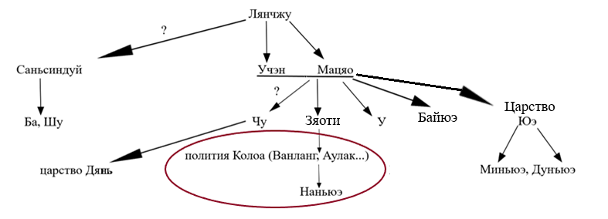
Рисунок 1

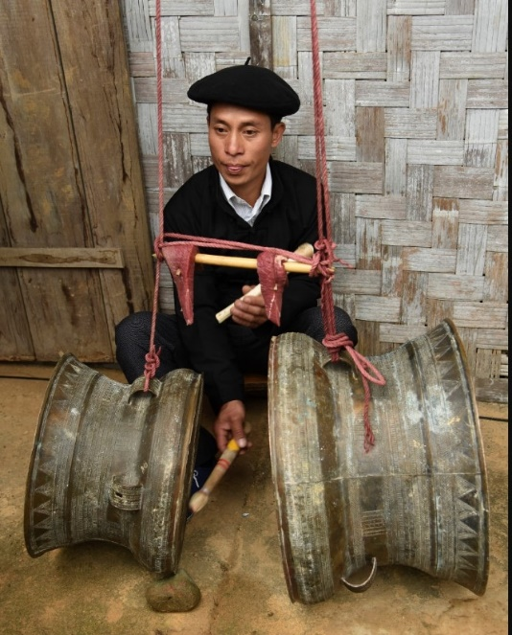
Рисунок 2
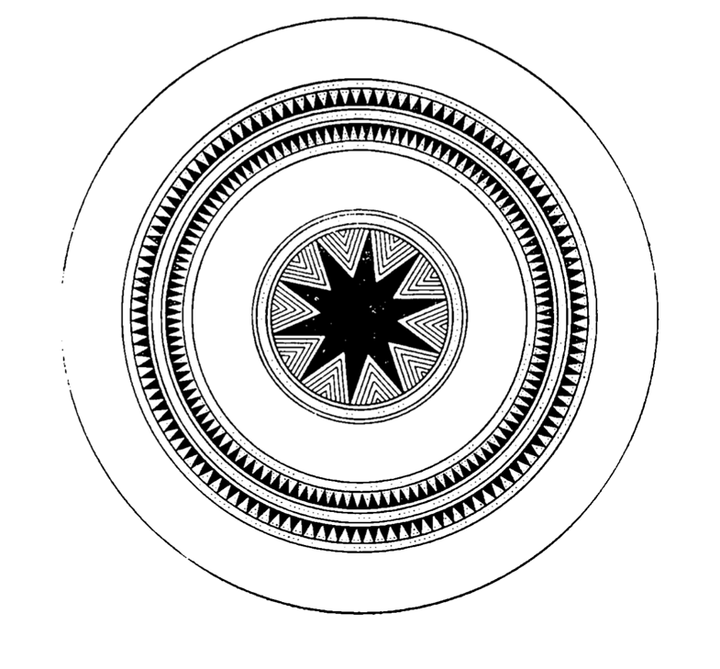
Рисунок 3
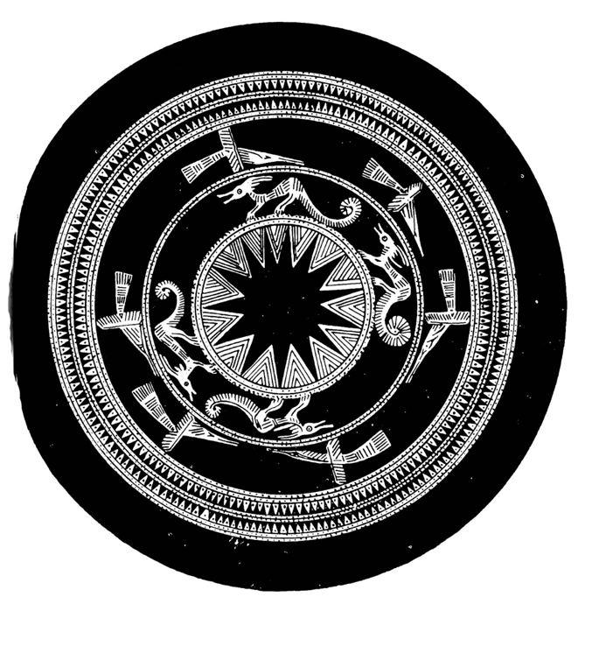
Рисунок 4

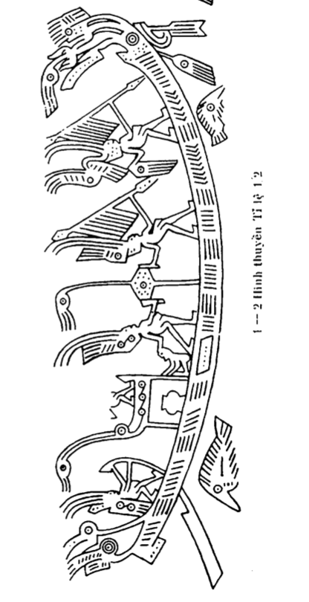
Рисунок 5
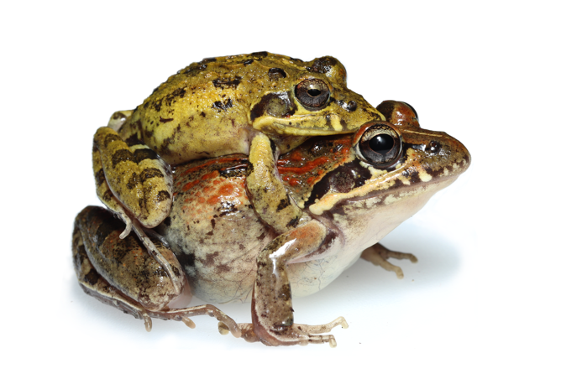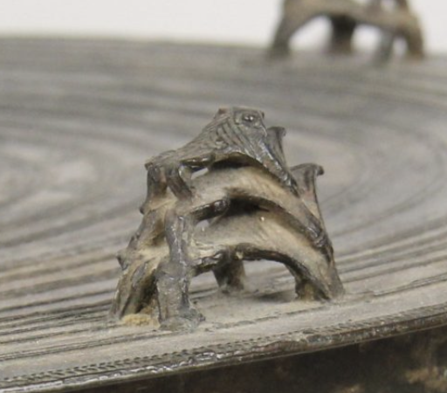
Рисунок 6 Рисунок 7
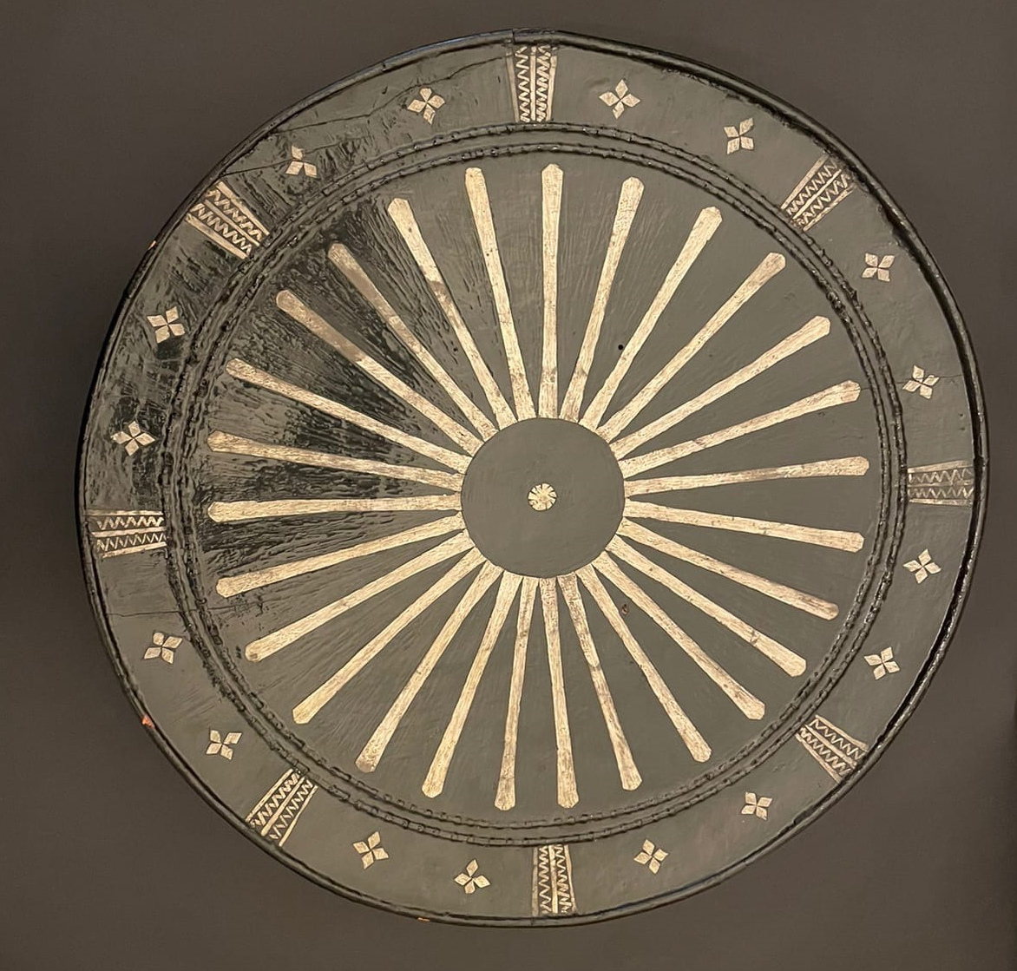
Рисунок 8
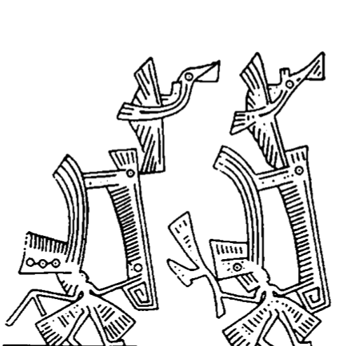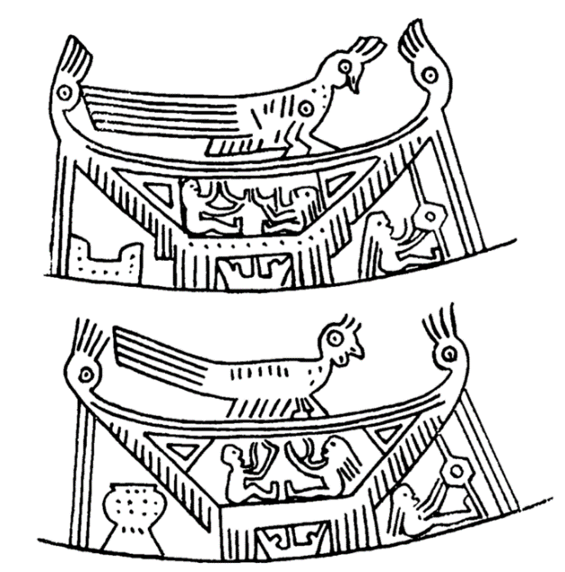
Рисунок 9
Рисунок 10
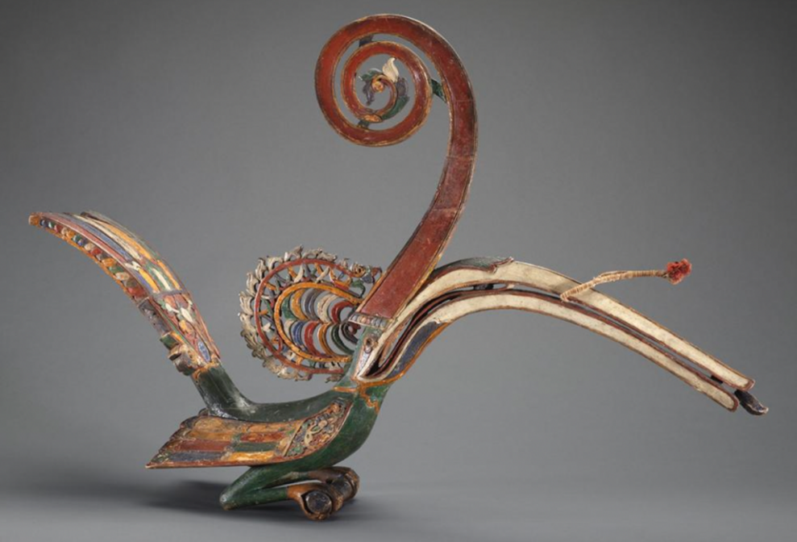

Рисунок 11

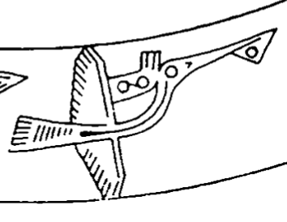
Рисунок 12

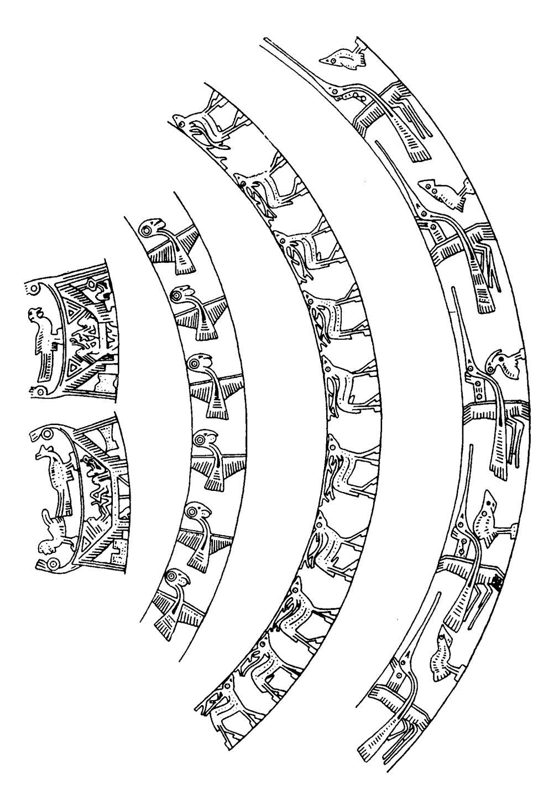
Рисунок 13

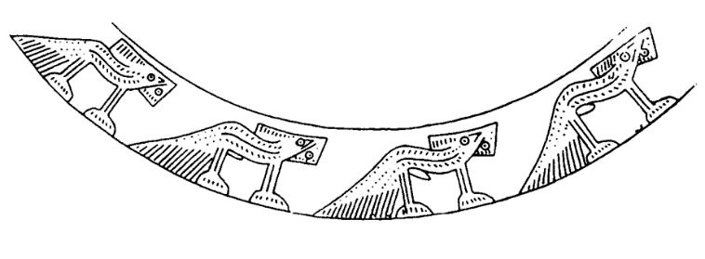
Рисунок 14
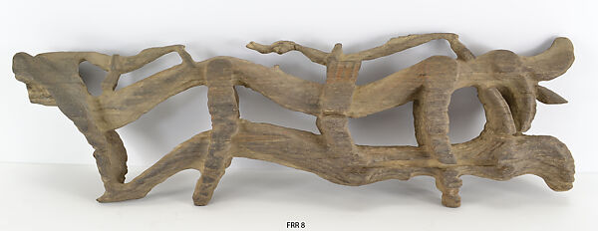
Рисунок 15

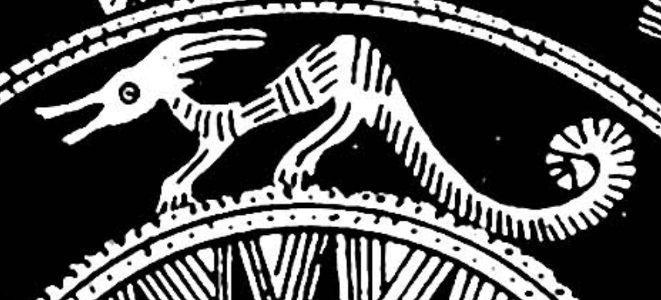
Рисунок 16
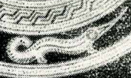
Рисунок 17
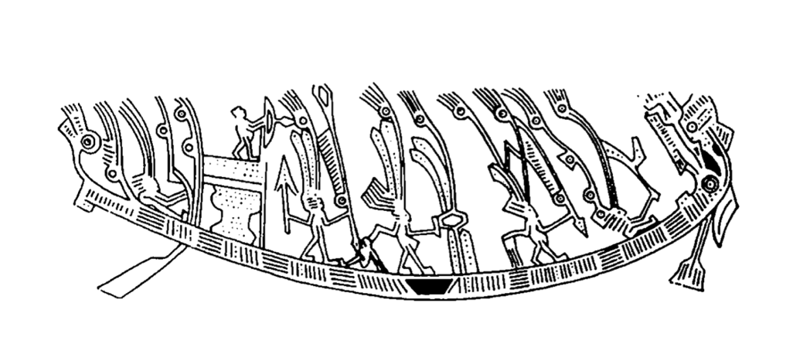
Рисунок 18
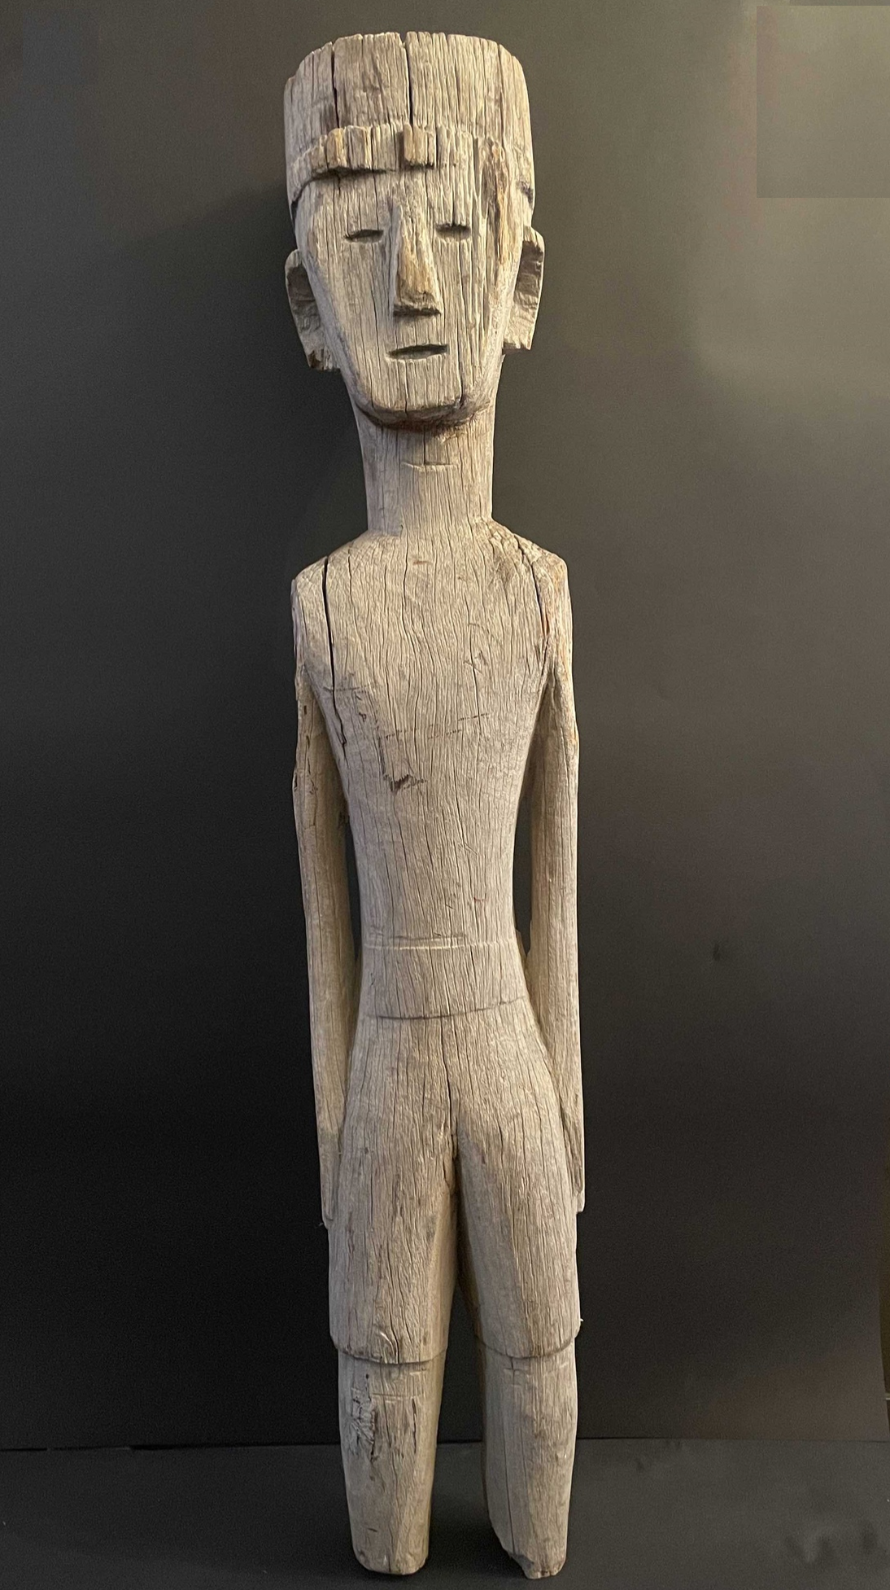
Рисунок 19
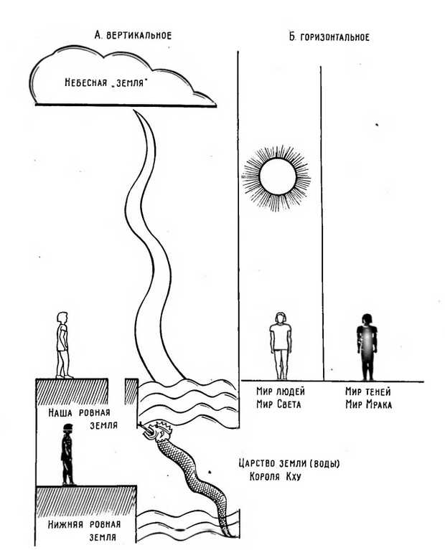
Рисунок 20

Han, Xiaorong. (2004). Who Invented the Bronze Drum? Nationalism, Politics, and a Sino-Vietnamese Archaeological Debate of the 1970s and 1980s. Asian Perspectives. 43. 10.1353/asi.2004.0004. pp. 13-15.
Ibid p. 26.
Brindley, Erica Fox Ancient China and the Yue: perceptions and identities on the Southern Frontier, c.400 ВСЕ – 50 СЕ. – Cambridge: Cambridge university press, 2016. – P. 116-117.
Maspero Henri. Etudes d'histoire d'Annam. In: Bulletin de l'Ecole française d'Extrême-Orient. Tome 18, 1918. – pp. 1-36.
Goloubew Victor. L'âge du bronze au Tonkin et dans le Nord-Annam. In: Bulletin de l'Ecole française d'Extrême-Orient. Tome 29, 1929. – pp. 1-46.
Madrolle Claudius. I. Le Tonkin ancien. Lei-leou et les districts chinois de l'époque des Han. La population. Yue-chang. In: Bulletin de l'Ecole française d'Extrême-Orient. Tome 37, 1937. – pp. 263-332.
Heger, Franz Alte Metalltrommeln aus Sudost-Asien. – Leipzig, 1902. – 241 s.
De Guerny, Jacques Les Tambours de Bronze de l’Asie du Sud-Est / G. J. De. — Paris : Hemispheres Editions, 2017. — 224 p.
Grenot-Wang, Francoise La mosaïque des minorités: Chine du Sud / Francoise Grenot-Wang. — 3e édition revue et complétée. — Paris : ‎ Les Indes savantes , 2017. –342 p.
Đào Duy Anh. Nguồn gốc dân tộc Việt Nam. – Hà Nội : Thế giới, 1950 – 42 tr.
Nguyễn văn Huyên, Hoàng Vinh Những trống đồng Đông Sơn đã phát hiện ở Việt Nam. - viện bảo tàng lịch sử Việt Nam, 1975. – 293 tr.
Kelley, Liam C. Tai Words and the Place of the Tai in the Vietnamese Past. – Journal of the Siam Society, Vol. 101, 2013. – p. 63.
Bình Nguyên Lộc Nguồn gốc Mã Lai của dân tộc Việt Nam Hà Nội: Bảo Lộc, 1971 – 974 tr.
Tạ, Đức nguồn gốc và sự phát triển của kiến trúc – biểu tượng và ngôn ngữ Đông Sơn. – Hà Nội: khoa học xã hội, 2020. – 547 tr.
Tạ, Đức The origin & development of the Dong Son drum. – Hà Nội: The gioi, 2020. – 620 p.
Phan Cẩm Thượng văn minh vật chất của người Việt. – Hà Nội : Thế giới, 2020. – 655 tr.
Nguyễn Từ Chi Góp phần nghiên cứư văn hóa và tộc người. – Hà Nội, nhà xuất bản văn hóa dân tộc, 2020. – 634 tr.
Trần Từ Hoa Văn Mường. – Hà Nội : Hổng Đức, 2018. –193 tr.
Nguyễn văn Huyên, Hoàng Vinh Những trống đồng Đông Sơn đã phát hiện ở Việt Nam. – viện bảo tàng lịch sử Việt Nam, 1975. – 293 с.
Nguyễn Du Chi Hoa Văn Việt Nam từ thời tiên sử đến nửa đầu thời kỳ phong kiến. – Hà Nội, nhà xuất bản Hồng Đức, 2019. – 275 tr.
Деопик Д.В. Вьетнам: История, традиции, современность. – М.: Восточная литература, 2002. – 551 с.
Итс, Р.Ф. Этническая история Юга Восточной Азии. – Ленинград: Наука, 1972. – 306 с.
Чеснов, Я.В. Историческая этнография стран Индокитая. – М.: Наука: главная редакция восточной литературы, 1976. – 297 с.
Мухлинов А.И. Происхождение и ранние этапы этнической истории вьетнамского народа / Мухлинов А.И., отв. ред. Чебоксаров Н.Н., Решетов А.М. – М.: Наука. Главная редакция восточной литературы, 1977. – 215 с.
Стратанович, Г.Г. Народные верования населения Индокитая. – М.: Наука: главная редакция восточной литературы, 1978. – 254 c.
ПОЛНАЯ АКАДЕМИЧЕСКАЯ ИСТОРИЯ ВЬЕТНАМА. Том I. Древность и раннее средневековье (конец 4 – начало 3 тыс. до н.э. – 1010 г. н.э.) / ред. Мосяков Д.В.б авторы Лаптев С.В., Познер П.В.б Поляков А.Б., Чеснов Я.В. – М.: Президиум российской академии наук, 2014. – 978 с.
Лаптев, С.В. Предыстория и история народов Вьет: археология Нижнего Янцзы и Юго-Восточного Китая периода от раннего неолита до раннего железного века.Т.I: монография. – М., 2006. – 208 с.
Кнорозова, Е.Ю. Духовная культура Вьетнама. Традиционные религиозно-мифологические воззрения вьетнамцев / Е.Ю. Кнорозова; ответственный редактор Н.В. Колпакова. – Санкт-Петербург: БАН, 2020. – 507 с.
Higham, Charles The archaeology of mainland southeast Asia. – Cambridge: Cambridge university press, 1989. – 387 p.
Higham, Charles The bronze age of southeast Asia. – Cambridge: Cambridge university press, 1996. – 381 p.
Taylor, Keith Weller The birth of Vietnam. – Berkeley: university of California press, 1983. – 397 p.
Nam, C. Kim The origins of ancient Vietnam. – New York: Oxford university press, 2015. – 335 p.
Calo, Ambra TRANSITIONS OF A FEATHERED WORLD. The Distribution of Bronze Drums in Early Southeast Asia. – PhD thesis, School of Oriental and African Studies, University of London, 2017. – 217 p.
Schafer, Edward H. “The Vermilion bird. Tang images of the South” – Berkeley and Los Angeles: University of California press, 1967. – 380 p.
Meacham William Defining the hundred Yue. - Indo-Pacific Prehistory Association Bulletin, 1996, v. 15 n. 2, p. 93-100.
Brindley, Erica Fox Ancient China and the Yue: perceptions and identities on the Southern Frontier, c.400 ВСЕ – 50 СЕ. – Cambridge: Cambridge university press, 2016. – 279 p.
Деопик Д.В., Ульянов М.Ю. К предыстории царств У и Юэ: Нижняя Янцзы после Лянчжу (II тыс. до н.э.) // Юго-Восточная Азия: актуальные проблемы развития. Вып. XVI (ЮВА 2010–2011). М., 2011. С. 262.
Познер П.В. История Вьетнама эпохи древности и раннего средневековья до Х в.н.э. – М.: Наука. Главная редакция восточной литературы, 1994. – С. 44-45.
В дальнейшем в данной работе при обозначении вьет-юэского населения, проживавшего на территории Китая, будет использоваться термин Юэ, а при обозначении населения, проживавшего на территории Вьетнама – Вьет.
Деопик, Д.В. Четыре этюда об истории древней Восточной Азии: взгляд с Юга // Общество и государство в Китае. 2011. №1. URL: https://cyberleninka.ru/article/n/chetyre-etyuda-ob-istorii-drevney-vostochnoy-azii-vzglyad-s-yuga (дата обращения: 29.09.2022). С. 9.
Higham, Charles The bronze age of southeast Asia. – Cambridge: Cambridge university press, 1996. pp. 71-72.
Деопик Д.В., Ульянов М.Ю. К предыстории царств У и Юэ: Нижняя Янцзы после Лянчжу (II тыс. до н.э.) …С. 263-265.
Деопик Д.В., Ульянов М.Ю. Завершение формирования «двуединого» исторического региона Восточная Азия после возникновения государственности у хуася во II тыс. до н.э. // Общество и государство в Китае. 2013. №1. с. 171-172.
Higham, Charles The bronze age of southeast Asia. – Cambridge: Cambridge university press, 1996. Познер П.В. История Вьетнама эпохи древности и раннего средневековья до Х в.н.э. – М.: Наука. Главная редакция восточной литературы, 1994. – P. 87.
Ibid, p. 90.
Brindley, Erica Fox Ancient China and the Yue: perceptions and identities on the Southern Frontier, c.400 ВСЕ … P. 86.
Лаптев, С.В. Предыстория и история народов Вьет: археология Нижнего Янцзы и Юго-Восточного Китая периода от раннего неолита до раннего железного века.Т.I: монография. – М., 2006. c. 435.
История Китая с древнейших времен до XXI века: в 10 т. / гл. ред. С.Л. Тихвинский. – 2013. – Т. I. Древнейшая и древняя история (по археологическим данным): от палеолита до V в. до н.э. – М. : Наука – Вост. Лит., 2016. c. 902-909.
Сыма Цянь Исторические записки: ши цзи: [В 9 т.] : Т.9 / пер. с кит. И коммент. Под ред. А.Р. Вяткина; вступ. Ст. А.Р. Вяткина. – М. : Вост. Лит., 2010. – C. 79.
Деопик Д.В., Ульянов М.Ю. Завершение формирования «двуединого» исторического региона Восточная Азия после возникновения государственности у хуася во II тыс. до н.э…C. 172.
История Китая с древнейших времен до XXI века: в 10 т…c. 909-912.
Сыма Цянь Исторические записки: ши цзи...C. 89.
Краткая история Вьета (Вьет Шы Лыок) / перевод с вэньяня, вступительная статья и комментарий А.Б. Полякова. – М.: Наука, 1980. – C. 109.
Сыма Цянь Исторические записки: ши цзи…C.67.
Краткая история Вьета (Вьет Шы Лыок)…C. 109.
Полное собрание исторических записок Дайвьета (Дайвьет шы ки тоан тхы) : в 8 т. Т. 1 / Пер. с ханвьета К.Ю. Леонова и А.В. Никитина; коммент., вступ. Ст. и прил. К.Ю. Леонова и А.В. Никитина, при участии В.И. Антощенко, М.Ю. Ульянова, А.Л. Федорина. – М.: Вост. Лит., 2002. C. 109-114.
Viet Khe Burial 2: Identifying the Exotic Bronze Wares and Assessing Cultural Contact between the Dong Son and Yue Cultures / Wei Weiyan, Shiung Chung‐Ching. - Asian Archaeology 2 (2014). p. 77–92..
Maspero Henri. Etudes d'histoire d'Annam. In: Bulletin de l'Ecole française d'Extrême-Orient. Tome 18, 1918. – P. 2.
Ibid, p. 7.
Мухлинов А.И. Происхождение и ранние этапы этнической истории вьетнамского народа…178-180.
Kelley, Liam C. Tai Words and the Place of the Tai in the Vietnamese Past…p.66.
Kelley, Liam C. The Biography of the Hồng Bàng Clan as a Medieval Vietnamese Invented Tradition. – Journal of Vietnamese Studies, Vol. 7, No. 2 (Summer 2012) – pp. 87-130.
Григорьева, Н. В. Короли Хунги и «Изобретение традиций» в истории Вьетнама // Вьетнамские исследования. 2014. №4. URL: https://cyberleninka.ru/article/n/koroli-hungi-i-izobretenie-traditsiy-v-istorii-vietnama (дата обращения: 29.09.2022).
Полное собрание исторических записок Дайвьета…С. 114.
Краткая история Вьета (Вьет Шы Лыок)…C.109.
Там же.
Полное собрание исторических записок Дайвьета…С. 114.
Там же. С. 114-123.
Там же. С. 115-116.
Сыма Цянь Исторические записки: ши цзи…C. 67.
Nam, C. Kim The origins of ancient Vietnam. – New York: Oxford university press, 2015. P. 184.
Brindley, Erica Fox Ancient China and the Yue: perceptions and identities on the Southern Frontier…pp. 185-189.
Ibid P. 33.
Ibid pp. 31-34.
Dinh, Hong Hai, Liam C. Kelley. “Competing Imagined Ancestries: The Lạc Việt, the Vietnamese, and the Zhuang.” Vietnam at the Vanguard, 2021, pp. 89–107. doi:10.1007/978-981-16-5055-0_6.
Григорьева, Н. В. Ранняя этническая история вьетнамцев в свете истории вьетнамского языка: проблема этнонимов // Вьетнамские исследования. 2012. №2. С. 207-209.
Цит. по Kelley, Liam C. Tai Words and the Place of the Tai in the Vietnamese Past…p. 64-66.
越人歌;
Цит. по Brindley, Erica Fox Ancient China and the Yue: perceptions and identities on the Southern Frontier…p 43.
Alves Mark J. The Đông Sơn Speech Community: Evidence for Vietic // crossroads. - (2020). - № 19 . - С. 138-174.
Ibid. pp. 164-166.
Marshall, Harry Ignatius The Karen People of Burma: a study in Anthropology and Ethnology. – Washington, DC: Westphalia, 2021. P. 118.
Tạ, Đức The origin & development of the Dong Son drum. – Hà Nội: The gioi, 2020. P.86-89.
Полное собрание исторических записок Дайвьета…С. 110.
Там же. С.193.
Imamura Keiji The Distribution of Bronze Drums of the Heger I and Pre-I Types : Temporal Changes and Historical Background. – 2010. – P. 30.
Calo, Ambra TRANSITIONS OF A FEATHERED WORLD. The Distribution of Bronze Drums in Early Southeast Asia. – PhD thesis, School of Oriental and African Studies, University of London, 2017. P. 58
Ibid. P.79.
История Китая с древнейших времен до XXI века: в 10 т…c.909-915.
Imamura Keiji The Distribution of Bronze Drums of the Heger I and Pre-I Types…P. 36.
Ibid. P. 32.
De Guerny, Jacques Les Tambours de Bronze de l’Asie du Sud-Est / G. J. De. — Paris : Hemispheres Editions, 2017. P. 58.
Imamura Keiji The Distribution of Bronze Drums of the Heger I and Pre-I Types…P. 40.
Parmentier Henri. Anciens tambours de bronze. In: Bulletin de l'Ecole française d'Extrême-Orient. Tome 18, 1918. P. 2.
Tạ, Đức The origin & development of the Dong Son drum…P. 327-345.
Imamura Keiji The Distribution of Bronze Drums of the Heger I and Pre-I Types…P. 37.
Tạ, Đức The origin & development of the Dong Son drum… P. 345.
Marshall, Harry Ignatius The Karen People of Burma: a study in Anthropology and Ethnology…P. 124.
Ibid. P. 116.
Churchman, Catherine The people between the rivers: the rise and fall of a bronze drum culture, 200-750 CE. – Lanham: Rowman and Littlefield, 2016. P.6
Van Heekeren, H.R. The bronze-iron age of Indonesia. – ‘S-Gravenhage, 1958. PP. 12-14.
Imamura Keiji The Distribution of Bronze Drums of the Heger I and Pre-I Types…P. 41.
То есть в Юго-Восточном Китае и Северном Вьетнаме.
Tạ, Đức The origin & development of the Dong Son drum…P. 333.
Churchman, Catherine The people between the rivers: the rise and fall of a bronze drum culture…P.107.
Деопик Д.В. Вьетнам: История, традиции, современность. М.: Восточная литература, 2002. 551 с. С. 118.
Мухлинов А.И. Происхождение и ранние этапы этнической истории вьетнамского народа. М., 1977. С. 122 ̶ 123.
Parmentier Henri. Anciens tambours de bronze…P. 4.
Triwurjani, Rr. (2016). Representation of Kettledrums at Several Megalithic Sites in Indonesia: The Relation With Southeast Asia. AMERTA. P. 115.
Marshall, Harry Ignatius The Karen People of Burma: a study in Anthropology and Ethnology…P. 116.
Churchman, Catherine The people between the rivers: the rise and fall of a bronze drum culture…P. 34
Сказки и предания Вьетнама [текст] / сост. Ю.Д. Минина; пер. с вьетн.. Ю.Д. Мининой, Е.В. Лютик, А.М. Харитоновой; Нац. Исслед. Ун-т «Высшая школа экономики». – М.: Изд. Дом Высшей школы экономики, 2021. С.60.
Деопик Д.В. Вьетнам: История, традиции, современность.... С. 118.
Triwurjani, Rr. (2016). Representation of Kettledrums at Several Megalithic Sites in Indonesia …P. 117.
De, G. J. Les Tambours de Bronze de l’Asie du Sud-Est / G. J. De. — Paris : Hemispheres Editions, 2017. — P. 26.
Andaya, L. Y. (2016). The Social Value of Elephant Tusks and Bronze Drums among Certain Societies in Eastern Indonesia, Bijdragen tot de taal-, land- en volkenkunde / Journal of the Humanities and Social Sciences of Southeast Asia, 172(1), P.79-80.
Сказки и предания Вьетнама [текст] / сост. Ю.Д. Минина; пер. с вьетн.. Ю.Д. Мининой, Е.В. Лютик, А.М. Харитоновой…С. 175-176.
Tạ, Đức The origin & development of the Dong Son drum… P. 141.
Ibid.
Ibid P. 144.
На некоторых более поздних бронзовых барабанах по бокам барабана встречаются трехмерные фигуры слонов.
Marshall, Harry Ignatius The Karen People of Burma: a study in Anthropology and Ethnology. – Washington, DC: Westphalia, 2021. P. 118.
Сокровища Красной реки. Археологические коллекции из музеев Вьетнама: каталог выставки / Государственный Эрмитаж. – СПб.: Изд-во гос. Эрмитажа, 2019. С. 66.
Там же. С. 68.
Там же. С.76-81.
Даяк – общий термин для ряда австронезийских народностей, проживающих на острове Калимантан. В отличие от многих других народов Индонезии, даяки практически не подверглись культурному влиянию Индуизма и Ислама.
Goloubew Victor. L'âge du bronze au Tonkin et dans le Nord-Annam. In: Bulletin de l'Ecole française d'Extrême-Orient. Tome 29, 1929. Pp. 36-37.
Calo, Ambra TRANSITIONS OF A FEATHERED WORLD. The Distribution of Bronze Drums in Early Southeast Asia. – PhD thesis, School of Oriental and African Studies, University of London, 2017. P. 98.
Oliveira, N., O'Connor, S., & Bellwood, P. (2019) – Dong Son drums from Timor-Leste: Prehistoric bronze artefacts in Island Southeast Asia. Antiquity, 93(367) – pp. 163-180.
Tạ, Đức The origin & development of the Dong Son drum. – Hà Nội: The gioi, 2020. P. 235-239.
Tạ, Đức The origin & development of the Dong Son drum…P. 475-477.
Nguyễn Du Chi Hoa Văn Việt Nam từ thời tiên sử đến nửa đầu thời kỳ phong kiến. – Hà Nội, nhà xuất bản Hồng Đức, 2019. – P. 35-60.
Никулин Н.И. Добрый и злые духи во вьетнамской средневековой новелле, 1998, цитата по Кнорозова, Е.Ю. Духовная культура Вьетнама. Традиционные религиозно-мифологические воззрения вьетнамцев / Е.Ю. Кнорозова; ответственный редактор Н.В. Колпакова. – Санкт-Петербург: БАН, 2020. с.185-186.
Из личной беседы автора с исследователем Фан Кам Тхыонгом.
The Chinese bronzes of Yunnan / foreword by Jessica Rawson. – London, Sidgwick and Jackson limited, 1983. – Pp. 27-34.
De Guenry, J. Les Tambours de Bronze de l’Asie du Sud-Est...P. 63.
Tạ, Đức The origin & development of the Dong Son drum…P. 418.
De Guenry, J. Les Tambours de Bronze de l’Asie du Sud-Est...P. 145.
Ibid P. 83.
Чудесный посох. Сказки народов Вьетнама. / пер. с вьетн. Н. Никулина. – М.: художественная литература, 1990. С. 125-128.
Сказки и предания Вьетнама [текст] / сост. Ю.Д. Минина; пер. с вьетн.. Ю.Д. Мининой, Е.В. Лютик, А.М. Харитоновой; Нац. Исслед. Ун-т «Высшая школа экономики». – М.: Изд. Дом Высшей школы экономики, 2021. С.69-74.
Стратанович, Г.Г. Народные верования населения Индокитая. – М.: Наука : главная редакция восточной литературы, 1978. С. 23.
Там же. С. 22-23.
Stein R. A propos des sculptures de boeufs en metal // BEFEO (Hanoi). 1942. T. 42. P. 137.
Ibidem.
Ibidem.
Ibidem. P. 138.
Tạ, Đức The origin & development of the Dong Son drum…P. 358.
De Guenry, J. Les Tambours de Bronze de l’Asie du Sud-Est...P. 171-177.
Ta, Duc a la decouverte des Katu et de leur culture / traduction en francais Mac Lan et Christian Decerle. – Hue: editions Thuan Hoa, 2002. Tr. 71-77.
Чеснов, Я.В. Историческая этнография стран Индокитая. – М.: Наука: главная редакция восточной литературы, 1976. – с.147.
Стратанович, Г.Г. Народные верования населения Индокитая. – М.: Наука : главная редакция восточной литературы, 1978. С. 21-22.
Стратанович Г.Г. Этногенетические мифы об исходе из яйца или из тыквы у народов Юго-Восточной Азии// Этническая история и фольклор. М.: Наука, 1977. 259 с. С. 69.
Nguyễn Du Chi Hoa Văn Việt Nam từ thời tiên sử đến nửa đầu thời kỳ phong kiến. – Hà Nội, nhà xuất bản Hồng Đức, 2019. – P. 61
Schafer, Edward H. “The Vermilion bird. Tang images of the South” – Berkeley and Los Angeles: University of California press, 1967. – pp. 241-242.
Ta, Duc a la decouverte des Katu et de leur culture / traduction en francais Mac Lan et Christian Decerle. – Hue: editions Thuan Hoa, 2002. Tr. 47-51.
Calo, Ambra TRANSITIONS OF A FEATHERED WORLD. The Distribution of Bronze Drums in Early Southeast Asia… P.196.
Hidayat, Manarul. “ANALISIS SIMBOLIK STRUKTURAL BURUNG ENGGANG PADA MASYARAKAT DAYAK.” Jurnal Ilmu Budaya 18, no. 1 (2021): 52–65. doi:10.31849/JIB.V18I1.7849. hlm. 57.
Nguyễn Du Chi Hoa Văn Việt Nam từ thời tiên sử đến nửa đầu thời kỳ phong kiến… P.61-64.
Tạ, Đức The origin & development of the Dong Son drum…P. 377.
Ibid.
Григорьева, Н. В. Вьет-мыонгские истоки и особенности формирования вьетнамского этногенетического предания…C.295.
Сказки народов Вьетнама. М.: Наука, 1970. 391 с. С. 250-253.
Там же. С. 379.
Стратанович, Г.Г. Народные верования населения Индокитая…С. 20.
Nguyễn văn Huyên, Hoàng Vinh Những trống đồng Đông Sơn đã phát hiện ở Việt Nam…P.173.
Ibid. P. 184.
Ibid. P. 193.
Grenot-Wang, Francoise La mosaïque des minorités: Chine du Sud… P. 151.
Nguyễn Du Chi Hoa Văn Việt Nam từ thời tiên sử đến nửa đầu thời kỳ phong kiến… P.68-74.
Tạ, Đức The origin & development of the Dong Son drum…P. 475-477.
Ibid pp. 567-569.
Ibid pp. 581-587.
The Chinese bronzes of Yunnan…P. 27.
Ibid…P.40.
Nguyễn Du Chi Hoa Văn Việt Nam từ thời tiên sử đến nửa đầu thời kỳ phong kiến… P.68
Мухлинов А.И. Происхождение и ранние этапы этнической истории вьетнамского народа… С. 105.
Стратанович, Г.Г. Народные верования населения Индокитая…С. 24.
Ta, Duc a la decouverte des Katu et de leur culture… Tr. 61-62.
Nguyễn Du Chi Hoa Văn Việt Nam từ thời tiên sử đến nửa đầu thời kỳ phong kiến… P.71.
Ibid. P. 70.
Стратанович, Г.Г. Народные верования населения Индокитая…С. 23-24.
Юань Кэ Мифы древнего Китая. / пер. с кит. Послесловие Б.Л. Рифтина. Худож. Л.П. Сычев. – М.: Наука: главная редакция восточной литературы, 1987. С. 206-207.
Grenot-Wang, Francoise La mosaïque des minorités: Chine du Sud … P. 111.
Ibid. P. 163.
Ibid P. 260.
Ibid. P. 222.
Юань Кэ Мифы древнего Китая…С. 206.
Grenot-Wang, Francoise La mosaïque des minorités…P. 192.
Станюкович М.В. Собака в культуре филиппинцев и других австронезийцев: этнография, лингвистика, мифология, ритуал. Этнография. 2021. 3 (13): 27–52. С. 37-44.
Tạ, Đức The origin & development of the Dong Son drum…P. 477.
Ibid. P. 484-485.
Мухлинов А.И. Происхождение и ранние этапы этнической истории вьетнамского народа… С. 117.
Полное собрание исторических записок Дайвьета, том 1…С. 112.
Brindley, Erica Fox Ancient China and the Yue: perceptions and identities on the Southern Frontier, c.400 ВСЕ – 50 СЕ. – Cambridge: Cambridge university press, 2016. – pp. 175-178.
De Guenry, J. Les Tambours de Bronze de l’Asie du Sud-Est...P. 61
Goloubew Victor. L'âge du bronze au Tonkin et dans le Nord-Annam…P. 36.
Viet Khe Burial 2: Identifying the Exotic Bronze Wares and Assessing Cultural Contact between the Dong Son and Yue Cultures / Wei Weiyan, Shiung Chung‐Ching. - Asian Archaeology 2 (2014). p. 78-79.
Bùi Văn Liêm Mộ Thuyền Đông Sơn ở Việt Nam. Hà Nội, Bách khoa, 2013. 447 tr.
Brindley, Erica Fox Ancient China and the Yue: perceptions and identities on the Southern Frontier… P. 81.
Calo, Ambra TRANSITIONS OF A FEATHERED WORLD. The Distribution of Bronze Drums in Early Southeast Asia… P. 196-197.
Сказки и предания Вьетнама [текст] / сост. Ю.Д. Минина; пер. с вьетн.. Ю.Д. Мининой, Е.В. Лютик, А.М. Харитоновой… С. 60.
De Guenry, J. Les Tambours de Bronze de l’Asie du Sud-Est...P. 65.
Сокровища Красной реки. Археологические коллекции из музеев Вьетнама…С. 76-81.
Циммер Г. Мифы и символы в индийской культуре. М.: Академический проект, 2015.С. 80.
Масперо А. Религии Китая. СПб: Наука, 2004. С. 205
Следует отметить, что вьетнамской культуре присутствует также и поклонение китайским обожествленным историческим деятелям, таким как Гуань Юй, Чжугэ Лян и известным деятелям конфуцианства, однако, несомненно, эти персонажи воспринимаются иначе, нежели вьетнамские национальные духи и герои.
Антощенко В.И. Мифологические персонажи в государственном пантеоне духов во Вьетнаме [/ В. И. Антощенко // Вестник Московского университета. Сер. 13, Востоковедение. - 2002. - N 4. - С. 127.
Там же С. 110.
Kelley, Liam C. The Biography of the Hồng Bàng Clan as a Medieval Vietnamese Invented Tradition. – Journal of Vietnamese Studies, Vol. 7, No. 2 (Summer 2012), pp. 87-130.
Григорьева, Н. В. Короли Хунги и «Изобретение традиций» в истории Вьетнама // Вьетнамские исследования. 2014. №4. URL: https://cyberleninka.ru/article/n/koroli-hungi-i-izobretenie-traditsiy-v-istorii-vietnama (дата обращения: 29.09.2022).
Tạ Chí Đại Trương, Trần Hạnh Comments on Liam Kelley's “The Biography of the Hồng Bàng Clan as a Medieval Invented Tradition” Journal of Vietnamese Studies, Vol. 7, No. 2 (Summer 2012), pp. 139-164.
в личной беседе Лиам Келли также согласился с возможностью существования в той или иной форме культов, описанных в «Полном собрани», в древности.
Tạ Chí Đại Trương, Trần Hạnh Comments on Liam Kelley's “The Biography of the Hồng Bàng Clan as a Medieval Invented Tradition” … p. 148.
Токарев С.А, Ранние формы религии. – М.：Политиздат, 1990. С. 621.
Миниатюрные сады стран дальневосточного культурного региона…С. 269-276.
Календарные обычаи и обряды народов Юго-Восточной Азии. Годовой цикл. — М.: Наука. Издательская фирма «Восточная литература», 1993. С. 44-45.
Сказки народов Вьетнама / пер. с вьетн. И.С. Быстрова, И.И. Глебова, Н.И. Никулина…С. 37-39.
Золотарёв А.М. Родовой строй и первобытная мифология. – М.: 1964. С. 121-130.
Сокровища красной реки…С. 154-155.
Там же…С. 120.
Магическое оружие с небес. Из индонезийской коллекции музея Азии и Тихого Океана (Варшава). М.: Государственный музей востока, 2013. С. 22.
Кнорозова, Е.Ю. Духовная культура Вьетнама…. С. 201-239.
Полное собрание исторических записок Дайвьета…С. 112.
Там же С. 208.
Там же С. 210-211.
Изначально nón, т.е. любой головной убор, в том числе и шлем.
Повелитель демонов ночи. Старинная вьетнамская проза / перевод М. Ткачева. – М.: Художественная литература, 1969. – 255 с. Юань Кэ Мифы древнего Китая. / пер. с кит. Послесловие Б.Л. Рифтина. Худож. Л.П. Сычев. – М.: Наука: главная редакция восточной литературы, 1987. С. 57.
Кнорозова, Е.Ю. Духовная культура Вьетнама…С. 211.
Там же С. 212-214.
Там же С. 216-217.
Там же С. 222.
Там же С. 226.
Традиционное и новое в литературах Юго-Восточной Азии. – – М.: Наука: главная редакция восточной литературы, 1982. – С. 73.
Юань Кэ Мифы древнего Китая. / пер. с кит. Послесловие Б.Л. Рифтина. Худож. Л.П. Сычев. – М.: Наука: главная редакция восточной литературы, 1987. С. 95.
Там же С. 100.
Там же С. 103.
Деопик Д. В., Ульянов М. Ю. Исторические процессы в древней Восточной Азии в III - первой половине ii тыс. До Н. Э. : складывание "двуединого" Региона // Общество и государство в Китае. 2012. №3. URL: https://cyberleninka.ru/article/n/istoricheskie-protsessy-v-drevney-vostochnoy-azii-v-iii-pervoy-polovine-ii-tys-do-n-e-skladyvanie-dvuedinogo-regiona (дата обращения: 03.10.2022). C. 20.
Краткая история Вьета (Вьет Шы Лыок) / перевод с вэньяня, вступительная статья и комментарий А.Б. Полякова. – М.: Наука, 1980. C. 189.
Итс, Р.Ф. Этническая история Юга Восточной Азии. – Ленинград: Наука, 1972. – 139-141
Кнорозова, Е.Ю. Духовная культура Вьетнама…C. 213-214.
Традиционное и новое в литературах Юго-Восточной Азии…C.80.
Антощенко В.И. Мифологические персонажи в государственном пантеоне духов во Вьетнаме…C. 116.
Григорьева, Н. В. Вьет-мыонгские истоки и особенности формирования вьетнамского этногенетического предания // Вьетнамские исследования. 2013. №3. URL: https://cyberleninka.ru/article/n/viet-myongskie-istoki-i-osobennosti-formirovaniya-vietnamskogo-etnogeneticheskogo-predaniya (дата обращения: 14.09.2022). C. 297-298.
Повелитель демонов ночи.... С. 56-59.
Миниатюрные сады стран дальневосточного культурного региона…С. 424-425.
Парникель Б.Б. Введение в литературную историю Нусантары IX-XIX вв. М.: Наука, 1980. С. 16-20.
Мифы народов мира. М.: Советская Энциклопедия, 1992. Т.1-2. Т.2. С. 391.
Полное собрание исторических записок Дайвьета… Т. 1.С.114.
Kelley, Liam C. Tai Words and the Place of the Tai in the Vietnamese Past. – Journal of the Siam Society, Vol. 101, 2013. – p. 79
Кнорозова, Е.Ю. Духовная культура Вьетнама…C. 301.
Kelley, Liam C. Tai Words and the Place of the Tai in the Vietnamese Past…P. 80.
Антощенко В.И. Мифологические персонажи в государственном пантеоне духов во Вьетнаме...C.117.
Кнорозова, Е.Ю. Духовная культура Вьетнама…C. 298.
Стратанович, Г.Г. Народные верования населения Индокитая. – М.: Наука: главная редакция восточной литературы, 1978. C. 47-48.
Там же С. 51.
Кнорозова Е.Ю. Духовная культура Вьетнама. Традиционные религиозно-мифологические воззрения вьетнамцев. СПб. : БАН, 2020. 507 с. С. 193
Календарные обычаи и обряды народов Юго-Восточной Азии…С. 47.
Мифы народов мира. М.: Советская Энциклопедия, 1992. Т.1-2. Т. 1. 671 с. С.256
Ta Duc. A la decouverte des Katu et de leur culture…P.52-55.
Brindley, Erica Fox Ancient China and the Yue: perceptions and identities on the Southern Frontier…p. 181-185.
Сокровища красной реки…С. 118-119.
Я.В. Чеснов Миф о мече и начало государственности в Восточном Индокитае // Религия и мифология народов Восточной и Юго-Восточной Азии. М., 1970. С. 95.
Слово дух выбрано как наиболее нейтральное.
https://baodantoc.vn/co-su-xung-dot-giua-du-lich-va-van-hoa-dang-phat-sinh-1656488962460.htm (Дата обращения: 09/04/2023)
Nguyễn văn Huyên, Hoàng Vinh Những trống đồng Đông Sơn đã phát hiện ở Việt Nam. - viện bảo tàng lịch sử Việt Nam, 1975. – tr. 222.
Nguyễn văn Huyên, Hoàng Vinh Những trống đồng Đông Sơn đã phát hiện ở Việt Nam…P.225.
Nguyễn văn Huyên, Hoàng Vinh Những trống đồng Đông Sơn đã phát hiện ở Việt Nam…P. 177.
https://en.wikipedia.org/wiki/Amplexus (Дата посещения: 13.04.2023)
https://sites.duke.edu/dumic/instruments/percussion/south-asia/rain-drum/ (Дата посещения: 13.04.2023)
Личная коллекция автора.
Nguyễn văn Huyên, Hoàng Vinh Những trống đồng Đông Sơn đã phát hiện ở Việt Nam…P. 207.
Ibid P. 176.
https://fowler.ucla.edu/product/x65-5653-hornbill-figure-kenyalang/
Nguyễn văn Huyên, Hoàng Vinh Những trống đồng Đông Sơn đã phát hiện ở Việt Nam…P. 205.
Nguyễn văn Huyên, Hoàng Vinh Những trống đồng Đông Sơn đã phát hiện ở Việt Nam…P. 169.
Nguyễn văn Huyên, Hoàng Vinh Những trống đồng Đông Sơn đã phát hiện ở Việt Nam…P..205.
https://www.metmuseum.org/art/collection/search/318911 (дата обращения 15/04/2023)
Nguyễn văn Huyên, Hoàng Vinh Những trống đồng Đông Sơn đã phát hiện ở Việt Nam…P. 225.
Nguyễn văn Huyên, Hoàng Vinh Những trống đồng Đông Sơn đã phát hiện ở Việt Nam…P. 227.
Nguyễn văn Huyên, Hoàng Vinh Những trống đồng Đông Sơn đã phát hiện ở Việt Nam…P. 171.
Личная коллекция автора.
Стратанович, Г.Г. Народные верования населения Индокитая…С. 125.

